

“ACTUALIZACIÓN, AJUSTES Y COMPLEMENTACIÓN DE LA FACTIBILIDAD Y LOS ESTUDIOS Y DISEÑOS DEL CABLE AÉREO EN SAN CRISTÓBAL,
EN BOGOTÁ D.C.”

CONTRATO DE CONSULTORÍA No. 1630 DE 2020

INF-GEN--CASC-093-21
“INFORME EJECUTIVO DE FACTIBILIDAD”

CONSORCIO CS



BOGOTÁ, 2021 - Diciembre - 27

PRODUCTO DOCUMENTAL

INF-GEN--CASC-093-21

“INFORME EJECUTIVO DE FACTIBILIDAD”

CONTROL DE VERSIONES
Versión | Fecha | Descripción de la Modificación | Folios
Versión 00 | 28/06/2021 |  | 154
Versión 01 | 29/06/2021 | Observaciones Interventoría | 173
Versión 02 | 05/08/2021 | Observaciones Interventoría | 177
Versión 03 | 27/12/2021 | Observaciones IDU | 178

EMPRESA CONTRATISTA
VALIDADO POR: | REVISADO POR: | APROBADO POR:
Ing. Luis Antonio Espinosa A.  Coordinador de Consultoría | Ing. Luis Antonio Espinosa A.  Coordinador de Consultoría | Ing. Mario Ernesto Vacca G.  Director de Consultoría

EMPRESA INTERVENTORA
AVALADO POR: | APROBADO POR:
Ing. Wilmer Alexander Rozo  Coordinador de Interventoría | Ing. Oscar Andrés Rico Gómez  Director de Interventoría

TABLA DE CONTENIDO

1. INTRODUCCIÓN 12
2. OBJETIVOS 13
2.1 Objetivo General 13
2.2 Objetivo Específicos 13
3. DESCRIPCION DEL PROYECTO 14
3.1 Tramo 1, entre la Estación Transferencia y la Estación Intermedia. 18
3.2 Tramo 2, entre la Estación Intermedia y la Estación Retorno. 20
3.3 Tramo 3 entre la Estación Intermedia y la Retorno ramal a Juan Rey 23
4. ANÁLISIS POR COMPONENTE TÉCNICO 26
4.1 Componente ambiental 26
4.1.1 Objetivos de la Evaluación Ambiental. 27
4.1.2 Metodología a desarrollar. 27
4.1.3 Área de Influencia del Proyecto y zona de intervención. 28
4.1.4 Restricciones Ambientales. 28
4.1.5 Estructura Ecológica Principal. 29
4.1.6 Interferencias con los elementos de la Estructura Ecológica Principal – EEP 31
4.1.7 Identificación de los permisos ambientales y autorizaciones a tramitar en la etapa de estudios y diseños 32
4.1.8 Análisis preliminar de amenazas naturales con base en la información suministrada por la entidad competente 34
4.1.9 Pre-inventario de individuos arbóreos 35
4.1.10 Estimación de volúmenes de generación de RCD 38
4.1.11 Análisis de Cobertura Vegetal. 38
4.1.12 Coberturas vegetales y el componente fauna 39
4.1.13 Evaluación Ambiental 40
4.1.14 Descripción de los impactos ambientales 43
4.2 Componente Topografía 47
4.2.1 Objetivo principal 47
4.2.2 Desarrollo de la factibilidad 47
4.2.3 Conclusiones y recomendaciones 48
4.3 Estudio Predial 49
4.3.1 Afectaciones a predios. 49
4.3.2 Manejo de espacios remanentes y culatas 50
4.4 Componente Tránsito y Transporte 53
4.4.1 Insumos y Fuentes de Información. 53
4.4.2 Demanda Potencial del Cable San Cristóbal 56
4.4.3 Siniestralidad en la zona del proyecto 57
4.4.4 Análisis de siniestralidad alrededor de las estaciones 58
4.4.5 Conclusiones y recomendaciones. 61
4.5 Componente Geometría Vial 62
4.5.1 Insumos y Fuentes de Información. 62
4.5.2 Parámetros de Diseño seleccionados 62
4.5.3 Franjas de circulación vehicular 64
4.5.4 Diseño de esquinas 64
4.5.5 Paraderos SITP 65
4.5.6 Cantidades de obra para cada alternativa 65
4.6 Componente Urbanismo y Arquitectura 67
4.6.1 Insumos y Fuentes de Información. 67
4.6.2 Resultado del Análisis 69
4.7 Componente Redes Hidrosanitarias 78
4.7.1 Insumos y Fuentes de Información. 78
4.7.2 Resultado del Análisis 79
4.8 Componente Redes Secas y de Gas 86
4.8.1 Insumos y Fuentes de Información. 86
4.8.2 Resultado del Análisis 87
4.8.3 Conclusiones y recomendaciones. 88
4.9 Componente Geotecnia 90
4.9.1 Insumos y Fuentes de Información. 90
4.9.2 Exploración del suelo, ensayos y análisis de Información. 93
4.9.3 Resultados del Análisis. 94
4.9.4 Cimentaciones Estaciones 94
4.9.5 Conclusiones y recomendaciones. 99
4.10 Componente Diseños Estructurales 101
4.10.1 Objetivo general de la Evaluación Estructural y condiciones generales a tener en cuenta para los predimensionamiento 101
4.10.2 Descripción estructural de las Alternativas evaluadas 102
4.10.3 Análisis cualitativo de ventajas y desventajas 107
4.10.4 Inventario de estructuras existentes 108
4.10.5 Inventario de estructuras nuevas 108
4.10.6 Observaciones y registro de inspección 108
4.10.7 Propuestas de Estudio de Patología 109
4.10.8 Predimensionamiento de Elementos 109
4.10.9 Ítems de Evaluación y Calificación De Criterios 110
4.10.10 Predimensionamiento de Elementos - Anteproyecto 111
4.11 Componente Pavimentos 112
4.11.1 Metodología de predimensionamiento 112
4.11.2 Resultados del predimensionamiento. 113
4.12 Componente Arqueología 116
4.12.1 Objetivos del Informe de Diagnóstico 116
4.12.2 Normatividad y Términos de Referencia para las Fases del Programa de Arqueología Preventiva 116
4.12.3 Metodología para la Elaboración Diagnóstico 116
4.12.4 Análisis de alternativas y criterios de selección para la definición 117
4.12.5 Investigaciones Arqueológicas en algunas localidades 121
4.12.6 Metodologías de Prospecciones previas 121
4.12.7 Problemática arqueológica en la región objeto de estudio 122
4.12.8 Foto Interpretación 122
4.12.9 Posibles Afectaciones en Bienes de Interés Cultural 124
4.12.10 Gestión del Patrimonio Arqueológico 124
4.12.11 Gestión Del Patrimonio Arquitectónico Y Bienes De Interés Cultural 125
4.13 Componente Social 126
4.13.1 Insumos y Fuentes de Información. 126
4.13.2 Área de influencia directa 127
4.13.3 Análisis de las alternativas 129
4.14 Componente Electromecánico 130
4.14.1 Insumos y Fuentes de Información. 130
4.14.2 Resultados del Análisis 131
4.14.3 Conclusiones y recomendaciones. 131
5. MATRIZ DE GESTIÓN INTERINSTITUCIONAL 133
6. PRESUPUESTO ESTIMADO 137
6.1.1 Metodología para la Estimación de Costos y Presupuestos. 137
6.1.2 Otros Costos a Considerar. 138
6.1.3 Costos de Mantenimiento. 138
6.1.4 Costos de Obra civil 140
6.1.5 Presupuesto OPEX 142
7. INDICADORES BASE DE EVALUACIÓN DEL PROYECTO 146
7.1 Componente Evaluación 146
7.1.1 Objetivos de la Evaluación matricial realizada en el proyecto 146
7.1.2 Metodología para la Selección del Trazado Definitivo 147
7.1.3 · Evaluación de las alternativas de mayor favorabilidad 147
7.1.4 Definición de Especialidades y su Ponderación 148
7.1.5 Determinación de Subcriterios por Especialidad y Ponderación 149
7.1.6 Selección del Trazado Definitivo del Cable de San Cristóbal 151
7.1.7 Resultados obtenidos en la evaluación por especialidad o componente para el tramo 1 153
7.1.8 Tramo 1 Estación Transferencia - Estación Intermedia 153
7.1.9 Tramo 2 Estación Intermedia – Estación Retorno, Tranco Principal, 154
7.1.10 Tramo 3 Estación Intermedia – Estación Retorno, Tramo Juan Rey 155
8. GESTIÓN DE RIESGOS DEL PROYECTO 156
8.1 Extracto del manual para la identificación y cobertura del riesgo en los procesos de contratación 156
8.1.1 Riesgos en el Proceso de Contratación (Aspectos) 156
8.1.2 Estructura de la administración de Riesgos (Pasos) 156
8.1.3 Grafica según Estándar AS/NZS ISO 31000 157
8.1.4 Metodología para el cumplimiento de lo establecido por el artículo 159 del Decreto 1510 de 2013. 157
9. CONCLUSIONES Y RECOMENDACIONES GENERALES. 173
10. ANEXOS. 178

LISTA DE FIGURAS

Figura 3-1. Alternativas estación transferencia Portal 20 de Julio 15
Figura 3-2. Alternativas estación retorno Zona Altamira y Zona Moralba 16
Figura 3-3.. Macrozonas para Ramal Juan Rey 17
Figura 3-4. Estación de Transferencia patio central de buses Portal 20 de Julio. 18
Figura 3-5. Estación de Transferencia patio central de buses Portal 20 de Julio. 18
Figura 3-6. Estación de Transferencia parqueadero de vehículos particulares Portal 20 de Julio. 19
Figura 3-7. Alternativa 6 Estación de Transferencia Portal 20 de Julio. 20
Figura 3-8. Estación de Transferencia patio central de buses Portal 20 de Julio. 21
Figura 3-9. Alternativa 2 Estación de Retorno Tronco Principal. 21
Figura 3-10. Alternativa 3 Estación de Retorno Tronco Principal. 22
Figura 3-11. Alternativa 3 Estación de Retorno Tronco Principal. 23
Figura 3-12. Propuesta1 Estación de Retorno Ramal Juan Rey. 23
Figura 3-13. Propuesta1 Estación de Retorno Ramal Juan Rey. 24
Figura 3-14. Propuesta 2 Estación de Retorno Ramal Juan Rey. 25
Figura 3-15. Propuesta 3 Estación de Retorno Ramal Juan Rey. 25
Figura 4-1. EEP en el Área de Influencia preliminar 29
Figura 4-2. Importancia del Impacto 45
Figura 4-3. Importancia del Impacto por componentes evaluados 46
Figura 4-4. Plano de afectaciones a predios Estaciones y Pilonas. 49
Figura 4-5. Ejemplo de afectación de predios Pilona 6. 50
Figura 4-6. Ejemplo 1 de tratamiento de espacios remanentes en pilonas. 51
Figura 4-7. Ejemplo 2 de tratamiento de espacios remanentes en pilonas. 51
Figura 4-8. Ejemplo 3 de tratamiento de espacios remanentes en pilonas. 52
Figura 4-9. Ejemplo 4 de tratamiento de espacios remanentes en pilonas. 52
Figura 4-10. Zonas de recolección de información secundaria. 54
Figura 4-11. Localización general del proyecto. 56
Figura 4-12. Localización geoespacial de la siniestralidad en el área de estudio. 57
Figura 4-13. Siniestros según gravedad Portal 20 de Julio. 58
Figura 4-14. Siniestros según gravedad La Victoria. 59
Figura 4-15. Siniestros según gravedad estación de retorno Altamira. 59
Figura 4-16. Número de siniestros por año y por zona de influencia de estación. 60
Figura 4-17. Sección sin tránsito de transporte público. 63
Figura 4-18. Sección vial Unidireccional con transporte público. 63
Figura 4-19. Sección vial Bidireccional con transporte público. 64
Figura 4-20. Repositorio para la Estación Portal 20 de Julio. 68
Figura 4-21. Repositorio para la Estación La Victoria. 68
Figura 4-22. Repositorio para la Estación Altamira. 69
Figura 4-23. Actividades y uso de suelo. 70
Figura 4-24. Estructura Ecológica Principal – PL01/03. 71
Figura 4-25. Planta nivel de abordaje. Portal 20 de Julio 73
Figura 4-26. Render. Portal 20 de Julio 73
Figura 4-27. Planta nivel de abordaje. La Victoria. 74
Figura 4-28. Render Estación La Victoria. 74
Figura 4-29. Planta nivel de abordaje y garaje. Altamira 75
Figura 4-30. Render Estación Altamira 75
Figura 4-31. Planta nivel de abordaje. Juan Rey 76
Figura 4-32. Render Estación Ramal Juan Rey. 1 76
Figura 4-33. Render Estación Ramal Juan Rey. 2 77
Figura 4-34. Localización de Hidrantes del Sistema de Acueducto 84
Figura 4-35. Ubicación de Estudios Geotécnicos consultados 92
Figura 4-36. Ubicación de perforaciones de Exploración Factibilidad Cable 2013 93
Figura 4-37. Ábaco de capacidad portante para zapatas. Portal 20 de Julio Alternativa 6 para asentamiento de 2.5 cm 95
Figura 4-38. Ábaco de capacidad portante zapatas La Victoria para asentamiento de 2.5 cm 96
Figura 4-39. Ábaco de capacidad portante zapatas Altamira para asentamiento de 2.5 cm 97
Figura 4-40. Ábaco de capacidad portante zapatas Juan Rey alternativa 1 para asentamiento de 2.5 cm 98
Figura 4.41 – Planta estructural alternativa 1 – Estación transferencia 102
Figura 4.42 – Planta de cimentación alternativa 4 – Estación transferencia 103
Figura 4.43 – Planta estructural general de la única alternativa – estación intermedia 104
Figura 4.44 – Planta de cimentación estación Altamira 105
Figura 4.45 – Planta estructural alternativa 2 – estación retorno Altamira 106
Figura 4.46 - Alzado estructural alternativa 2 – Estación retorno Altamira 107
Figura 4.47 – Trazado general Ubicación de pilonas 119
Figura 7-1. Conformación del Tramo 1 152
Figura 7-2. Conformación del Tramo 2 152
Figura 7-3. Conformación del Tramo 2 152
Figura 8.1 – Grafica Estándar AS/NZS ISO 31000 157

LISTA DE TABLAS
Tabla 4-1. Estructura Ecológica principal – Área de influencia preliminar 30
Tabla 4-2. Cuerpos de agua – Área de influencia preliminar 31
Tabla 4-3. Corrientes de agua – Área de influencia preliminar 31
Tabla 4-4. Posibles trámites y permisos ambientales para la ejecución del proyecto 32
Tabla 4-5. Estimación de volúmenes de RCD por alternativa 38
Tabla 4-6. Actividades del Proyecto 40
Tabla 4-7. Definición de impactos 43
Tabla 4-8. Documentación de antecedentes Proyecto Cable San Cristóbal. 55
Tabla 4-9. Dimensionamiento vías etapa de factibilidad. 65
Tabla 4-10. Cantidades de obra. 66
Tabla 4-11. Densidad de Población por UPZ. 72
Tabla 4-12. Información Secundaria Seleccionada. 90
Tabla 4-13. Capacidad portante admisible zapatas P. 20 de Julio. para asentamiento de 2.5 cm 95
Tabla 4-14. Capacidad portante zapatas La Victoria. para asentamiento de 2.5 cm 96
Tabla 4-15. Capacidad portante zapatas Altamira para asentamiento de 2.5 cm 97
Tabla 4-16. Capacidad portante zapatas alternativa 1 Juan Rey para asentamiento de 2.5 cm 98
Tabla 4-17. Predimensionamiento de la Alternativa Seleccionada, Estación la Victoria 114
Tabla 4-18. Predimensionamiento de la Alternativa Seleccionada, Estación Altamira 115
Tabla 4-19. Coordenadas (vértices) de las Estaciones propuestas 118
Tabla 4-20. Coordenadas de pilonas 119
Tabla 4-21. UPZ y barrios de AID. 128
Tabla 4-22. Criterios de evaluación. Componente Social. 129
Tabla 5-1. Relación de Comités ante Entidades 133
Tabla 5-2. Relación de Comités ante Entidades 134
Tabla 6-1. Costo de operación y mantenimiento de las alternativas del tramo 1. 139
Tabla 6-2. Costo de operación y mantenimiento de las alternativas del tramo 2. 139
Tabla 6-3. Costo de operación y mantenimiento alternativas Ramal Juan Rey. 140
Tabla 6-4. Costo de inversión de las alternativas del tramo 1. 140
Tabla 6-5. Costo de inversión de las alternativas del tramo 2. 141
Tabla 6-6. Costo de inversión de las alternativas del Ramal Juan Rey. 141
Tabla 6-7. Detalles del presupuesto OPEX. 142
Tabla 6-8. Resumen Ejecutivo del Presupuesto Tramo 1 y 2 143
Tabla 6-9. Resumen Ejecutivo del Presupuesto La Victoria – Ramal Juan Rey 144
Tabla 6-10. Costos alternativas Obra Civil. 145
Tabla 6-11. Costos Alternativas Obras Electromecánicas. 145
Tabla 7-1. Escala de preferencias según el Proceso de Análisis Jerárquico 148
Tabla 7-2. Criterios a evaluar a los componentes del Tramo 1 149
Tabla 7-3. Criterios a evaluar a los componentes del Tramo 2 150
Tabla 7-4. Criterios a evaluar a los componentes del Tramo 3 151
Tabla 7-5. Ponderación de los componentes adoptados para la evaluación del Tramo 1 153
Tabla 7-6. Resultados de preferencia por componente, Tramo 1 153
Tabla 7-7. Ponderación de los componentes adoptados para la evaluación del Tramo 2 154
Tabla 7-8. Resultados de preferencia por componente, Tramo 2 154
Tabla 7-9. Ponderación de los componentes adoptados para la evaluación del Tramo 3 155
Tabla 7-10. Resultados de preferencia por componente, Tramo 3 155
Tabla 8-1. Probabilidades de riesgo. 158
Tabla 8-2. Impacto de riesgo. 158
Tabla 8-3. Valoración del riesgo. 159
Tabla 8-4. Categoría del riesgo. 159
Tabla 8-5. Matriz de riesgos del proceso de contratación. Urbanismo y Arquitectura 160
Tabla 8-6. Matriz de riesgos del proceso de contratación. Redes Eléctricas 164
Tabla 8-7. Matriz de riesgos del proceso de contratación. Redes Telecomunicaciones. 166
Tabla 8-8. Matriz de riesgos componente Electromecánico 168

INTRODUCCIÓN

En el marco del Contrato de Consultoría No. 1630 de 2020 del Instituto de Desarrollo Urbano - IDU, cuyo objeto es “Actualización, Ajustes y Complementación de la Factibilidad y los Estudios y Diseños del Cable Aéreo en San Cristóbal, en la ciudad de Bogotá D.C.” el Consorcio CS se permite entregar del informe que contiene una recopilación de los resultados más relevantes que se identificaron dentro del análisis realizado en la Etapa de Factibilidad, para cada uno de los componentes evaluados
La Fase de Factibilidad, como bien se establece en el alcance del Contrato mencionado, tiene por objeto el de revisar, actualizar, ajustar y complementar el trazado definido en el estudio de factibilidad realizado en el año 2012, con el fin de reconocer las condiciones actuales de las zonas por donde fueron inicialmente previstos, validar los resultados obtenidos, los trazados propuestos y en caso de ser requerido plantear los ajustes o alternativas necesarios.
Dentro de los trabajos realizados para la ciudad de Bogotá en el año 2009 para el corredor objeto del presente estudio, se plantearon dos trazados de ubicación viables, los cuales se diferencian básicamente en la ubicación de la Estación Retorno y considerando que han transcurrido aproximadamente 9 años desde que se realizaron los estudios iniciales es preciso hacer una revisión integral del Proyecto actualizando los estudios basados en la situación actual, contemplando modificaciones en la normatividad, cambios en el entorno urbano, crecimiento de las redes de servicios públicos, entre otros, lo cual podría generar ajustes o modificaciones al trazado.
De lo expuesto anteriormente, se hace necesario tener como referencia los resultados obtenidos en el año 2012 y que se vuelve punto de partido para esta etapa de factibilidad, teniendo en cuenta cada uno de los componentes evaluados y establecer sus condiciones actuales, en especial algunas consideraciones particulares ya advertidas como el punto de integración con el Sistema TransMilenio en el Portal 20 de Julio, los conflictos que se pueden generar la ubicación de la Estación con la operación del sistema en dicho portal, la ubicación del parking de cabinas del sistema, teniendo como referencia la menor afectación en área para su implantación, las consideraciones actuales que se tiene en la Estación Intermedia y su afectación en el entorno y finalmente la evaluación que se tiene actualmente en la Estación Retorno; todo esto con miras a lograr la mejor implantación del cable.
Consideraciones similares de debe tener para la formulación de la ubicación más conveniente para la implantación de la Estación Retorno en el sector de Juan Rey, partiendo desde identificación del sector más conveniente, en función de la demanda potencial que se tiene en el sector y los costos de inversión asociados a la obra; sin desconocer los demás componentes que se vuelven relevantes para analizar la viabilidad económica y social para la ejecución del Proyecto en ese sector.

OBJETIVOS

Presentar un resumen de los analizados y actividades realizas a los diferentes componentes tendidos en cuenta en esta etapa del Proyecto y que se vuelve un insumo importante para la toma de decisiones en torno a la ejecución del Cable Aéreo de San Cristóbal, frente a la elaboración de estudios subsiguientes y la misma ejecución de obra.

Objetivo General

Los estudios de esta fase buscan seleccionar y definir la alternativa a la cual se le elaborarán estudios y diseños, en función de su conveniencia y ventajas, en torno a otras alternativas, para lo cual es necesario profundizar en los aspectos técnicos, ambientales, sociales, económicos y financieros de las alternativas formuladas en las etapas anteriores, y otras consideraciones que se pueden generar de acuerdo a las condiciones actuales; por lo tanto, en el presente informe se presenta una síntesis de las condiciones descritas anteriormente.

Objetivo Específicos

Presentar una síntesis de los análisis y consideraciones tenidos en cuenta para cada una de las especialidades analizadas en esta etapa, en especial lo evaluado en tiempos anteriores, las condiciones actuales que se tienen en el sector, los análisis matriciales realizados y los resultados obtenidos para las alternativas analizadas.
Igualmente se busca determinar cual de las alternativas analizadas resulta ser la más conveniente para la implantación del Sistema de Transporte de Pasajeros por Cable en la Localidad de San Cristóbal,

DESCRIPCION DEL PROYECTO
El Equipo Consultor ha formulado la metodología de trabajo, en el marco de lo señalado en los términos de referencia del Contrato, la cual permitirá - a partir de una evaluación preliminar de todos los aspectos técnicos, legales, ambientales, sociales, patrimoniales arqueológicos, económicos, administrativos y prediales que puedan afectar o impedir el normal desarrollo del Proyecto - definir la alternativa de localización y trazado que a este nivel satisface en mayor medida los requisitos técnicos y financieros.
A partir de las reuniones de coordinación mantenidas con los diferentes responsables de las áreas que conforman el equipo del Consultor relativas a accesibilidad, movilidad, integración con el sistema Transmilenio y arquitectura, se han planteado diferentes alternativas de trazo.
Se han preseleccionado 3 alternativas de trazo para el primer tramo, 3 alternativas de trazo para el segundo tramo y 3 alternativas para el ramal con destino a la zona de Juan Rey.
Las alternativas mencionadas resultan después de haber surtido un proceso de análisis de seis (6) propuestas de localización por parte de la consultoría para la estación de transferencia (tres (3) de ellas presentadas en el estudio de factibilidad del 2012) se seleccionaron tres (3) alternativas, donde una de ellas corresponde a la elegida en el estudio de factibilidad del 2012. Las otras dos (2) opciones corresponden a las alternativas que ofrecen mejores condiciones con relación a causar menor afectación en la operación de buses al interior del portal. Otro aspecto relevante considerado en la definición de alternativas para la estación de transferencia, fue mejorar la conectividad peatonal, buscando que las alternativas permitieran recorridos cortos y directos, evitando en lo posible el entrecruzamiento de usuarios en las diferentes plataformas (alimentadores y troncales) que funcionan dentro del portal.

Figura 3-1. Alternativas estación transferencia Portal 20 de Julio
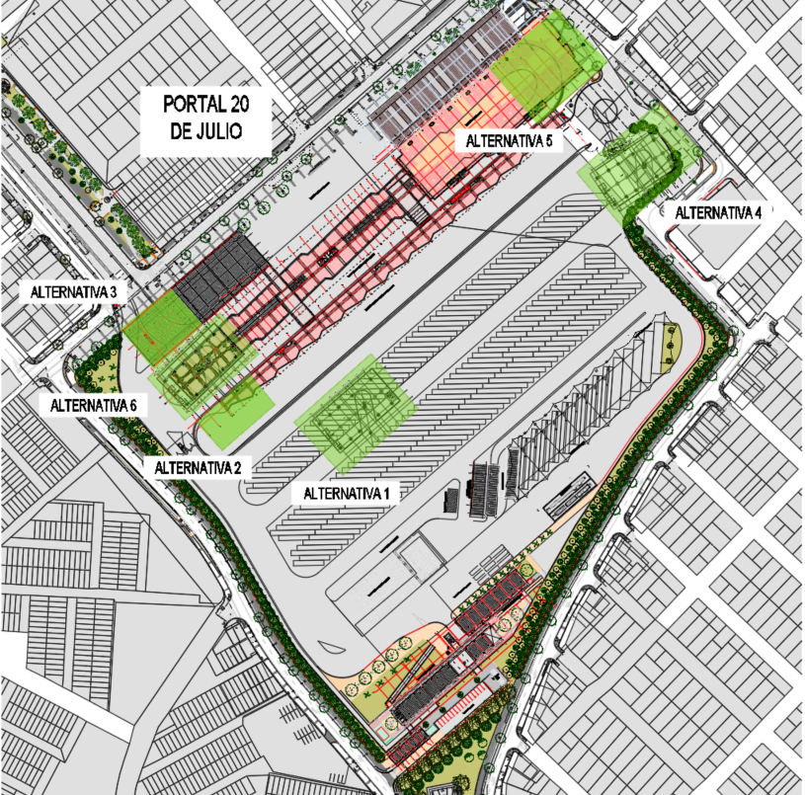
Fuente: Elaboración propia. Plano lotes y trazos
Teniendo en cuenta los requerimientos del Anexo Técnico, donde se solicita realizar análisis y consideraciones adicionales a la ubicación de la Estación en el Portal 20 de Julio, con el objeto de mitigar la afectación a la operación del Portal por la Implantación de la Estación, esta Consultora realiza los análisis solicitados y los incorpora dentro de los criterios de la Matriz Multicriterio, para lograr unas mejores condiciones de implantación, a las logradas por el Estudio del año 2012.
Para el caso de la definición de alternativas para la Estación Retorno del tronco principal del Cable, el Estudio de Factibilidad de 2012, estableció dos (2) alternativas en los sectores de Moralba y Altamira, de los cuales recomendó seleccionar el sector de Altamira. La actual consultoría hizo previamente el análisis de las dos (2) propuestas de factibilidad y adicionalmente analizó tres (3) nuevas propuestas para un total de cinco (5). De las cinco (5) opciones evaluadas mediante un análisis entre especialidades, se seleccionaron tres (3) que serán evaluadas mediante el análisis multicriterio. La selección de estas tres (3) alternativas incluye la alternativa recomendada en factibilidad y las otras dos corresponden a aquellas localizaciones que ofrecían una mayor captación de demanda y que por su localización dentro de la zona de estudio, presentaban mejores condiciones de conectividad con la infraestructura de modos de transporte existente en la zona especialmente con la Avenida del Cerro, así como con los hitos más relevantes del sector (hospitales, colegios, jardines infantiles, centros de salud, iglesias supermercados, entre otros).
Figura 3-2. Alternativas estación retorno Zona Altamira y Zona Moralba
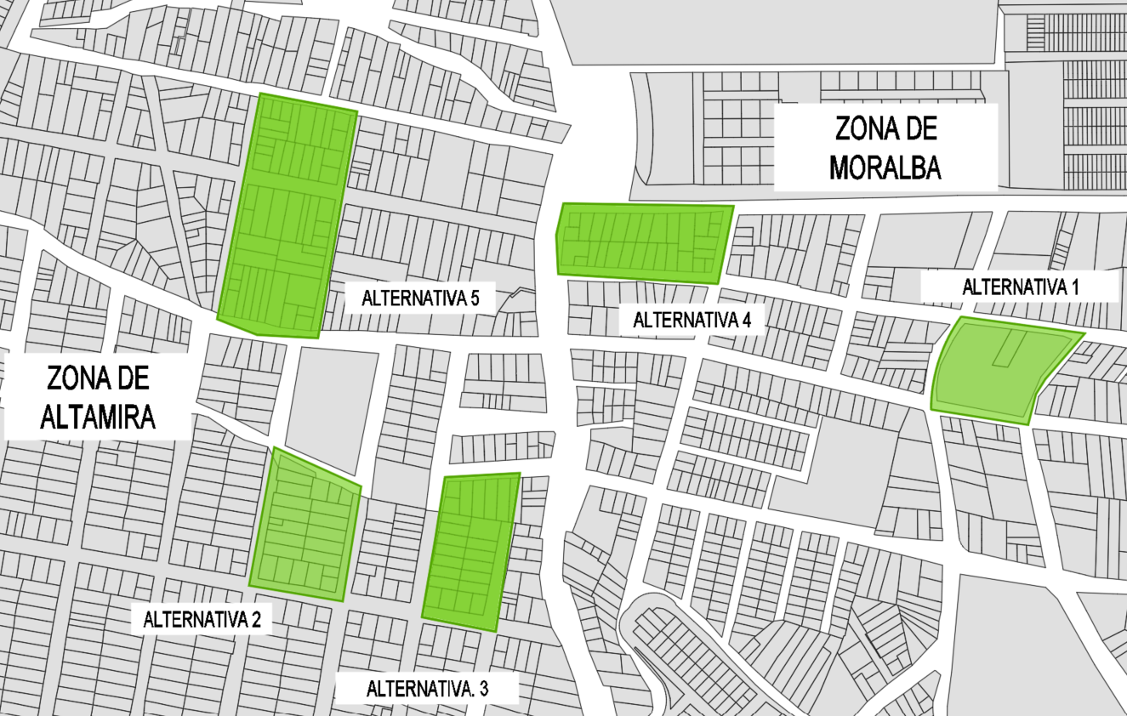
Fuente: Elaboración propia. Plano lotes y trazos

Dentro de los trabajos realizados en el año 2020 para el proceso de actualización de demanda elaborado por la Secretaría Distrital de Movilidad se planteó un sector macro para la posible localización de dicha estación. Sin embargo, no existe una definición detallada de la ubicación. Es por ello que el equipo de consultoría estableció inicialmente cinco posibles zonas de localización con base en una revisión de las condiciones de la topografía, la orografía, el sistema vial, la densidad urbanística y la disposición espacial de la zona de Juan Rey mediante el uso de Zonas de Análisis de Transporte ZAT.

Para el análisis de las alternativas de la estación de retorno en el sector a Juan Rey, se tuvieron en cuenta las mismas consideraciones que para la estación de retorno en el tronco principal, tomando como principales ejes conectores la Transversal 15 Este y la Carrera 11 Este, pero además se incluyó un criterio que evaluaba el potencial desarrollo urbano y de vivienda que la estación podría traer a la zona.

Figura 3-3.. Macrozonas para Ramal Juan Rey
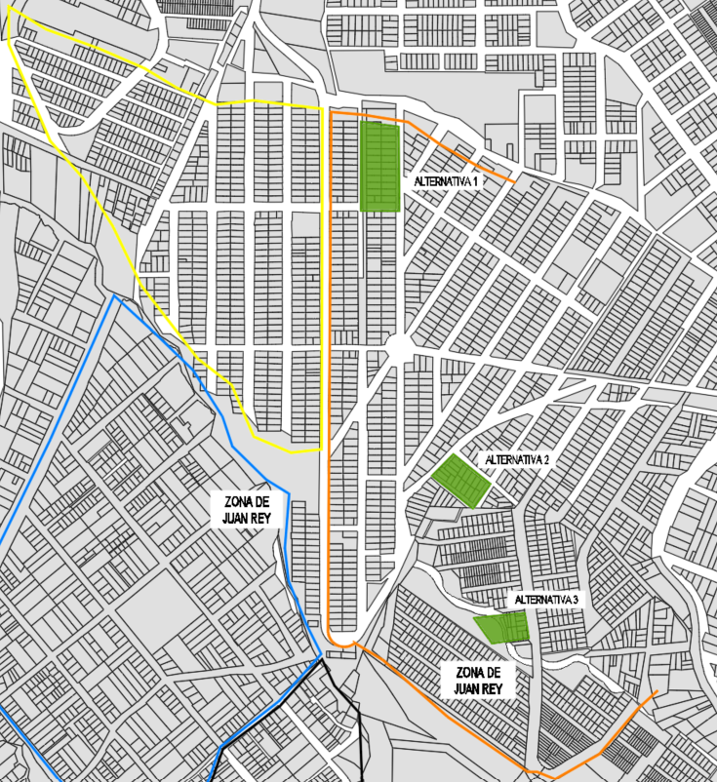
Fuente: Elaboración propia. Plano lotes y trazos
A partir de la identificación de la mejor alternativa para cada una de las situaciones analizadas, en el marco de un análisis multicriterio y multiobjetivo, se podrá seleccionar el trazado definitivo del Cable de San Cristóbal, de modo tal que se garantizará que este genere un mayor impacto positivo para la comunidad, considerando beneficios sociales, superando barreas geográficas y físicas que dificultan la movilidad de pasajeros, condiciones financieras, mayores ingresos y menores costos de construcción, operación y mantenimiento en sus diferentes fases, propiciando el desarrollo de un sistema funcional, útil y factible técnicamente, que permita la mayor cobertura de usuarios, tanto a nivel peatonal como a través de la integración de los demás modos de transporte al Sistema.
Sobre este trazado definitivo, tanto del tronco principal como del futuro ramal a Juan Rey, el Consultor elaborará las correspondientes recomendaciones para proceder a realizar los diseños de detalle de este, durante el desarrollo de la FASE 3 del estudio.
Para lograr este propósito, se realizaron análisis de localización, topografía, suelos, gestión predial, ambiental, social, arquitectura, electromecánica; estudios de ingeniería, presupuestos y especificaciones técnicas; siendo la localización la base sobre la que se desarrollaron estos análisis, por considerarse que la apuesta técnica que poder iniciar los trabajos de diseño, con miras de lograr la definición inicial del trazado.

Tramo 1, entre la Estación Transferencia y la Estación Intermedia.
En el Estudio de las Características de la Estación Portal 20 de Julio, se identificó varias posibilidades de localización que fueron analizadas desde las ópticas operacionales y de integración con el Sistema de Transmilenio.
Figura 3-4. Estación de Transferencia patio central de buses Portal 20 de Julio.
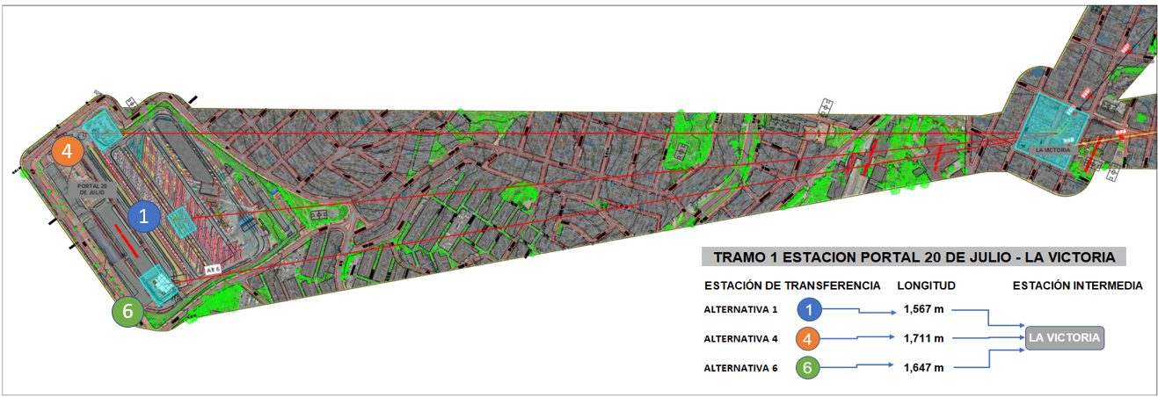
Fuente: Elaboración propia.
- Alternativa 1
La localización de la estación se encuentra sobre la losa existente cuyo uso actual es para parqueadero de buses justo en frente de la zona de ascenso y descenso de alimentadores y buses del SITP. Entre las características que hicieron sobresalir esta alternativa en el Estudio de Factibilidad es la disponibilidad de espacio plano para su construcción y el aprovechamiento del espacio disponible en el primer piso ya que la plataforma de abordaje se daría en segundo nivel.
Figura 3-5. Estación de Transferencia patio central de buses Portal 20 de Julio.
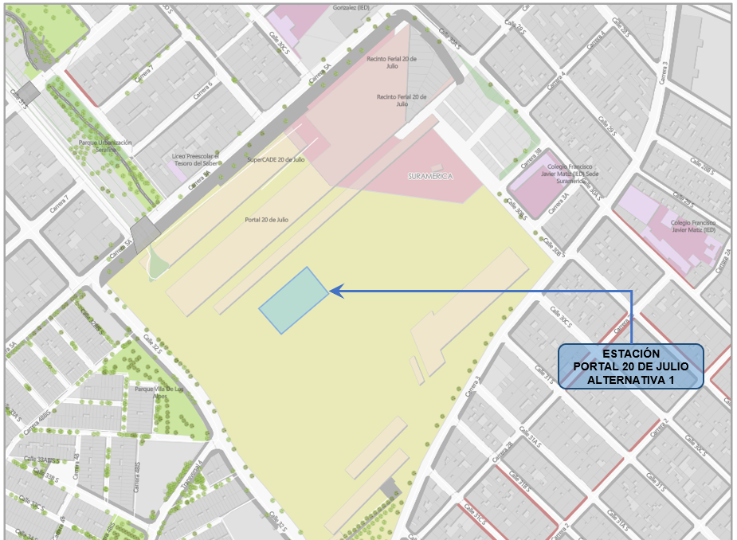
Fuente: Elaboración propia.
- Alternativa 4

La ubicación corresponde al parqueadero de vehículos particulares ubicado al costado izquierdo de la losa de estacionamiento de articulados sobre la calle 30ª Sur. Las ventajas que ofrece esta propuesta es que afecta de manera mínima la operación de los buses dentro del portal y también permitiría contar con un acceso independiente a la futura estación de transferencia, permitiendo accesos y salidas de usuario del sistema de Cable de manera independiente a la Operación del Portal, evitando cruzamiento de flujos en zonas comprometidas al interior. Para los usuarios del Cable cuyo destino final requiera continuar con el uso de transporte público terrestre del portal, se tendrá una conexión con una pasarela elevada para confinar y mantener en resguardo a los usuarios.

Figura 3-6. Estación de Transferencia parqueadero de vehículos particulares Portal 20 de Julio.
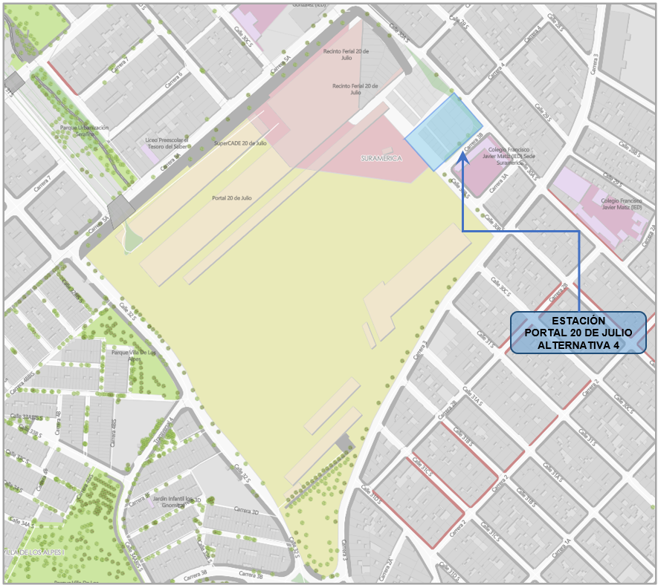
Fuente: Elaboración propia.

- Alternativa 6

Las ventajas que puede ofrecer esta opción de localización es que su ubicación potencial se da en un sector donde actualmente solo existe una cubierta y un espacio peatonal que es usado para acceder a los buses articulados, se prevé tener menor afectación a infraestructura de servicios y existe una conexión más inmediata con el resto de rutas de transporte al estar inmersa en las instalaciones del Portal.

Figura 3-7. Alternativa 6 Estación de Transferencia Portal 20 de Julio.
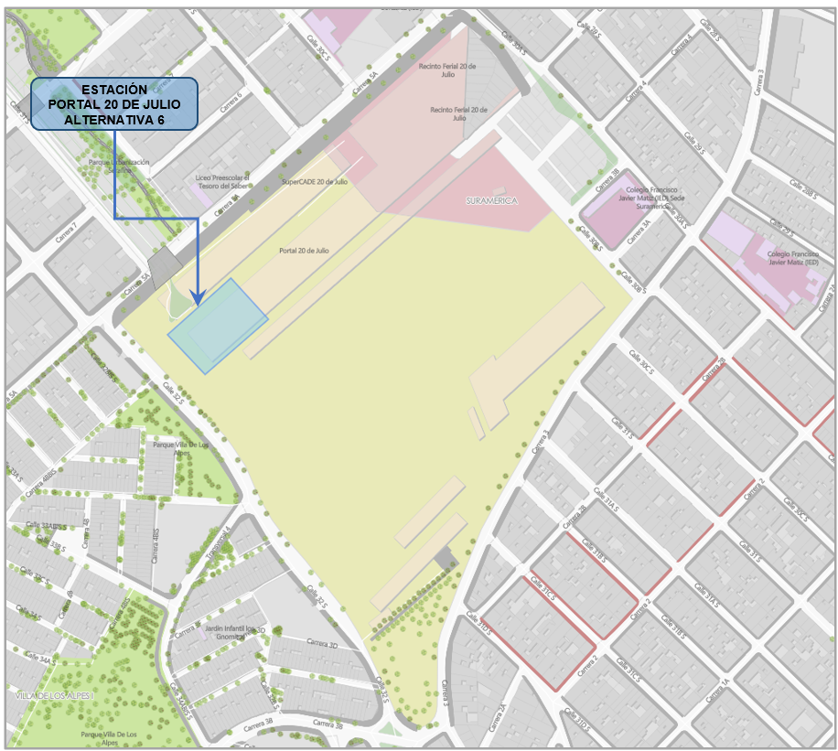
Fuente: Elaboración propia.

- Estación Intermedia La Victoria

El Estudio de Localización de Trazado definió la ubicación de la Estación Intermedia en el barrio La Victoria, en un sector de gran actividad urbana y con vías importantes aledañas; de igual forma consideró los conceptos de cobertura, el potencial de desarrollo urbano y social, el menor impacto por compra de predios y la cercanía a vías importantes que faciliten la conexión con el sistema vial principal, permitiendo así la conexión con otros modos de transporte.

Tramo 2, entre la Estación Intermedia y la Estación Retorno.

Para el caso de la definición de alternativas para la Estación Retorno del tronco principal del Cable, el Estudio de Factibilidad de 2012, estableció dos (2) alternativas en los sectores de Moralba y Altamira, de los cuales recomendó seleccionar el sector de Altamira. La actual consultoría hizo previamente el análisis de las dos (2) propuestas de factibilidad y adicionalmente analizó tres (3) nuevas propuestas para un total de cinco (5). De las cinco (5) opciones evaluadas mediante un análisis entre especialidades, se seleccionaron tres (3) que serán evaluadas mediante el análisis multicriterio.

La selección de estas tres (3) alternativas incluye la alternativa recomendada en factibilidad y las otras dos corresponden a aquellas localizaciones que ofrecían una mayor captación de demanda y que por su localización dentro de la zona de estudio, presentaban mejores condiciones de conectividad con la infraestructura de modos de transporte existente en la zona especialmente con la Avenida del Cerro, así como con los hitos más relevantes del sector (hospitales, colegios, jardines infantiles, centros de salud, iglesias supermercados, entre otros).
Figura 3-8. Estación de Transferencia patio central de buses Portal 20 de Julio.
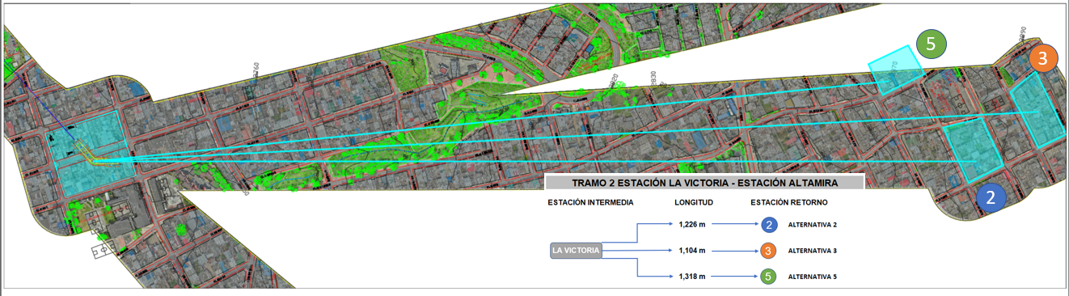
Fuente: Elaboración propia.
- Alternativa 2
La Alternativa 2 se propone ubicar entre las Calles 42a Sur, Carrera 12a Este y Carrera 12b Este. Siendo esta condición favorable para la implantación de la Estación.

Figura 3-9. Alternativa 2 Estación de Retorno Tronco Principal.
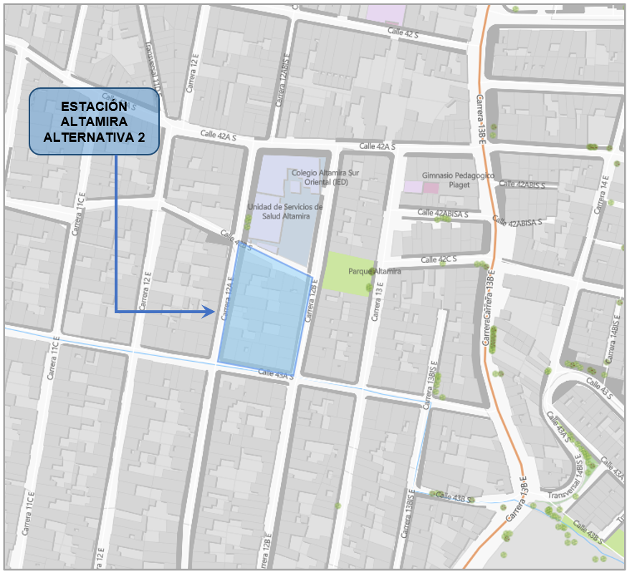
Fuente: Elaboración propia.
- Alternativa 3

Ubicada al margen de la reserva vial de la Avenido Los Cerros, siendo esta condición favorable para la implantación de la Estación. Se propone ubicar entre las carreras 13 y 13ª Este y las calles 42c y 43c Sur.

Las principales consideraciones tenidas en cuenta para la implantación de esta alternativa, están enmarcadas en la demanda, la cercanía al equipamiento urbano existente, su costo, tanto de inversión propiamente dicha como el menor sobre costo por interferencia con infraestructuras existentes; de igual forma por la afectación a consideraciones sociales y ambientes que se pueden derivar por la implantación de la estación en una u otra alternativa. En la siguiente figura se presenta la ubicación de la Alternativa 3

Figura 3-10. Alternativa 3 Estación de Retorno Tronco Principal.
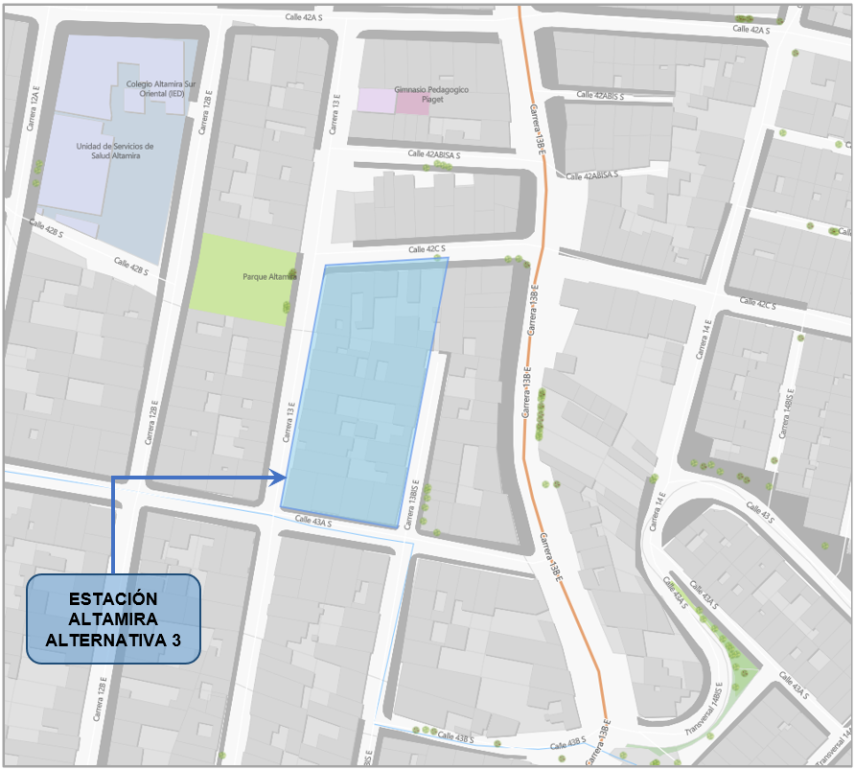
Fuente: Elaboración propia.
- Alternativa 5

Esta Alternativa, busca que la estación se ubique cerca de un equipamiento urbano existente en el sector, y para ello se propone implantarla entre las calles 41a y 42 Sur y entre las carreras 12 y 12a Este.

Figura 3-11. Alternativa 3 Estación de Retorno Tronco Principal.
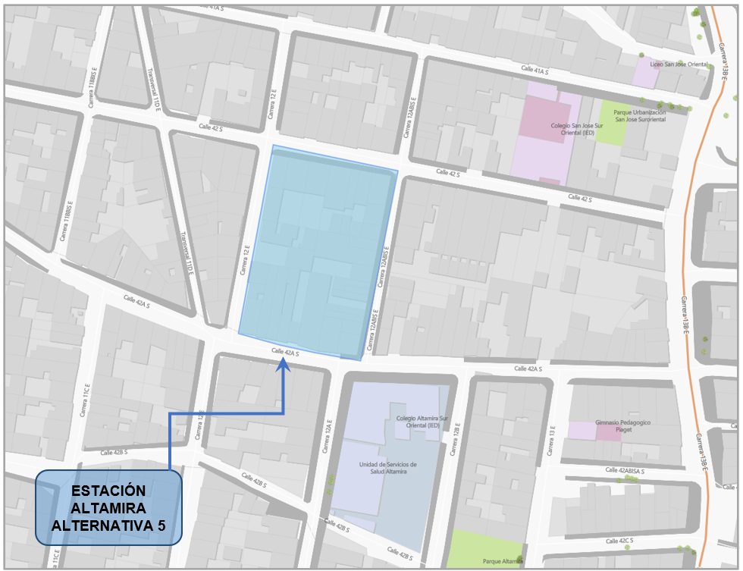
Fuente: Elaboración propia.

Tramo 3 entre la Estación Intermedia y la Retorno ramal a Juan Rey

Para la definición de propuestas se estableció el siguiente trazado: Estación de transferencia en el Portal 20 de Julio – Estación intermedia en La Victoria y Estación final de retorno en Juan Rey.
El objetivo principal fue analizar opciones de localización de la Estación de Retorno en el sector de Juan Rey y la estimación de la demanda potencial que tendría este nuevo trazado.
Figura 3-12. Propuesta1 Estación de Retorno Ramal Juan Rey.
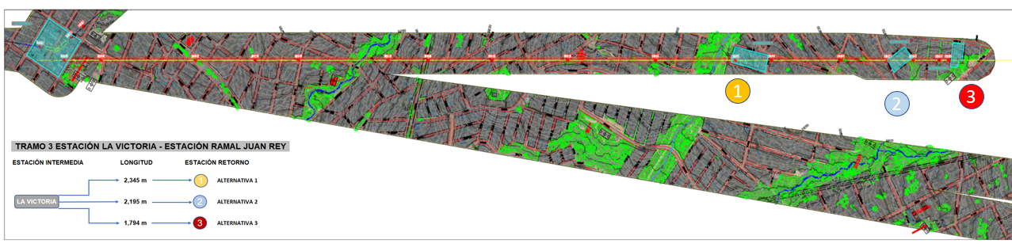
Fuente: Elaboración propia.

Se hace necesario hacer referencia que antes de llegar a definir la evaluación de la implantación de la Estación en el sector de Juan Rey, se evidenció la necesidad de establecer cual sería el sector más conveniente a evaluar. Para esta consideración, la zona de Juan Rey fue subdividido en 5 sectores y en función de la demanda, el costo de intervención y la magnitud de las interferencias que se pudieran tener en cada uno de los sectores evaluados, se consideró que el sector 1 resultó ser el más conveniente, tal como se muestra en el informe INF-GEN-CASC-045-21.
- Propuesta 1

Esta propuesta se propone implantarla entre las calles Diagonal 53d Sur, Calle 55 Sur y entre Carreas 11ª Este y Carrera 11 b Este.

Figura 3-13. Propuesta1 Estación de Retorno Ramal Juan Rey.
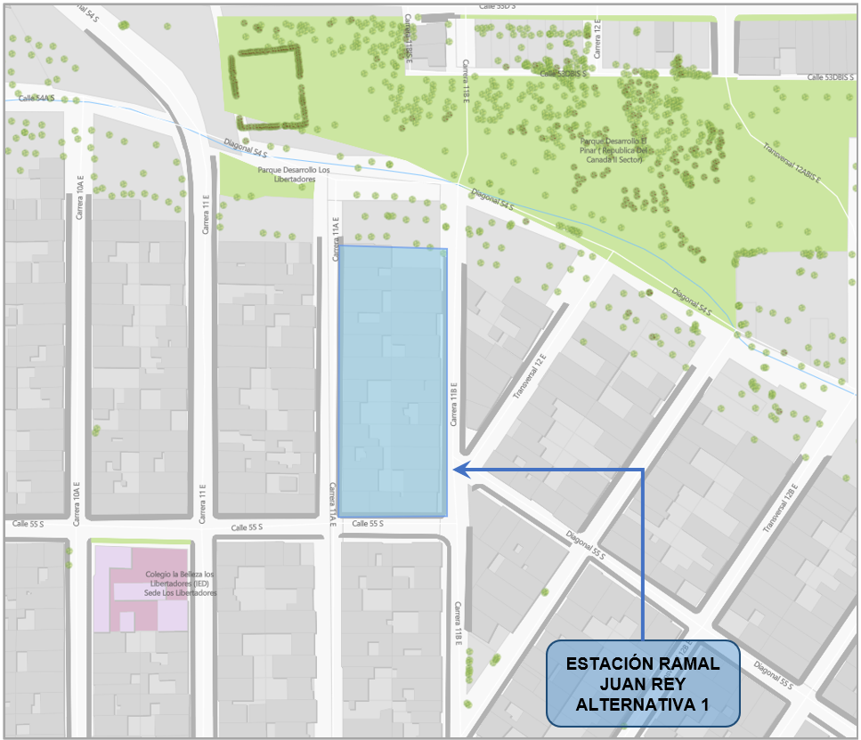
Fuente: Elaboración propia.

- Propuesta 2

Esta propuesta se propone implantarla entre las calles Transversal 14ª Este, Diagonal 58b Sur y la Calle 59ª Sur.

Figura 3-14. Propuesta 2 Estación de Retorno Ramal Juan Rey.
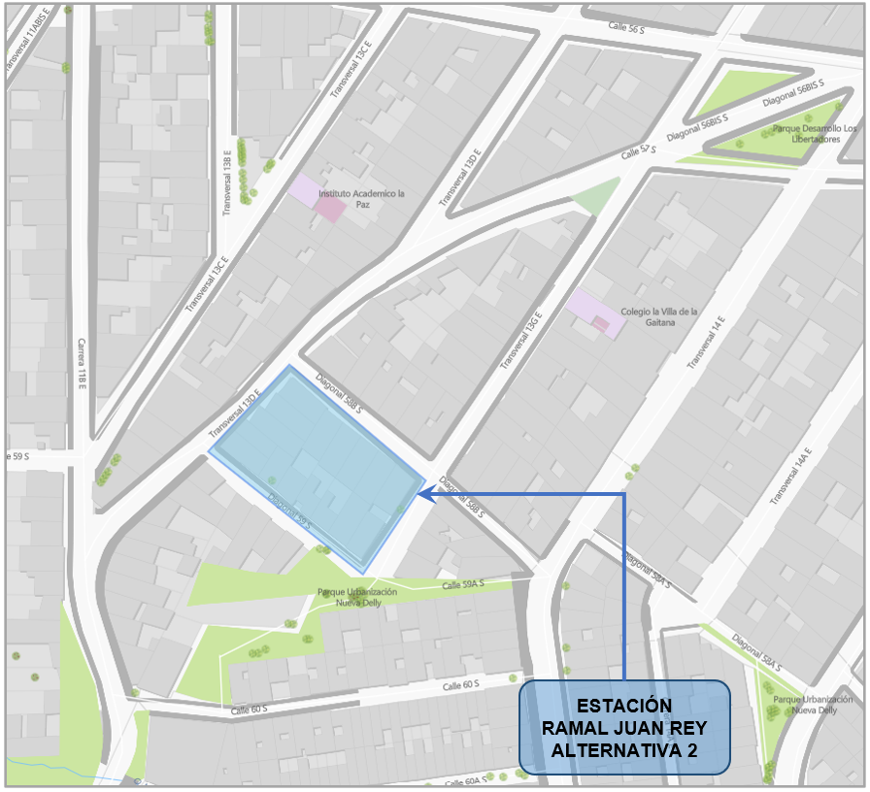
Fuente: Elaboración propia.

- Propuesta 3
Esta propuesta se propone implantarla entre las Calles 60b Sur, Calle 60c Sur y Diagonal 60ª Sur.

Figura 3-15. Propuesta 3 Estación de Retorno Ramal Juan Rey.
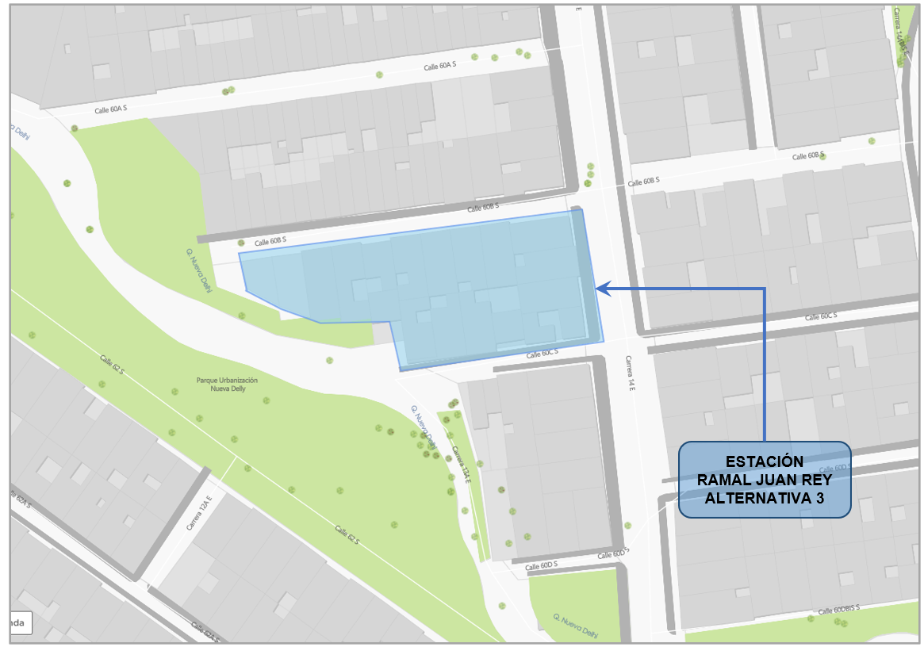
Fuente: Elaboración propia.

ANÁLISIS POR COMPONENTE TÉCNICO
Si bien es cierto que en esta fase no se desarrollan los diseños detallados de la alternativa seleccionada, si debe ampliarse de forma suficiente toda la información requerida que permita la toma de decisiones, por lo tanto, durante el desarrollo de esta etapa se profundizó los análisis de las especialidades requeridas para la selección del trazo, incluyendo el levantamiento de información primaria para algunas de estas especialidades.
Como resultado de estos análisis, en el presente informe se consignan los análisis y resultados más relevantes para cada uno de los componentente evaluados y por lo tanto las conclusiones de esta etapa y las recomendaciones a tener en cuenta para el desarrollo de la siguiente fase del Contrato.

Componente ambiental

El cable aéreo cruza barrios de diversa índole desde lo social y urbano, donde se pueden observar sectores de estrato cuatro, en el barrio 20 de Julio, estratos tres y dos, en los barrios aledaños a la Victoria y estrato uno en el área de influencia de Altamira. La topografía es variable, se encuentra desde áreas completamente planas (cercanías del Portal 20 de Julio) hasta pendientes de 12 y 20 % (bordes de la ladera sector Moralba). El sistema propuesto cuenta con tres estaciones: transferencia, intermedia- motriz y retorno, tiene una longitud total de 2802.56m y un desnivel total de 258.05 m.
Para la evaluación del Componente Ambiental se formuló una metodología de trabajo, en el marco de lo señalado en el Pliego de Condiciones del Contrato, lo cual, permitirá una evaluación preliminar de todos los aspectos técnicos, legales, ambientales, sociales, patrimoniales arqueológicos, económicos, administrativos y prediales que puedan afectar o impedir el normal desarrollo del Proyecto y así aportar a la definición de la alternativa de localización y trazado que satisface, en esta etapa del proyecto, en mayor medida los requisitos técnicos, financieros y legales establecidos.
En el área de estudio discurren cinco quebradas y sus afluentes, hay presencia de 31 parques urbanos, de los cuales, 19 son vecinales, 1 es zonal y 11 son parques de Bolsillo y; al sur-oriente y al noroccidente se encuentran espacios urbanos pertenecientes al Sistema de Áreas protegidas de Distrito Capital, como es el caso del Parque Ecológico Distrital de Montaña Entre Nubes, y la Franja de Adecuación de los Cerros Orientales, respectivamente. En el Informe técnico INF-GEN--CASC-073-21 “Factibilidad Ambiental.”, se presentan los resultados obtenidos del presente componente.

Objetivos de la Evaluación Ambiental.
Con el análisis de las condiciones ambientales existentes, se busca Identificar los permisos ambientales, autorizaciones y otros posibles trámites a requerir en la Etapa de Estudios y Diseños; así como, los insumos necesarios para su gestión; de igual forma, presentar un análisis preliminar de las amenazas naturales y/o antrópicas identificadas en el área de influencia del proyecto.

Resulta igualmente relevante estimar el balance de zonas verdes para el proyecto, efectuar un preinventario de árboles presentes en el área de influencia del proyecto para cada alternativa, con base en información secundaria disponible en la Base de Datos SIGAU (Sistema de Información para la Gestión del Arbolado Urbano) del Jardín Botánico de Bogotá – JBB y determinar número de árboles que presentan restricción por veda, dentro del área de influencia del proyecto.
Dentro de los análisis ambientales a realizar, se hace necesario evaluar las coberturas vegetales presentes en el área de influencia del proyecto, evaluar de impacto ambiental preliminar, para cada una de las alternativas propuestas y presentar y desarrollar la metodología propuesta por la Consultoría, para valorar, a través de una Matriz Multicriterio – MMC, las alternativas de trazado propuestas durante la etapa de factibilidad; todo lo anterior dentro del marco normativo y legal vigente en la ciudad, para asegurar el cumplimiento de las políticas ambientales que se tienen para la ejecución de este tipo de proyectos.

Metodología a desarrollar.
La metodología a aplicar, consistió en, identificar, para cada una de las alternativas de diseño propuestas, sus posibles implicaciones de índole ambiental (elementos de la Estructura Ecológica Principal – EEP, restricciones ambientales, y su respectivo análisis), y, de manera posterior, en, desarrollar para cada capítulo del estudio, el alcance que establecen los documentos “Guía Alcance de los entregables de Factibilidad2” y “FO-FP-02. lista de chequeo entrega de productos etapa factibilidad (V.3.0)”, del IDU.
Para el desarrollo de la metodología propuesta, se hace necesario la Identificación de los permisos ambientales, autorizaciones y/o lineamientos a tramitar en la etapa de estudios y diseños, realizar un análisis preliminar de amenazas naturales, efectuar un preinventario de individuos arbóreos que se encuentran en el sector, estimación de volúmenes de generación de residuos de Construcción; estimar un pre – balance de zonas verdes que se pueden encontrar en la zona del proyecto; analizar de manera preliminar la fauna que se cuenta en el sector para que con esta información se pueda realizar una evaluación ambiental para cada alternativa a evaluar y con ello, definir y realizar una calificación de criterios ambientales para la matriz multicriterio y finalmente poder concluir desde el componente ambiental acciones específicas sobre proyecto.

Área de Influencia del Proyecto y zona de intervención.
Para la definición del área de influencia, se tomará como referente, para lo concerniente a la definición del Área de Influencia del proyecto, lo establecido por la Autoridad Nacional de Licencias Ambientales – ANLA durante el presente año en la Guía para Definición, Identificación y Delimitación del Área de Influencia. Por lo anterior, para los medios físico y biótico, se definió un área de influencia preliminar de quince metros (15m) a lado y lado del eje definido a lo largo del corredor en cada alternativa, y, en las estaciones, cinco metros (5m) adicionales a cado lado, en el espacio predial proyectado.
De acuerdo con lo anterior es necesario aclarar que, aunque los parques tienen una connotación urbanística y paisajística (asociada al medio abiótico), durante la etapa de Estudios y Diseños, todos los parques urbanos presentes en el área de influencia del proyecto tendrán, además, un abordaje desde el medio biótico, por cuenta del resultado que se obtenga al desarrollar la caracterización de los grupos faunísticos (mamíferos, aves, anfibios y reptiles).
Se definió como zona de intervención para cada alternativa corresponde a un polígono de 10 m x 10 m, en cada sitio donde se ha propuesto ubicar pilonas. Aunque, en promedio, cada pilona podría tener un diámetro aproximado de 3 m, se estima este sobre ancho, considerando un área aferente adicional, prevista para labores constructivas y también de mantenimiento. Del mismo modo, en los sitios donde se ubican las estaciones, se prevé un sobre ancho de 5 m a cada lado de tales áreas.

Restricciones Ambientales.
Para la identificación de las restricciones ambientales del proyecto (elementos que conforman la Estructura Ecológica Principal – EEP, como quebradas y demás elementos del sistema hídrico (Corredores Ecológicos de Ronda – CER) y parques urbanos), se hace necesario definir los marcos, contractual y conceptual, para proceder a la identificación de los conflictos e interferencias que podrían condicionar las restricciones ambientales; todo estos análisis, dentro de la zona de intervención del Proyecto.
Las restricciones ambientales evidenciadas para el proyecto, se identifican de acuerdo al marco conceptual; por lo tanto, se hace necesario establecer el alcance posible para la identificación de restricciones ambientales para la etapa de factibilidad, toda vez, que, se esperaría, este sea el resultado de la Evaluación de Impactos Ambientales; por lo anterior y teniendo que los análisis realizados corresponden a la fase de factibilidad, se presentará un estudio preliminar de restricciones ambientales, a partir de las obligaciones legales impuestas en materia ambiental asociada a los elementos de la estructura ecológica Principal – EEP.

Estructura Ecológica Principal.
La Estructura Ecológica Principal – EEP, es una de las tres (3) estructuras que se superponen y se interconectan dentro del entorno urbano, de acuerdo con lo descrito en el Artículo 16 del Decreto 190 de 004 (POT para Bogotá); estas 3 estructuras son: i) Sistema de áreas protegidas Distritales, ii) parques, en la categoría de parques metropolitanos y urbanos, y, iii) Área de Manejo Especial del Valle Aluvial del Río Bogotá. En la siguiente imagen, se presentan los elementos de la EEP presentes en el área de influencia preliminar.
Figura 4-1. EEP en el Área de Influencia preliminar
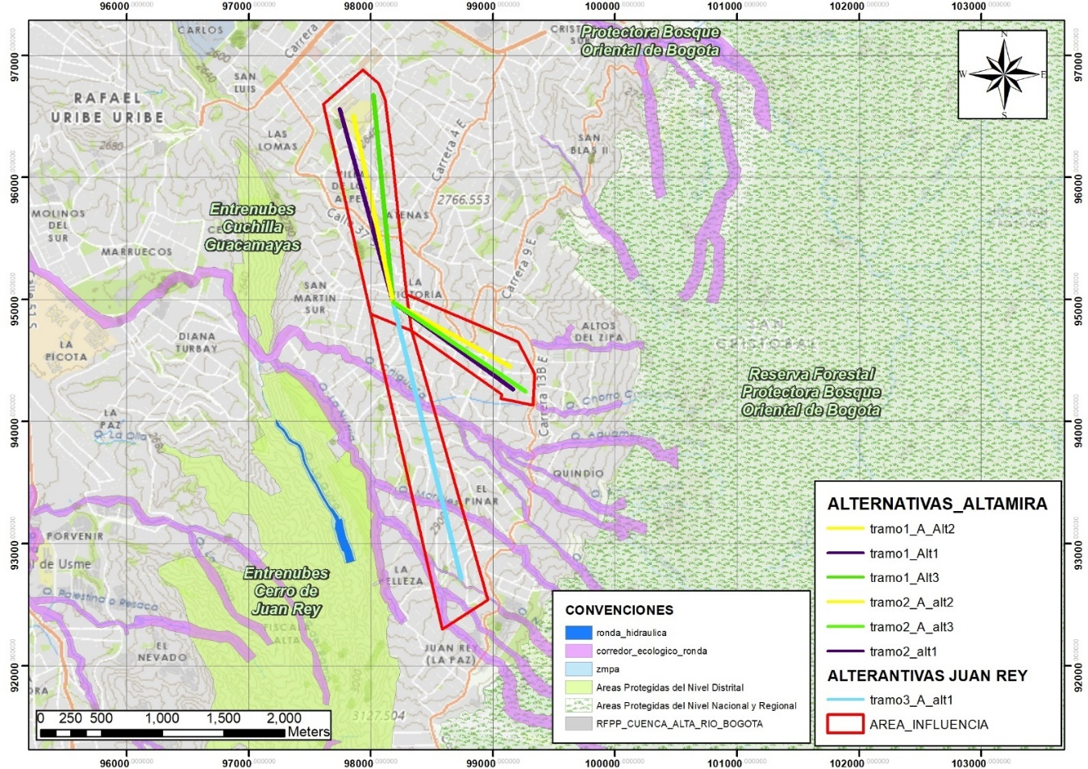
Fuente: https.datosabiertos.bogota.gov.co, editado Consorcio CS (2021).

Tabla 4-1. Estructura Ecológica principal – Área de influencia preliminar
Componente | Categoría | Normatividad | Elemento
Sistema de Áreas Protegidas | Reserva Forestal Nacional | N.A. – No Aplica | N.A. – No Aplica
Sistema de Áreas Protegidas | Reserva Forestal Distrital | N.A. – No Aplica | N.A. – No Aplica
Sistema de Áreas Protegidas | Parque Ecológico Distrital | N.A. – No Aplica | N.A. – No Aplica
Parques Urbanos | Recreación Pasiva  (Ríos y Canales) | El artículo 101 del Decreto 190 de 2004. Identifica y Alindera los corredores Ecológicos de Ronda. Para las quebradas, Chiguaza, Morales, Nueva Delhi y Verejones. | Quebradas, Chiguaza, Morales, Nueva Delhi y Verejones.
Parques Urbanos | Recreación Activa  (Parques Metropolitanos, Zonales, Vecinales, de Bolsillo) | Art. 97. Decreto 190/04. POT para Bogotá. Como elementos tanto a la estructura ecológica Principal como al Sistema del espacio Público, lo relacionado con los Parques Urbanos en todas sus categorías. | 31 parques en las categorías, zonal (1), Vecinal (19), de Bolsillo (11). En el pre-inventario de zonas verdes se incluye el listado.
Área de manejo especial del Río Bogotá | Río Bogotá | No Aplica | No Aplica
NA. El elemento de la EEP no se encuentra dentro del AI preliminar determinada para el proyecto
Fuente: Propia. Consulta efectuada en marzo y abril de 2021.

El alcance de las alternativas estudiadas en la presente fase no prevé afectar estas áreas, y, de hecho, por las características propias del mismo, y la distancia imperante a cada zona, tampoco se prevé que los posibles impactos ambientales asociados al desarrollo del proyecto, tenga incidencia sobre estas zonas. Con base en la información presentada, a continuación, se relacionan las quebradas y corrientes de agua del Sistema Hídrico Distrital, las cuales se encuentran localizadas dentro del área de influencia preliminar.

Cada una de estas quebradas cuenta con el alinderamiento de su Corredor Ecológico de Ronda – CER, por parte de la SDA, según el Art. 101 del Decreto 190 de 2004 (POT Bogotá). En cuanto a las corrientes de agua, estas se encuentran conducidas a través de tubería, y hacen parte de las redes hidráulicas a cargo de la Empresa de Acueducto de Bogotá – EAB.

Tabla 4-2. Cuerpos de agua – Área de influencia preliminar
Cuenca | Sub-cuenca | Cuerpo de agua | Afluente | Marco Normativo
Río Tunjuelito | Quebrada Chiguaza | Quebrada Chiguaza | Quebrada Los Toches | Dec. 190/04 (Art. 101)
Río Tunjuelito | Quebrada Chiguaza | Quebrada Chiguaza | Quebrada Chorro Colorado | Dec. 190/04 (Art. 101)
Río Tunjuelito | Quebrada Chiguaza | Quebrada Chiguaza | Quebrada El Zuque | Dec. 190/04 (Art. 101)
Río Tunjuelito | Quebrada Chiguaza | Quebrada Chiguaza | Quebrada Chorro Silverio | Dec. 190/04 (Art. 101)
Río Tunjuelito | Quebrada Chiguaza | Quebrada Chiguaza | Quebrada Vidriera | Dec. 190/04 (Art. 101)
Río Tunjuelito | Quebrada Chiguaza | Quebrada Chiguaza | Quebrada Seca | Dec. 190/04 (Art. 101)
Quebrada Chiguaza | Quebrada La Nutria | Quebrada Morales | NA | Dec. 190/04 (Art. 101)
Quebrada Chiguaza | Quebrada La Nutria | Quebrada Verejones | Quebrada Nueva Delhi | Dec. 190/04 (Art. 101)
Quebrada Chiguaza | Quebrada La Nutria | Quebrada Verejones | Quebrada Sa Camilo | Dec. 190/04 (Art. 101)
Fuente: Elaboración propia
Tabla 4-3. Corrientes de agua – Área de influencia preliminar
Cuenca | Sub-cuenca | Corriente de agua | Marco Normativo | Observación
Río Tunjuelito | Quebrada Chiguaza | Quebrada Los Toches | Por definir | Conducida por tubería de 12”
Río Tunjuelito | Quebrada Chiguaza | Quebrada Chorro Colorado | Por definir | Conducida por tubería de 12”
Río Tunjuelito | Quebrada Chiguaza | Quebrada Nueva Delhi | Por definir | Conducida por tubería de 12”
Fuente: Elaboración propia

Interferencias con los elementos de la Estructura Ecológica Principal – EEP

Como se mencionó anteriormente, todas las interferencias del proyecto tienen que ver con el suelo de protección; en la actualidad, las alternativas propuestas para cada uno de los tramos. A continuación, de descripción de algunos conflictos hallados por el área ambiental,
- Tramo 1: De Estación 20 de Julio (incluyente) a estación La Victoria
  - Parques Urbanos (Parque Vecinal Atenas I, 04-059)
  - Parques Urbanos (Parque Vecinal Urbanización Colmena, 04-474)
  - Parques Urbanos (Parque Vecinal Urbanización Atenas, 04-057)

- Tramo 2: De Estación La Victoria (excluyente) a Estación Altamira
  - Sin restricciones

- Tramo 3: De Estación La Victoria a Estación Juan Rey
  - Corredor Ecológico de Ronda – CER Quebrada Chiguaza
  - Corredor Ecológico de Ronda – CER Quebrada Morales
  - Corredor Ecológico de Ronda – CER Quebrada Nueva Delhi
  - Parques Urbanos (Parque Vecinal El Pinar, 04-118)
El análisis de la interferencia por la implantación de estaciones y pilonas con los componentes de la Estructura Ecológica Principal, se describen y se detallan en el informe INF-GEN--CASC-073-21 “Factibilidad Ambiental.”.

Identificación de los permisos ambientales y autorizaciones a tramitar en la etapa de estudios y diseños

En esta Etapa de Factibilidad se identificaron los permisos ambientales, y demás trámites a efectuarse ante la autoridad ambiental competente, que sean necesarios para la ejecución de las obras a contratar por el IDU, para la etapa constructiva, de acuerdo con lo establecido en los entregables contemplados para la etapa de Factibilidad
Por lo anterior, una vez establecidas las alternativas de diseño, para cada uno de los tres (3) Tramos que componen el proyecto, y, de acuerdo con el marco legal ambiental aplicable dentro del Distrito Capital, así como, en consideración de las obras y actividades a desarrollarse durante la etapa constructiva, se prevén los trámites y permisos ambientales que se describen en la siguiente tabla.
Tabla 4-4. Posibles trámites y permisos ambientales para la ejecución del proyecto
Área | Tipo |  | Denominación | Entidad (es) | Justificación | Tramo
Área | P | T
Forestal | X |  | Tratamiento silvicultural | Secretaría Distrital de Ambiente (SDA) | La implementación de tratamientos al arbolado urbano de acuerdo con el resultado del inventario forestal requerirá la solicitud ante la autoridad competente, del permiso correspondiente. | 1, 2
Forestal |  | X | Balance de Zonas Verdes | Secretaría Distrital de Ambiente (SDA) | El endurecimiento de zonas verdes, y su relación con las nuevas zonas verdes propuestas por el diseño urbanístico, ameritarán la revisión y aprobación de la autoridad ambiental competente, sobre las compensaciones a las que haya lugar. | 1, 2
Forestal |  | X | Actualización y Generación Código SIGAU | JARDÍN BOTÁNICO | En campo se pueden encontrar individuos nuevos producto de la regeneración natural o que fueron plantados por la comunidad, a los que se les debe generar su respectivo código SIGAU, además se pueden encontrar individuos con código SIGAU a los que se les reporta otra especie en la plataforma y se les debe pasar la actualización. | 1, 2
Forestal y Urbanismo | X | X | Aprobación de diseños paisajísticos | Secretaría Distrital de Ambiente (SDA)/ JARDÍN BOTÁNICO | Una vez definidos los diseños, urbanístico y paisajístico, se presentará la propuesta (a manera de trámite consultivo) ante el JBB, y como trámite de aprobación ante la SDA. | 1, 2
Ambiental | X |  | POC | Secretaría Distrital de Ambiente (SDA) | Aunque ninguna de las obras propuestas se proyecta en zona de cauce o ronda hídrica, dados los lineamientos que la SDA ha establecido dentro de la presente administración distrital, es posible que, cualquier intervención en el CER de quebradas, como, cualquier intervención de las tuberías que conducen quebradas ocasione el requerimiento por parte de la AAC, de la solicitud de Permiso de Ocupación de Cauce – POC. | 2, 3
Ambiental |  | X | Manejo de residuos de construcción y demolición -RCD | Secretaría Distrital de Ambiente (SDA) | De acuerdo con lo establecido en la Res. 932/15, proyectos con área > 5.000 m2, o volumen de RCD a generar > 1000 m3, requerirán registro ante la SDA. La identificación de este requisito deberá hacerse desde la etapa de estudios y diseños. | 1, 2
Ambiental |  | X | Traslado EDS | SDA, Min Minas | La alternativa 3 en el tramo comprendido entre el 20 de julio y La Victoria, prevé afectar la EDS presente en el patio de maniobras del portal TM, lo cual condicionaría el traslado de esta. | 1
Ambiental |  | X | Solicitud de cambio en destinación del suelo | DADEP | Por causa de la ubicación de pilonas, se requerirá ubicar pilonas en algunos parques urbanos, por lo cual, es necesario cambiar la destinación del suelo en las zonas donde se hincarán estas estructuras. | 1
Fuente: Elaboración propia

Análisis preliminar de amenazas naturales con base en la información suministrada por la entidad competente
Se realizó un análisis preliminar de las amenazas naturales, con información secundaria referenciada por el Instituto Distrital de Gestión de Riesgos y Cambio Climático (IDIGER) y el Decreto Distrital 190 de 2004 (el cual que recoge las disposiciones contenidas en los Decretos 619 de 2000 y 469 de 2003), Plan de Ordenamiento Territorial de Bogotá – POT e información asociada a composición del suelo subyacente en el área de estudio, asociada, de manera directa a temas de estabilidad del terreno.
Además de su importancia ambiental, por su injerencia sobre aspectos como, la estabilidad del terreno, en especial para llevar a cabo obras de ingeniería que implican cimentaciones profundas, excavaciones, movimiento de tierras, también serán consideradas dentro del análisis de amenazas, no solo en la presente etapa, sino también, durante el desarrollo de la etapa de estudios y Diseños.
El área que comprende las UPZ afectadas por las alternativas estudiadas en el presente informe técnico de factibilidad ambiental, pertenece a las formaciones, Bogotá (E1b), Siecha (Q1si) y Sabana (Q1sa) [INGEOMINAS, 2005].
La Formación Sabana son depósitos lacustres que afloran en la zona plana que hace parte de la sabana de Bogotá, los cuales se encuentra sobre la Formación Subachoque. Esta formación tiene aproximadamente 320 metros de espesor, formados por suelos de cenizas volcánicas en la parte superior y sedimentos finos, generalmente arcillolitas grises con intercalaciones locales de arenas finas y algunos niveles de turbas y gravas.
La Formación Siecha aflora como parches en el anticlinal de Bogotá y en los flancos y valle del sinclinal de Usme, su origen es periglaciar y se pueden encontrar abanicos fluvioglaciares, conos de gelifracción y planicies de sobrelavado que se dan por corrientes torrenciales y flujos lentos, formados por el deshielo de masas glaciares en su parte distal y material superficial en zonas periglaciares.
Es un depósito formado por capas gruesas de gravas mal seleccionadas y redondeadas con intercalaciones de arenas, capas de arcillas orgánicas y paleosuelos húmicos, también tiene capas gruesas de clastos subangulares en una matriz arcillosa.
La Formación Bogotá Aflora en los núcleos de varios sinclinales entre ellos los sinclinales de Sisga y Sesquilé, ubicados al noreste de la zona de estudio y en un flanco del sinclinal de Usme al Suroccidente; en el área de interés se encuentra en la localidad de San Cristóbal entre los ríos Tunjuelito y San Cristóbal, es la unidad por la que pasa la mayor parte del trazado del cable. Esta formación es explotada para la fabricación de ladrillos y tubos, y por su carácter impermeable se ha usado zonas de afloramientos para depósitos de basuras.
Está formada en la base por secuencias granocrecientes de areniscas consolidadas en la parte inferior que pasan a arcillolitas y limolitas de color gris y violeta, seguidas por rocas de grano más grueso que van de areniscas a arcillolitas; tiene intervalos granodecrecientes de areniscas de colores verdes y grises muy finas a limolitas rojas y violetas con niveles de arcillolita negra, también presenta niveles de areniscas de grano medio a fino, limolitas y arcillolitas, y bancos de areniscas de grano grueso a fino con lentes de gravas. Las areniscas muestran estratificación cruzada, paralela o inclinada y las arcillolitas concreciones.

Pre-inventario de individuos arbóreos
Para llevar a cabo el preinventario forestal, se tomó información secundaria correspondiente al Sistema de Información para la Gestión del Arbolado Urbano de Bogotá D.C. (SIGAU) del Jardín Botánico de Bogotá – JBB. Ver Anexo 5, subcarpeta Documentos. Se incluyeron todos los individuos arbóreos, arbustivos y palmas registradas en el SIGAU, que se encontraban sobre el área influencia determinada para el proyecto, por tramos, en cada una de las alternativas propuestas.
Los resultados según el PLAU de San Cristóbal, 2018. La localidad de San Cristóbal dispone de 61.745 árboles (54.1% nativos y 45,9 % foráneos) en espacio público de uso público, este arbolado urbano ha surgido, en su mayoría, por iniciativas públicas o privadas que en su momento nacen como solución a la necesidad de una mayor presencia de arbolado, pero que en gran parte han sido realizadas sin la observancia de los criterios técnicos básicos en silvicultura urbana. Por esta razón, se encuentra un gran número de individuos arbóreos que no cumplen con las características deseables para su entorno de plantación, con respecto a la jardinería se cuenta con 82 m2 de jardines ubicados en espacio público de uso público.
En cuanto a zonas verdes, se identifican áreas de todas las categorías estipuladas, las cuales ocupan 317,2 ha, que equivalen a 19.18% del área urbana de la localidad; la mayor parte de estas (42,82% del área) corresponden a zonas verdes con pasto y especies asociadas arbustivas o herbáceas, ahora bien, las zonas verdes de San Cristóbal se localizan en mayor proporción en pendientes inclinadas y escarpadas (81.07%), La presencia total de áreas verdes en la EEP es baja (5,6%) en Sistema de Áreas Protegidas, (21,2%) en Rondas Hídricas y (1%) en Parque Ecológico de Montaña, La mayor proporción de área de zonas verdes se encuentra en los parques vecinales (41.62 Ha), seguida de los parques metropolitanos (9.31 ha) y parques metropolitanos propuestos (8.62 ha).
Teniendo en cuenta que se definieron dos tramos para el área de influencia, el Ramal de Juan Rey y el Ramal de Altamira, en el informe INF-GEN--CASC-073-21 “Factibilidad Ambiental.”, se realiza una descripción de abundancia de las especies que componen cada tramo, es válido aclarar que en la zona cercana al 20 de Julio se encuentran las mismas abundancias porque los tramos comparten esta estación en común.
Se observa que la afectación al arbolado Urbano por las pilonas y estaciones de las alternativas propuestas para el Tramo 1 no es considerable, porque son afectaciones puntuales a lo largo del cable, sin embargo, es necesario seleccionar la alternativa que presente menor afectación al arbolado urbano de la Capital.
Para el Tramo 2, se observa que la afectación al arbolado urbano por las pilonas y estaciones de las alternativas propuestas no es considerable, porque son afectaciones puntuales a lo largo del cable por cuenta de la ubicación de Pilonas, sin embargo, la alternativa 3 presenta una mayor afectación por la ubicación de su estación.
Por último, para el Tramo 3, se observa que la afectación al arbolado urbano por las pilonas y estaciones de las alternativas propuestas no es considerable, porque son afectaciones puntuales a lo largo del cable, sin embargo, la alternativa 2 presenta una mayor afectación por la ubicación de la estación retorno.
Sel análisis realizado dentro del Área de Intersección del proyecto no se encontraron individuos arbóreos pertenecientes a especies que estén en veda o con algún tipo de restricción de acuerdo con la normatividad vigente, con el fin de determinar el manejo adecuado para las mismas.

Con respecto a los análisis de restricción de Tala, la verificación se realizó para especies descritas según la Ley 61 de 1985, que adopta la palma de cera (Ceroxylon Quindiuense) como Árbol Nacional. Así las cosas, se encontró solamente un individuo perteneciente a esa especie en la Alternativa 2 del Tramo 2.
Con respecto a solicitud de permisos, se verificaron especies que no requieren permiso de manejo silvicultural Resolución conjunta No 001 de 2017 y corresponde a las siguientes especies: Borrachero blanco (Brugmansia candida), Borrachero rojo (Brugmansia anguínea), Papayuelo (Carica pubescens), Plátano de tierra fría (Ensete ventricosum), Bouganvill (Bouganvillea glabra), Boj (Buxus sempervirens), Plátano (Mussa paradisiaca), Árboloco (Montanoa quadrangularis Sinónimo. Smallanthus pyramidalis) y Palma Yuca (Yucca spp).
En Tramo 1 se encontró un individuo arboreo perteneciente a la especie Yucca elephantipes en la Alternativa 4; mientras que, en el Tramo 2 no se encontraron especímenes que no requieran permiso de aprovechamiento.
En el Tramo 3, se encontraron dos especies Yucca elephantipes y Carica pubescens, cada una con un individuo en la alternativa 2.
Con base a los resultados derivados del pre inventario forestal y la superposición con las propuestas de trazado (ubicación de las Pilonas y Estaciones) en cada alternativa, para los tres (3) tramos, se establecen las diferentes opciones de manejo para los individuos que pueden verse afectados en el desarrollo del proyecto; para este ejercicio de factibilidad se tuvieron en cuenta las recomendaciones del IDU con respecto a disminuir la cantidad de talas propuestas y proponer como tratamientos silviculturales el Bloqueo y traslado, toda vez que se cumplan las condiciones físicas y sanitarias requeridas para soportar el estrés que ejerce en el árbol este tratamiento, sin embargo, en la etapa de factibilidad no se realiza ese tipo de evaluación pues esta se debe hacer durante la etapa de Estudios y Diseños, cuando se cuente con la información primaria del caso.
Considerando lo mencionado anteriormente, se tiene que, para la alternativa 6 del tramo 1 se recomiendan talar 3 individuos y Bloquear y Trasladar 1 espécimen para una afectación total de 4, ahora bien, en la alternativa 1 de este mismo tramo, se propone talar la totalidad de especímenes afectados, es decir, 3 individuos; y, en la alternativa 4 se proponen talar 15 individuos de los cuales no se necesita permiso de tala (Resolución Conjunta 001 de 2017). De estos, para 1 individuo y el Bloqueo y traslado de 3 especímenes para un total de 9 individuos afectados. Así las cosas, se considera que para el tramo 1, la alternativa que menos presenta afectación al arbolado es la 1 con 3 individuos arbóreos.
En la alternativa 2 del Tramo 2 se recomendó como tratamiento silvicultural la tala de 1 individuo y Bloquear y Trasladar 3, para una afectación total de 4. En la alternativa 5 se propone el Bloqueo y traslado de la totalidad de individuos afectados, es decir, 2 especímenes.
Por último, en la Alternativa 3 se proponen talar 4 individuos y Bloquear y trasladar 3, para un total de 7 especímenes afectados. Teniendo en cuenta lo anterior se encontró que la alternativa que menos afecta el arbolado urbano es la 5.
En el Tramo 3, para la alternativa 1 se recomendó la tala de 6 individuos y el Bloqueo y traslado de 4, para un total de 10 individuos afectados, en cambio, en la alternativa 2 se recomendaron 9 individuos arbóreos para tala de los cuales 2 no requieren permiso de aprovechamiento, especímenes, así mismo se recomendaron 2 especímenes para Bloquear y Trasladar, con una afectación total de 11, en cuanto a la alternativa 3 se recomendaron 5 individuos para tale, es decir, todos los individuos dentro del área de intervención. Para Tramo 3 se evidencia que la alternativa que afecta menos el arbolado es la Numero 3 con solo 5 especímenes.

Estimación de volúmenes de generación de RCD
La estimación de Residuos de Construcción y Demolición (RCD). Se presentan en el Anexo 7informe INF-GEN--CASC-073-21 “Factibilidad Ambiental.”, y comprende la demolición de pavimentos existentes (hidráulico y asfaltico), de andenes, descapote, tratamientos silviculturales y excavaciones. A continuación, se presentan los volúmenes estimados de RCD según su tipo, para cada una de las Alternativas.
Tabla 4-5. Estimación de volúmenes de RCD por alternativa
TOTALES VOLUMENES RCD POR TRAMO |  |  |  |  | TOTALES
ALT | VOLUMEN RCD (m3) |  |  |  | TOTALES
ALT | Mampostería* | Acero | Asfalto | Concreto | TOTALES
TRAMO 1
6 | 2080,90 | 1505,14 | 00,00 | 394,60 | 3980,64
1 | 2080,90 | 00,00 | 262,85 | 9,00 | 2352,75
4 | 2080,90 | 00,00 | 262,85 | 242,50 | 2586,25
TRAMO 2
2 | 1236,12 | 00,00 | 00,00 | 00,00 | 1236,12
5 | 1236,12 | 00,00 | 00,00 | 00,00 | 1236,12
3 | 1113,29 | 00,00 | 00,00 | 00,00 | 1113,29
TRAMO 3
1 | 1236,12 | 00,00 | 00,00 | 00,00 | 1236,12
2 | 1144,50 | 00,00 | 00,00 | 00,00 | 1144,5
3 | 1035,00 | 00,00 | 00,00 | 00,00 | 1035,00
*Mampostería (Demolición predios)
Fuente: Elaboración Propia

Análisis de Cobertura Vegetal.
Se realizó una interpretación de las coberturas de la tierra mediante imagen satelital (tipos de suelo: urbano, rural y/o de expansión urbana, se utilizó como base los planos IDECA), realizando las respectivas verificaciones de campo y de esta manera realizando los ajustes necesarios en escala y tipo de coberturas; esta interpretación se cruzó contra las diferentes alternativas por tramos del proyecto.
Las zonas verdes son bienes de uso público, que pueden ser públicas o privadas, establecidas con el objeto de incrementar la generación y sostenimiento ecosistémico de la ciudad y de garantizar el espacio mínimo vital, para el desarrollo de los elementos naturales que cumplen funciones de pulmón verde para la cuidad. La caracterización de las áreas verdes desde un punto de vista físico espacial resulta a través del inventario de la vegetación que posee y de los elementos de mobiliario y equipamiento urbano de que disponen. Se caracterizaron espacialmente las zonas mediante un pre inventario, de acuerdo con los lineamientos establecidos en la Resolución Conjunta 073 de 2017.
Los resultados del preinventario de zonas verdes se llevaron a cabo, mediante la superposición de áreas en cada una de las alternativas, respecto de la oferta de zonas verdes en el área de influencia de intervención, se obtuvo, para cada uno de los tramos del proyecto, la siguiente información
- Estación 20 de Julio – Estación La Victoria se puede observar que la afectación por la alternativa 6 es la menor con 73.19 m2 y se concentra en antejardines, ahora bien, la alternativa 4 afecta parques (136.94 m2) y separadores viales (39.30 m2) para un total de 176.24 m2, por ende, la alternativa 4 es la que menos se prefiere pues afecta un área mayor representado (295.48 m2).

- Tramo 2 (Estación La Victoria – Estación Altamira) Las zonas verdes existentes encontradas en el cruce de cada alternativa del tramo 2 indican que la alternativa con menor afectación es la 3 afectando únicamente 58.64 m2 de un separador vial, seguida por la 2 con 114.83 m2 correspondiente un separador vial (110.82 m2) y un Antejardín (14.01 m2) y por último encontramos la alternativa 3 que afecta 179.66 m2 de separador vial.

- Tramo 3 – Estación Juan Rey, se encuentra que la alternativa 1 presenta una afectación menor con 190.91 m2, seguida por la alternativa 2 (226.54 m2), y, por ultimo con mayor afectación es la alternativa 3 (488.03 m2), los elementos que se afectan por las tres alternativas corresponden a Parques y el Corredor Ecológicos de Ronda – CER de la quebrada Chiguaza, es válido resaltar que esta última hace parte de la Estructura Ecológica Principal de Bogotá y por esta razón, y, aunque en E&D se puede ajustar el diseño para salir del CER, en esta etapa del proyecto, se penaliza de manera severa esta interferencia en la valoración de MMC. Ver Tabla 40 e Ilustración 54.

Coberturas vegetales y el componente fauna
Con respecto a las aves, se realizó análisis de estudios efectuados en los ecosistemas asociados al área del proyecto, para identificar las especies potenciales de avifauna, que han sido registradas. En este sentido, Agudelo (2007) evaluó un corredor de las aves de la sabana de Bogotá desde los Cerros Orientales hasta la avenida caracas (Sector quebrada Chiguaza), registrando un total de 78 especies de aves, de las cuales 57 correspondieron a entidades biológicas residentes y 21 a migratorias boreales. Las especies más abundantes fueron Zenaida auriculata, Zonotrichia capensis, Turdus fuscater, Colibrí coruscans y Notochelidon murina.

Al comparar con la lista del Convenio Internacional para la Comercialización de Especies Amenazadas de Fauna y Flora Silvestre, se observó la presencia en el área de estudio de una especie susceptible al tráfico ilegal, Colibri coruscans (Colibrí chillón), incluida en el Apéndice II, que contiene especies que no se encuentran necesariamente en peligro de extinción, pero cuyo comercio debe controlarse a fin de evitar una utilización incompatible con la supervivencia y viabilidad de sus poblaciones.
De acuerdo a los listados de Especies endémicas y Casi endémicas (Chaparro ,2015), ninguna de las especies de aves registradas en el área de influencia del proyecto presenta distribución restringida para la región ni para Colombia, por lo que no son consideradas como endémicas; por otro lado, registró una especie con comportamiento migratorio en el área de influencia directa del proyecto, correspondiente a Contopus sp.

Evaluación Ambiental
La evaluación ambiental del escenario Con Proyecto se desarrolla estableciendo las actividades propias de implementación del proceso de construcción del Sistema de Cable Aéreo de San Cristóbal en sus etapas de Pre-Construcción, Construcción y Operación, así como sus impactos y riesgos sobre cada uno de los componentes del ambiente. Las diferentes actividades que hacen parte del proyecto se describen a continuación, se aclara que estas son establecidas de manera preliminar, en la etapa de Estudios y Diseño.
Tabla 4-6. Actividades del Proyecto
Actividad | Descripción
Etapa Preliminar
Instalación de infraestructura temporal (Campamentos y centros de acopio) | Adecuación de los sitios que funcionen como campamentos, oficinas, almacén y depósito para los materiales. También incluye la identificación y acondicionamiento de predios privados para el funcionamiento de oficinas y, campamentos y almacenes para el proyecto, en su etapa constructiva. Entre las construcciones temporales se incluyen además los sitios para el parqueo de maquinaria y equipos.
Identificación de desvíos* | Proceso administrativo para definir las rutas alternas del corredor en intervención, durante el desarrollo de las obras.
Gestión y coordinación con otras entidades* | Proceso administrativo asociado a trámites y/o gestión requerida por parte de entidades asociadas al proyecto; estas pueden ser, públicas o privadas.
Diseño de la señalización de seguridad* | Comprende la identificación de la señalización asociada a la prevención de riesgos asociados a enfermedades y accidentes laborales, con ocasión de la ejecución del proyecto.
Gestión Socio Predial - Compra de predios* | Proceso de compra de predios
Contratación de bienes, servicios y mano de obra* | Proceso de selección y vinculación del personal requerido para las labores de construcción del Proyecto, y de contratación de proveedores y adquisición de servicios en aspectos como transporte, acarreos, servicios de aseo, alimentos, entre otros.
Demarcación y señalización de la obra* | Instalación de los elementos y demás dispositivos que garanticen el aislamiento perimetral de las zonas en intervención durante el desarrollo del Proyecto.
Implementación del Plan de Manejo de Trafico | Instalación de los elementos y demás dispositivos asociados al manejo del tráfico peatonal y vehicular durante el desarrollo del Proyecto.
Etapa de Construcción
Descapote y remoción de la vegetación | Consiste en el corte, reutilización, transporte y disposición final de todo tipo de residuos de cobertura vegetal (arbórea, arbustiva y pastos). Igualmente, incluye la remoción y almacenamiento temporal de la capa u horizonte orgánico del suelo para su posterior utilización. Esta disposición se hará de acuerdo a las disposiciones dadas en el permiso emitido por la Autoridad Ambiental Competente.
Tratamientos silviculturales (aprovechamiento forestal, poda, bloqueo y traslado) | Actividad que consiste en el desarrollo de cada uno de los tratamientos silviculturales (poda, tala o traslado) a la vegetación existente en el área de obra. Cada uno de estos tratamientos debe estar debidamente aprobado por la Autoridad Ambiental Competente
Demolición de estructuras existentes | Se refiere a la demolición y retiro de las diferentes partes de: andenes, cordones, cunetas y cordón-cunetas, edificaciones, pavimento y/o concreto, además de la demolición de las coberturas. Incluye el almacenamiento temporal en el sitio de obra y el transporte de los materiales. En el Estudio Ambiental se presentarán las medidas de mitigación para desarrollar la Demolición de predios sin afectar la movilidad.
Excavaciones y Movimiento de Tierras | Consiste en el proceso de excavación y retiro de materiales comunes, que puede extraerse por métodos manuales o mecánicos utilizando las herramientas y equipos de uso frecuente para esta clase de labor, tales como maquinaria, barras, picos y palas. Se clasifican como material común las arcillas, limos, arenas, conglomerado, cascajo, rocas y piedras, sin tener en cuenta el grado de compactación o dureza y considerados en forma conjunta o independiente (NECG 200 y 1300, EPM). Incluye almacenamiento temporal en sitio de obras, reutilización de materiales, transporte a los sitios de disposición final de materiales no reutilizables.
Traslado y reposición de redes de servicios públicos | Actividades de colocación de los elementos de infraestructura de las redes de servicios públicos (húmedas y secas), suspensión programada de servicio, reconexión, restablecimiento del servicio. Incluye la verificación de la reconexión y operación adecuada de los servicios públicos.
Colocación material de relleno y estructura de pavimento | Transporte, almacenamiento, conformación y compactación de materiales granulares para afirmados, subbase y base.  Colocación y vibrado de la mezcla de concretos rígidos, incluye el sellado de juntas, el acabado, curado, en las vías que serán intervenidas en el proyecto
Conformación de terraplenes | Construcción de rellenos ingenieriles, conformados en capas, con, o, sin, el uso de geosistemas.
Acopio, reutilización, reciclado, transporte y disposición final de RCD | Es el conjunto de actividades encaminadas a la revalorización de los residuos de construcción y demolición – RCD.
Construcción de obras de drenaje | Para el caso del proyecto, esta actividad, comprende, principalmente, la instalación de materiales para los sistemas de urbanos de drenaje sostenible.
Imprimación, colocación de asfalto y rodadura, bacheo y parcheo. | Comprende las actividades de colocación de emulsión asfáltica, mezcla asfáltica y rodadura (MD-12, MD-20). También incluye las acciones para re-parchar y bachear la vía. Para el caso del proyecto, comprenderá, principalmente, la adecuación de vías circundantes a las estaciones del cable aéreo.
Pilotaje | Actividad de excavación mecánica, mediante el uso de una Piloteadora. Esta actividad puede producir lodos poliméricos, inertes, pero con baja densidad; aspecto a considerar durante las actividades de transporte y disposición final.
Construcción de elementos de contención (pantallas, pilotes y otros elementos) | Comprende la construcción de elementos y demás estructuras de cimentación y apuntalamiento.
Fresado y reciclaje de pavimento asfaltico | Proceso mecánico de reciclado de la carpeta asfáltica mediante el uso de fresadora o recicladora de asfalto. Para el caso del proyecto, comprenderá, principalmente, el fresado de vías circundantes a las estaciones del cable aéreo.
Manejo de combustibles, aceites y lubricantes y otras sustancias químicas | Comprende al transporte, almacenamiento y uso de aceites lubricantes, combustibles líquidos para el funcionamiento de la maquinaria y equipo de obra; así como, otras sustancias químicas necesarias en procesos de construcción.
Empradización, Jardinería | Consiste en la siembra de césped sobre las zonas blandas intervenidas en la obra o sobre las áreas destinadas a zonas blandas según los diseños aprobados para el proyecto. Podrá realizarse con los siguientes dos sistemas: con bloques de césped o semillas, en ambos casos se debe colocar una capa de tierra negra de mínimo 10 cm.
Plantación de arbolado | Es la siembra técnica de material vegetal de todos los estratos (herbáceo, arbustivo, arbóreo y palmas) siguiendo los lineamientos técnicos y legales vigentes para el Distrito Capital.
Implementación de Sistemas Urbanos de Drenaje Sostenible – SUDS | Es la adecuación de los espacios, instalación y/o construcción de las estructuras, mecanismos y elementos que constituyen los Sistemas Urbanos de Drenaje Sostenible – SUDS, según la tipología seleccionada para su implantación.
Operación, transporte y mantenimiento correctivo de maquinaria y equipos | Se refiere a la operación de cualquier maquinaria y/o equipos, su transporte desde y hacia los frentes de trabajo. También incluye las actividades asociadas al mantenimiento correctivo; el mantenimiento preventivo debe realizarse por fuera del proyecto, en sitios autorizados.
Tránsito de vehículos | Funcionamiento de vehículos automotores durante
Tendido de cable acerado | Instalación de tres líneas de cable acerado de 2”, para el tránsito de cabinas del cable aéreo.
Manejo, transporte y disposición de residuos sólidos | Es el conjunto de actividades que comprende la segregación, almacenamiento, transporte y disposición final de residuos sólidos comunes, especiales, peligrosos y RCD.
Etapa de Operación
Mantenimiento del sistema  y sus elementos | Se refiere a la relación de equipos y piezas en el garaje, lubricación de equipos, motores y actividades de soldadura
Circulación de cabinas | Es el desplazamiento de las cabinas que realizan un recorrido
Funcionamiento cuarto de potencia | Es el área donde se genera la energía para la iluminación de cabinas y operación del cable
Operación del sistema | Es la operación de los motores eléctricos y diésel
Fuente: Elaboración Propia

Descripción de los impactos ambientales
A continuación, se relaciona la definición de los impactos que se tuvieron en cuenta para el desarrollo de la evaluación ambiental en el escenario CON PROYECTO.
Tabla 4-7. Definición de impactos
IMPACTO | DESCRIPCIÓN | TRAMO
Modificación y generación de procesos geodinámicos | Se refiere a la inestabilidad que podría generarse en los terrenos, debido a erosión, flujo hídrico, etc., por las actividades a realizarse. | 1, 2 Y 3
Afectación de la estructura del suelo | Hace referencia a la modificación tanto de la estructura como de la composición y propiedades del suelo. | 1, 2 Y 3
Contaminación de los suelos | Se refiere al aumento en la concentración de compuestos químicos, de origen antropogénico, que provoca cambios perjudiciales y reduce su uso potencial. | 1, 2 Y 3
Cambio uso actual del suelo | Hace referencia a la modificación tanto de la estructura como de la composición y propiedades del suelo cambiando completamente su uso. | 1, 2 Y 3
Alteración en la calidad del recurso hídrico superficial | Hace referencia a cambios en la concentración total o parcial de las condiciones fisicoquímicas y bacteriológicas de las aguas superficiales debido a una sustancia, elemento o compuesto inmerso en un líquido proveniente de los usos del agua y/o fuentes de contaminación durante las diferentes etapas del proyecto. | 1, 2 Y 3
Alteración a la calidad del aire | Este impacto se refiere al aumento en la generación de material particulado, por el desarrollo de actividades de la etapa constructiva. | 1, 2 Y 3
Alteración en los niveles de presión sonora | Este impacto se refiere al aumento en los niveles de ruido, el cual se prevé generara durante las actividades de construcción de puentes, viaductos, obras geotécnicas. Emisión de ruido ambiental, que se expresa como la presión sonora generada por fuentes móviles y fijas que trasciende al medio ambiente o al espacio público. | 1, 2 Y 3
Cambios en las unidades de Paisaje | Hace referencia a los cambios que se puedan presentar en la armonía y características que en conjunto se analizan a partir de la visibilidad, Grado de intervención, y la calidad visual, con el desarrollo de las actividades el proyecto. | 1, 2 Y 3
Afectación de la cobertura vegetal | Se refiere a los efectos de las actividades de tratamientos silviculturales, las cuales se traducen en la remoción de coberturas para el desarrollo de las actividades constructivas. | 1, 2 Y 3
Afectación de las coberturas vegetales a permanecer | Hace referencia a la posible afectación que se pueda generar a coberturas vegetales aledañas, por las actividades de obra. | 1, 2 y 3
Afectación o perdida de especies en veda. | Se refiere a la perdida de especies de epifitas vasculares y no vasculares, por el desarrollo de la tala, dentro de las actividades del proyecto. | 1, 2 y 3
Alteración de la fauna | Las actividades de obra y las talas conllevan al desplazamiento y Alteración de la fauna, principalmente al grupo biológico de aves, debido al ruido generado, vibraciones, e intervenciones directas en las coberturas que frecuentan. | 1, 2 y 3
Alteración del hábitat y conectividad de fauna | Se refiere a la perdida de hábitat y de la conectividad que han desarrollado los diferentes grupos biológicos dentro del área, principalmente las aves, asociada a los diferentes estratos arbóreos generados por las especies, que se verán afectados por las diversas actividades del proyecto. | 1, 2 y 3
Fuente: Elaboración Propia

Se considera una sola matriz de identificación para de impactos para los tres (3) tramos seleccionados teniendo en cuenta el alcance técnico del proyecto, el proceso constructivo de este tipo de obras y el área donde se emplaza el mismo (un área urbana antropizada), así que la diferencia entre cada alternativa es de una distancia mínima donde no se presentan variaciones en el entorno de implantación, se infiere que los impactos ambientales susceptibles de presentarse aplican para los tres tramos y no varían según las alternativas propuestas para cada uno de estos. La calificación de los impactos (con proyecto) se consideran una serie de atributos de impacto y para cada uno de ellos se definen unos rangos de calificación numérica.
Como resultado de los impactos analizados, se tiene que para ninguno de los tres (3) tramos en evaluación no se presentan impactos de magnitud critica, tal como se puede observar gráficamente en las siguientes figuras.

Figura 4-2. Importancia del Impacto
Tramo 1 | Tramo 2
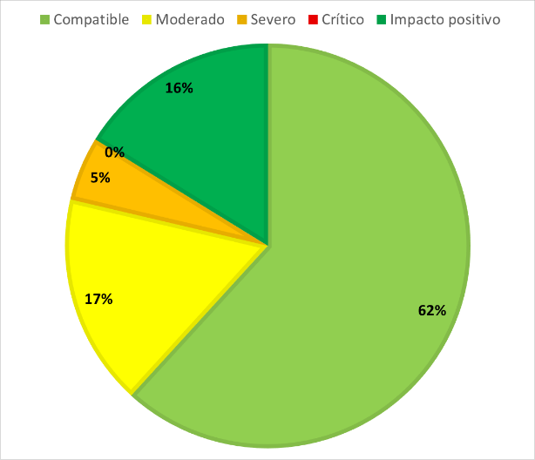 | 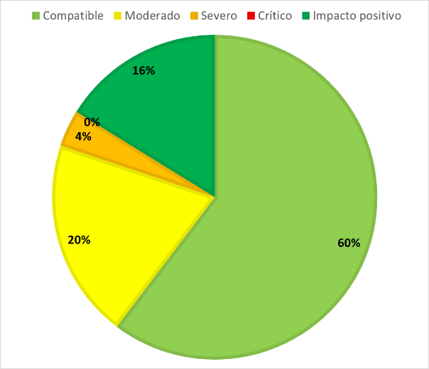
Tramo 3
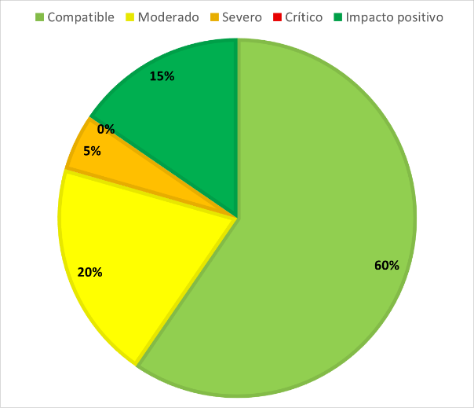
Fuente: Elaboración Propia

En cuanto al impacto ambiental en cada uno de los componentes evaluados, como se muestra en las siguientes figuras, para el Tramo 1, el que reviste mayor importancia es asociado con el componente atmosférico, con 26% de las interacciones, seguido de suelos donde, se presentan el 22% de interacciones, fauna con el 15% y paisaje 11%, lo cual, podría tener implicaciones asociadas a la alteración de las fuentes de alimentación y refugio para los individuos de los diferentes grupos de fauna, a causa de los cambios en la cobertura vegetal existente.

Figura 4-3. Importancia del Impacto por componentes evaluados
Tramo 1 | Tramo 2
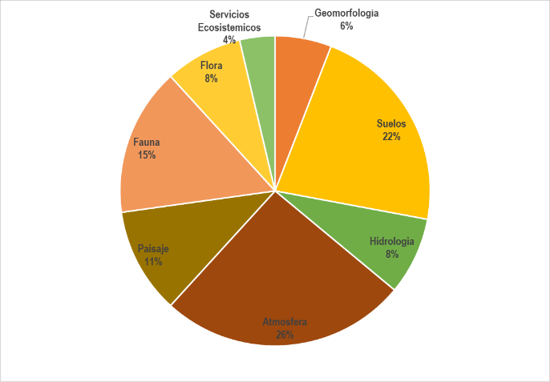
Tramo 3
Fuente: Elaboración Propia

Como se muestra anteriormente, para le tramo 2, el componente de más alta importancia es el atmosférico con 26% de las interacciones, seguido de suelos donde se presentan el 22%, fauna con el 15% y paisaje 11%. Lo anterior, asociado a la alteración de las fuentes de alimentación y refugio para los individuos de los diferentes grupos de fauna por las alteraciones a la cobertura vegetal existente.
Para el Tramo 3, el componente atmosférico es el más alto, con 26% de las interacciones, seguido de suelos donde se presentan el 22%, fauna con el 15% y paisaje 11%. Lo anterior, por cuenta de la alteración de las fuentes de alimentación y refugio para los individuos de los diferentes grupos de fauna, en las intervenciones directas sobre a la cobertura vegetal existente

Componente Topografía

Objetivo principal
De acuerdo a lo planteado en el documento aprobado de factibilidad de esta especialidad el objetivo es obtener la información necesaria como insumo para las demás especialidades como se estableció en la metodología aprobada, mediante estudios de topografía de detalle en las áreas definidas por el Instituto de Desarrollo Urbano – IDU, a partir de un levantamiento Fotogramétrico, con adquisición y procesamiento mediante técnicas de correlación de imágenes digitales de alta resolución espacial (5cm pixel), resolución espectral (RGB), combinado con un escaneo aéreo mediante sensor LIDAR (15 punto/m²), para la generación de un orto-foto-mosaico, modelo digital de superficie (MDS) y de terreno (MDT), curvas de nivel y cartografía básica vectorial 3D, todo ligado a coordenadas IGAC Magna Sirgas, mediante un marco de referencia GNSS nivelado geométricamente. Todo para escala 1:2000 para fase de factibilidad

Desarrollo de la factibilidad

El desarrollo de esta factibilidad tal y como se establecieron en el documento será:
- Alistamiento y diagnóstico inicial del proyecto.
- Marco de Referencia GNSS.
- Planificación de Vuelo Lidar y Fotogramétrico.
- Montaje y Calibración (Sistema Lidar y Fotogramétrico).
- Captura de información Lidar y Fotogramétricos.
- Post-Proceso datos Lidar y Fotogramétricos.
- Construcción de productos y entregables - fase de factibilidad.

Como parte de los entregables del desarrollo de esta factibilidad para el componente de topografía se encuentra:
- Documento de informe. - Desarrollo de informe final de levantamiento topográfico para la fase de factibilidad del proyecto.

- Límite de proyecto. - Contiene el polígono límite de captura de datos aéreos, así como el polígono límite de procesamiento de datos topográficos para fase de factibilidad, definidos y aprobados luego del análisis multidisciplinario realizado para la evolución de alternativas del estudio.

- Distribuidor. - Contiene una serie de marcos u hojas de trabajo; para la fase de factibilidad, numeradas consecutivamente, sobre las cuales varios de los entregables generados han sido recortados para facilitar el uso y manejo de la información debido al tamaño y/o peso de la misma
- Marco de referencia. - Contiene, un archivo prj con el sistema y parámetros de proyección cartográfico definido para el estudio; así como un listado o compendio de coordenadas finales en formato xlsx de los puntos del Marco de Referencia GNSS, con el cual fueron verificados los productos Lidar y Fotogramétricos generados. Adicionalmente se entrega un compendio de fichas de localización espacial por cada punto, en formato de archivo .pdf

- Ortofoto Verdadera. - Contiene archivos de imagen en formato (ECW), con las true-orto generadas para la totalidad del área definida como límite de factibilidad del proyecto. La resolución espacial del producto es de 15 cm/pixel, la resolución espectral es RGB.

- Modelo digital de superficie MDS.- Contiene archivos en formato DWG.,LAS, RCS compatible con AutoCAD y TIF para el área definida como límite factibilidad, recortados según el distribuidor del proyecto. El modelo digital de superficie corresponde a una nube de puntos superabundante y clasificada en puntos de suelo y no suelo; producto de la captura y procesamiento de datos LIDAR. Incluye todos los elementos existentes en el área de estudio como árboles, construcciones vías etc. Cuenta con una densidad media de 156 puntos/m²

- Modelo Digital de terreno. - Contiene archivos en formato DWG.LAS, RCS compatible con AutoCAD y TIF para el área definida como límite factibilidad, recortados según el distribuidor del proyecto, con el modelo digital de terreno, partir de la información Lidar capturada, filtrada como puntos de suelo y posterior grillado de malla cada 20 cm.

- Curvados. - Contiene un archivo en formato dwg con el curvado para fase de factibilidad, resultantes de la triangulación del modelo digital del terreno (MDT) y es una forma de representar la altimetría del proyecto. Este producto se preparó con una separación entre curvas cada 2m según metodología aprobada

- Cartografía vectorial 3D.- en archivos DWG para la evolución de alternativa de trazado general del cable aéreo objeto de estudio, sobre límite de levantamiento definido para fase de factibilidad, escala 1:2000, según requerimientos de las diferentes especialidades como bordes de vía, canchas deportivas, cuerpos de agua, curvas de nivel, paramentos, estaciones, techos de edificaciones, torres de comunicación, torres de alta tensión, zonas verdes, canales, puntos del marco de referencia, portales, puentes, tanques, arboles, nomenclatura vial, entre otros

Conclusiones y recomendaciones
Las conclusiones del presente componente se basan en recomendaciones para el manejo de la información como los requerimientos técnicos de equipos para la revisión y consulta de la información generada por la especialidad.

Estudio Predial

Afectaciones a predios.
De acuerdo con el Anexo Técnico la Gestión y disponibilidad predial: Deberá considerar de manera general y de acuerdo con el trazado de la línea, los requerimientos y facilidad de gestión de predios para la construcción del sistema de cable aéreo. El levantamiento de la información predial lo realizará la Dirección Técnica de Predios del IDU. En esta fase, el Consultor debe hacer entrega de la información de topografía mencionada en numeral anterior y de los diferentes trazados propuestos con el detalle suficiente para que se pueda hacer una estimación preliminar del número de predios requeridos para lo localización de estaciones y pilonas.
Se generaron los planos de las alternativas seleccionadas de cada uno de los tramos, en donde se indicó las afectaciones, preliminares, de las estaciones y en cada una de las pilonas, cabe hacer mención que las afectaciones propuestas serán evaluadas y consideradas para la gestión predial por el Instituto de Desarrollo Urbano.
Los planos contienen la base Topografía, curvas de nivel y la ortofoto generada con el trazo del Cable Aero de San Cristóbal. En la siguiente figura se muestra el ejemplo de los planos con las afectaciones a los predios.
Figura 4-4. Plano de afectaciones a predios Estaciones y Pilonas.
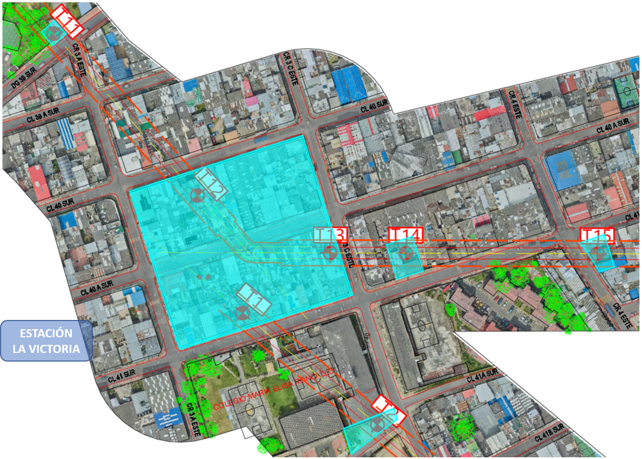
Fuente: Elaboración propia.
En la siguiente figura se toma como ejemplo la afectación que se generará por la ubicación de la Pilona 6 del tramo 1.
Figura 4-5. Ejemplo de afectación de predios Pilona 6.
LOCALIZACIÓN DE PILONA 6 TRAMO 1 | LOTES AFECTADOS
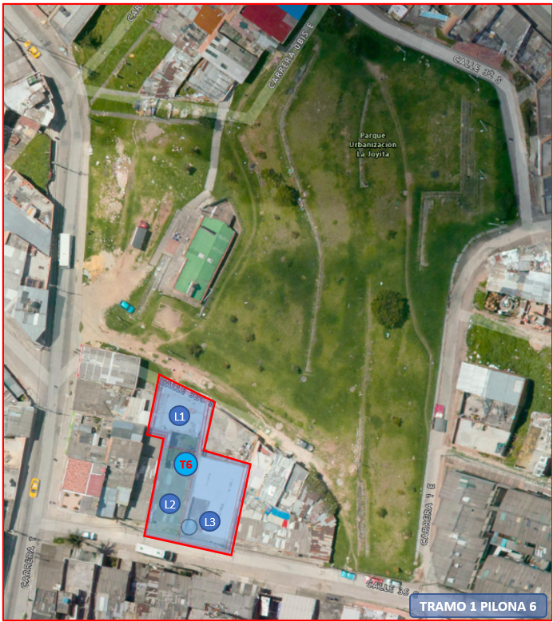 | L1  Identificador único lote: 001305001011  Unidad predial: 1  Código manzana: 001305001  Área de uso: 146.05  Tipo de uso: Habitacional menor o igual a 3 pisos en NPH  L2  Identificador único lote: 001305001004  Unidad predial: 1  Código manzana: 001305001  Área de uso: 69.60  Tipo de uso: Habitacional menor o igual a 3 pisos en NPH  L3  Identificador único lote: 001305001003  Unidad predial: 1  Código manzana: 001305001  Área de uso: 271.70  Tipo de uso: Habitacional menor o igual a 3 pisos en NPH
Fuente: Elaboración propia.

Manejo de espacios remanentes y culatas
Las espacios públicos disponibles que serán generados por las afectaciones a predios que se darán por el trazado del cable aéreo, por lo que alguno de los criterios para el tratamiento de espacios remanentes se proponen áreas de permanencia tipo plazoletas, zonas verdes con diseño paisajístico, amoblamiento, zonas duras y permeables, entre otras; de igual forma para las culatas, se indica cómo se incorporan al diseño paisajístico mediante el manejo de fachadas, regularización de culatas, jardines verticales y otros.
Las culatas y áreas residuales resultantes del proceso de gestión del suelo para consolidar la reserva vial del proyecto serán tratadas con: muros de aislamiento a predios adyacentes; jardines perimetrales tipo jardinera que contendrán plantas enredaderas-trepadoras como Hiedra, Ojo de Poeta o Manto de María; y superficies semi- blandas con adoquín ecológico. Sin embargo, se aclara que esta alternativa sería viable dependiendo del tamaño y espacio residual especialmente para la ubicación de las pilonas, se recomienda no cerrar completamente el espacio, en cuyo caso de ser necesario plantear una solución alternativa a la anteriormente mencionada
Figura 4-6. Ejemplo 1 de tratamiento de espacios remanentes en pilonas.
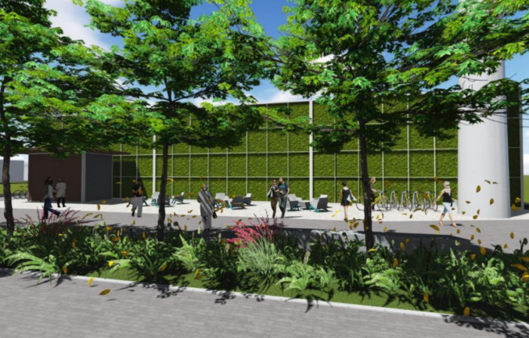
Fuente: Elaboración propia.

Figura 4-7. Ejemplo 2 de tratamiento de espacios remanentes en pilonas.
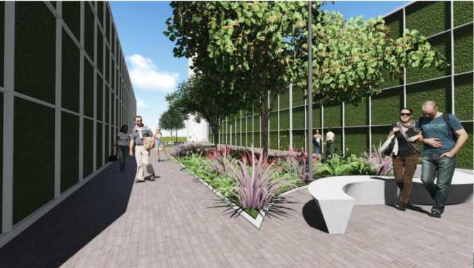
Fuente: Elaboración propia.

Figura 4-8. Ejemplo 3 de tratamiento de espacios remanentes en pilonas.
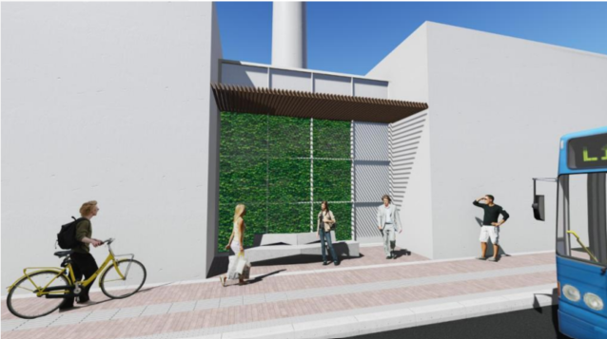
Fuente: Elaboración propia.

Figura 4-9. Ejemplo 4 de tratamiento de espacios remanentes en pilonas.
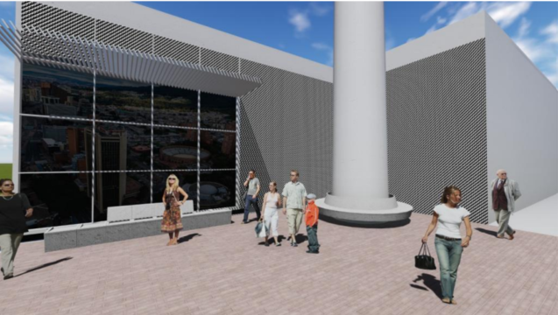
Fuente: Elaboración propia.

Componente Tránsito y Transporte

Insumos y Fuentes de Información.

La recopilación de la información secundaria fue el primer paso de la metodología general definida por el consultor para la elaboración del componente de tránsito y transporte y fue la base para el reconocimiento, caracterización y el análisis del tránsito del área de estudio, así como también aportó a la estructuración del marco conceptual, normativo y de antecedentes necesarios para el reconocimiento del proyecto y sus beneficios.
Inicialmente, el Equipo de Especialistas de Tránsito y Transporte, identificó la información secundaria a recopilar para llevar a cabo los alcances de cada una de las fases del Proyecto. Posteriormente, se consultó toda la información interinstitucional relacionada con los antecedentes y con los documentos que recopilan los estudios en materia de intervención integral que se han generado para el presente proyecto, para lo cual se realizó la recopilación, revisión, selección, clasificación, análisis y síntesis de la información existente disponible en entidades gubernamentales (Instituto de desarrollo Urbano - IDU, Secretaria de movilidad -SDM, Transmilenio TMSA, Secretaria Distrital de Planeación -SDP, etc.) así como la información actual de la caracterización de los componentes: tránsito, movilidad y datos socioeconómicos del área de estudio del tronco principal del cable, planteado en la factibilidad. De igual manera, alguna información ya era de dominio del Consultor, recolectada recientemente para la realización de otros estudios similares en la ciudad.
En la siguiente figura se presenta la zona de recolección de información secundaria definida por el consultor y que considera apta para el adecuado enfoque y desarrollo del componente de Tránsito y Transporte durante las diferentes fases del Proyecto y sus productos asociados

Figura 4-10. Zonas de recolección de información secundaria.
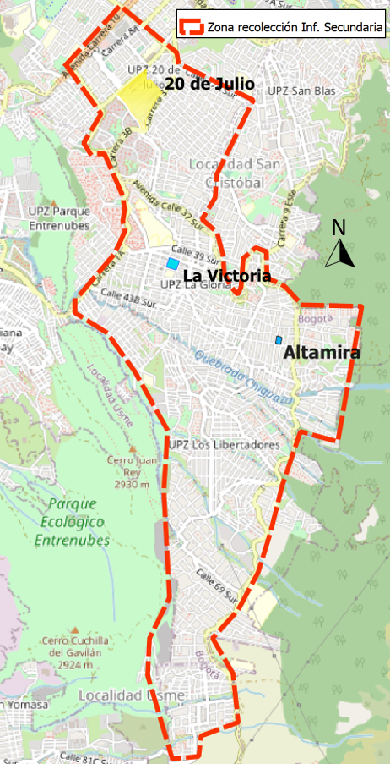
Fuente: Elaboración propia.

Tabla 4-8. Documentación de antecedentes Proyecto Cable San Cristóbal.
No | NOMBRE | FUENTE | DESCRIPCIÓN O SÍNTESIS
1 | Contrato Interadministrativo No.1463 de 2009, suscrito entre la Secretaría Distrital de Movilidad y la Empresa de Transporte Masivo del Valle de Aburrá Limitada | Secretaría Distrital de Movilidad (SDM) | Tuvo como objeto caracterizar técnicamente la viabilidad para implantar sistemas de cable en seis localidades de Bogotá (Ciudad Bolívar, San Cristóbal, Usme, Usaquén, Santa Fe y Chapinero).
2 | Contrato interadministrativo no. 1457 de 2009, celebrado entre Transmilenio S.A- y la Secretaría Distrital de Movilidad. | SDM | Corresponde al estudio de viabilidad técnica para la realización de un sistema de transporte por cable aéreo en las localidades de la periferia del distrito capital
3 | Contrato Interadministrativo No. 20121531 del 7 de noviembre 2012, (Radicado Metro 2012-0186), suscrito entre la Secretaría Distrital de Movilidad y la Empresa de Transporte Masivo del Valle de Aburrá Limitada. | SDM | Se incluyen los estudios de localización, gestión predial, topografía, suelos, ambiental, social, plantas y perfiles arquitectónicos, estudio de redes, electromecánico, ingeniería estructural, presupuesto, costos de operación y mantenimiento y especificaciones técnicas
4 | Convenio interadministrativo IDU 003 de 2013 (2013-225 numeración SDM). | SDM | Se estableció realizar la supervisión y seguimiento a los estudios técnicos a nivel de factibilidad para el sistema de transporte público urbano de pasajeros por cable aéreo.
5 | Estudios para la actualización de la demanda del cable de San Cristóbal elaborados por la Secretaría Distrital de Movilidad de Bogotá. | SDM | * (marzo 2013): Actualización de los estudios de demanda de pasajeros del Cable, cuyo trazado obtuvo el mayor puntaje de prioridad en los estudios de prefactibilidad del cable adelantados por la Empresa de Transporte Masivo del Valle de Aburrá Ltda. (2009).  ** (noviembre de 2020): Actualización de los estudios de demanda de pasajeros al año 2020, con el trazado seleccionado en el estudio de prefactibilidad del 2012.
6 | Documento Técnico de Soporte “Prefactibilidad ambiental cable San Cristóbal” incluido el análisis del trazado a Juan Rey. | IDU | Contiene el estudio de prefactibilidad del Ramal a Juan Rey del Cable de San Cristóbal.
7 | Informe parámetros generales para el proyecto cable aéreo san Cristóbal. | Transmilenio SA | Documento que especifica los parámetros operacionales recomendados por el Ente Gestor para el funcionamiento del Cable a San Cristóbal.
Fuente: Elaboración propia.

Demanda Potencial del Cable San Cristóbal
La estimación de la demanda potencial del Sistema Cable San Cristóbal correspondió a la determinación del número de viajes atraídos y generados por cada una de las estaciones del sistema mediante una revisión de la situación actual y las proyecciones futuras de viajes en la zona de influencia directa de cada una de las estaciones. En este análisis de demanda se usó como fuente principal de información los datos de la Encuesta Origen-Destino de Hogares 2019 (EODH).
la metodología definió inicialmente una zona de influencia asociada a una distancia de caminata de 500 metros alrededor de cada estación, teniendo en cuenta en dicho cálculo la red de infraestructura vial de la localidad de San Cristóbal y la pendiente de cada tramo vial. Posteriormente, se identificó la proporción de área de las ZAT que estaban dentro de cada área de influencia y dicha proporción se le aplicó al número de viajes de cada ZAT con el fin de estimar los viajes que se generan o atraen por cada área de influencia alrededor de las futuras estaciones del Proyecto.
Sin embargo, existen limitaciones de tipo orográfico e hidrográfico que hacen imposible la
conexión de trayectos peatonales dentro de un mismo ZAT. Por lo tanto, las zonas que se usaron para la estimación de la demanda en algunos casos fueron ampliadas a más de 500 mts alrededor de cada estación debido a las limitaciones mencionadas anteriormente y al supuesto de la implementación de sistemas de alimentación adicionales, formales y no formales, que contribuirán a aumentar el número de pasajeros potenciales que podrán acceder al Sistema.
Figura 4-11. Localización general del proyecto.
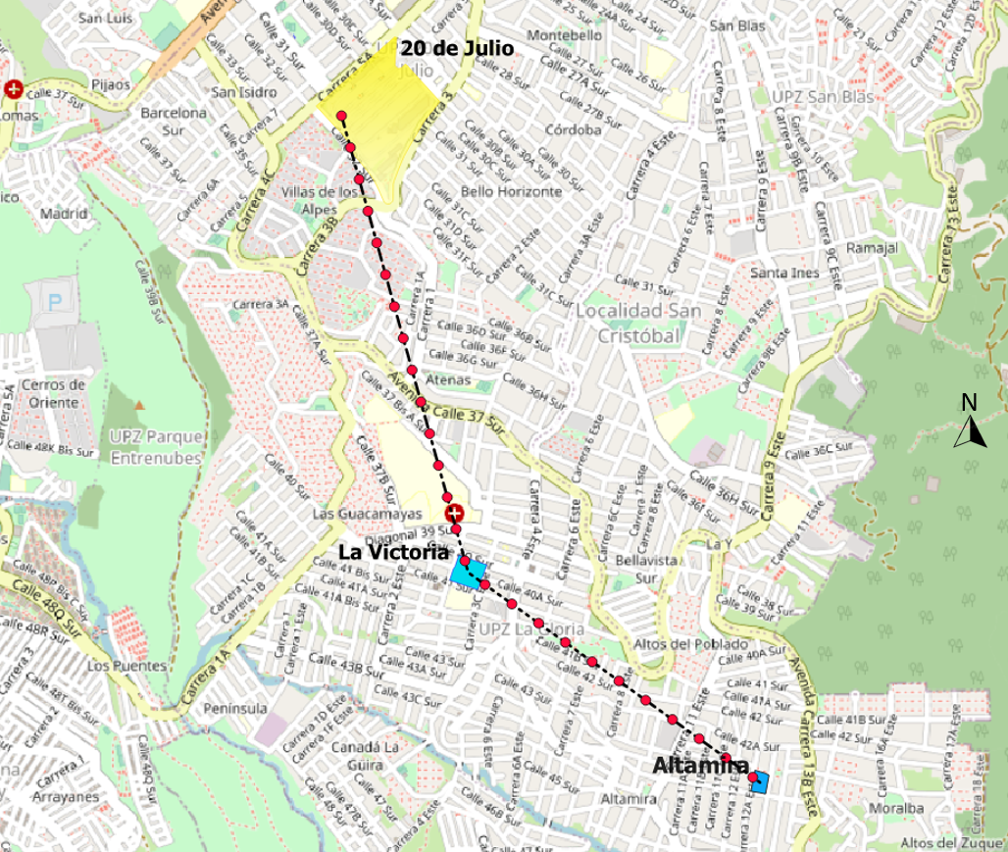
Fuente: Elaboración propia, 2021.
Posteriormente, se seleccionaron para el análisis los viajes que tenían el potencial de convertirse en viajes generados y atraídos por el sistema cable. En dicha selección se tomó en cuenta la información de los pares OD que se producen entre cada par de estaciones, y entre estas y las ZAT fuera de la zona de influencia de cada estación.
Cabe aclarar que en el análisis de demanda realizado se tuvo en cuenta la posibilidad de un ramal hacia el sector de Juan Rey el cual también hace parte del alcen ce de la presente consultoría, pero corresponde a un análisis solo a nivel de factibilidad y no de diseños definitivos como si lo es todo el trazado del tronco principal. Se incluye además porque representa la situación más crítica de operación del sistema. La demanda potencial obtenida para el sistema en su primer año de operación incluyendo el ramal a Juan Rey es:

Siniestralidad en la zona del proyecto
El análisis de siniestralidad en la zona se realizó con base en información de siniestros de la SDM de los últimos años. A partir de estos datos, desagregados por el grado de severidad del evento (con muertos, con heridos, solo daños), se construyó el mapa que se muestra a continuación, en el cual se georreferenciaron los siniestros de la zona.
Figura 4-12. Localización geoespacial de la siniestralidad en el área de estudio.
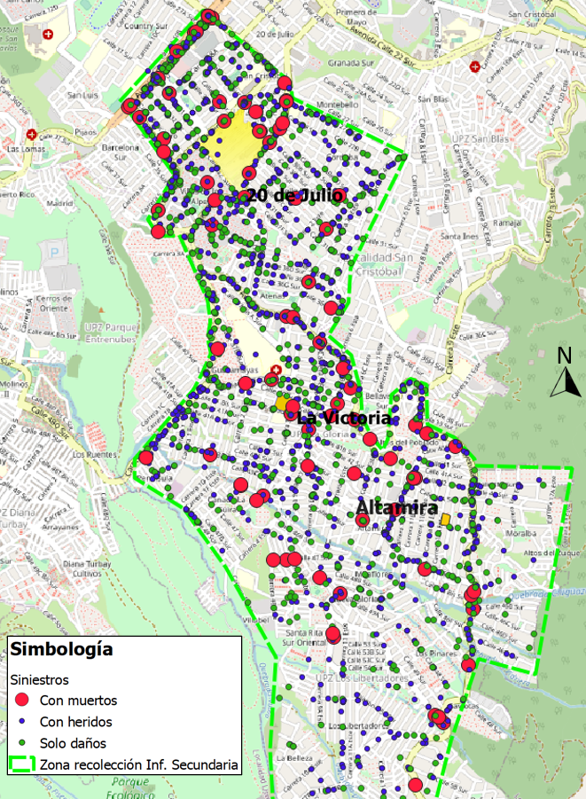
Fuente: Elaboración propia a partir de la información de la SDM, 2021.

Análisis de siniestralidad alrededor de las estaciones

Una vez hecha la caracterización de siniestralidad a nivel general se hizo un análisis más detallado de los registros con que se contaban a nivel de la zona de influencia directa de cada futura estación de transferencia. En las siguientes figuras se muestran los siniestros desagregados por gravedad alrededor de cada estación.

Figura 4-13. Siniestros según gravedad Portal 20 de Julio.
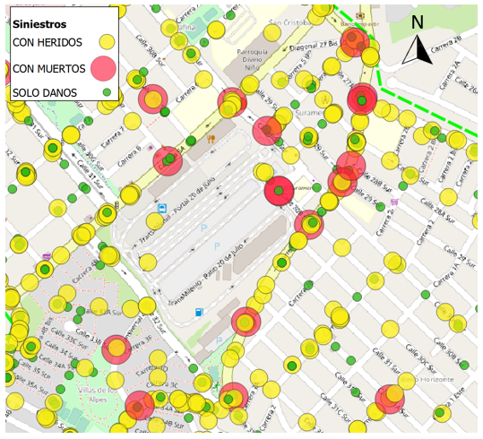
Fuente: Elaboración propia a partir de la información de la SDM, 2021.

Figura 4-14. Siniestros según gravedad La Victoria.
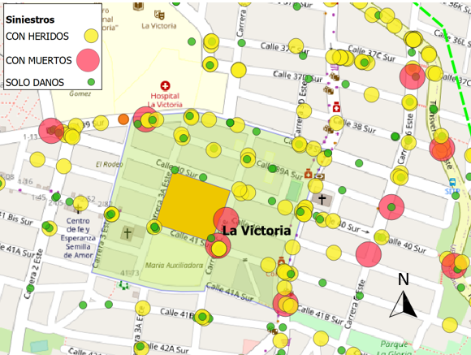
Fuente: Elaboración propia a partir de la información de la SDM, 2021.

Figura 4-15. Siniestros según gravedad estación de retorno Altamira.
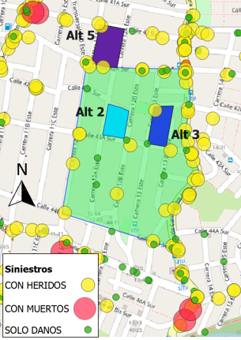
Fuente: Elaboración propia a partir de la información de la SDM, 2021.
A partir del análisis anterior, se identificaron la cantidad de siniestros en la zona de influencia de cada estación de transferencia según el año de ocurrencia, los resultados se muestran en la ¡Error! No se encuentra el origen de la referencia., siendo el año 2019 el de mayor número de registros, seguido por el año 2016. Para el sector de la Estación de Transferencia es la que presenta mayores registros para todos los años excepto para el 2018 en comparación con los registros de las otras estaciones.
Figura 4-16. Número de siniestros por año y por zona de influencia de estación.

Fuente: Elaboración propia a partir de la información de la SDM, 2021.

Adicionalmente, se identificaron los puntos críticos por siniestralidad para cada área de influencia. Para la estación de transferencia en el portal 20 de julio sobre la Carrera 10 y en inmediaciones al Portal 20 de Julio sobre la Carrera 5a, se concentra una importante cantidad de siniestros con muertos, principalmente en las intersecciones de la Calle 30ª Sur con Carrera 5ª y Calle 30 Sur con Carrera 5ª, que coinciden con las intersecciones semaforizadas que se presentan en dicho corredor. También resalta para esta característica (siniestros con muertos) la intersección de la Calle 30ª Sur con Carrera 5 al norte del portal y la calle 30b Sur justo en el acceso de los buses alimentadores al portal 20 de julio y en la intersección de la Carrera 3 con Calle 30b sur y la intersección de la Carrera 3 con Calle 31c Sur.

Conclusiones y recomendaciones.
Luego de adelantado el proceso de revisión y análisis de alternativas para la localización de la estación de retorno del Tronco Principal, de la estación de transferencia dentro del Portal 20 de Julio y la estación de retorno en el sector de Juan Rey. Así como la definición y ponderación de los criterios de evaluación, el Equipo de Especialistas concluye lo siguiente:

- Se revisaron cada una de las alternativas de localización planteadas en el estudio de factibilidad del 2012, identificando las ventajas y desventajas que traería cada una de ellas en las condiciones actuales de operación de cada uno de los sectores en análisis.

- Los criterios de evaluación definidos permitieron tener en cuenta parámetros que son fundamentales para los análisis posteriores que se deberán realizar en el estudio de Tránsito y Transporte.

- La ponderación definida para los criterios se adicionará a los criterios establecidos por cada una de las otras especialidades que hacen parte del estudio de consultoría y que complementarán la matriz multicriterio que finalmente definirá la mejor alternativa posible para cada componente.

- Se aplicó el método de análisis jerárquico para establecer la importancia de cada uno de los subcriterios evaluados y a su vez para definir las alternativas que ofrecían mejores condiciones para el trazado final del cable.

- Para la especialidad de Tránsito y Transporte, la selección final dio como resultado que para la estación de transferencia la localización que presenta mejores características es la que se proyecta al costado nor-oriente del portal en el estacionamiento de vehículos particulares ubicado sobre la calle 30ª sur. Para el caso de la estación de retorno en el tronco principal la localización que presenta las mejores condiciones es la que se encuentra entre las calles 43ª Sur y Calle 43 Sur, que corresponde a la localización recomendada en el estudio de factibilidad de 2012. Finalmente, la zona seleccionada para la ubicación de la estación de retorno del ramal a Juan Rey, corresponde a la alternativa 2 de la zona 1 la cual se encuentra en el sector de Valparaíso entre los ejes viales Transversal 14a Este y Transversal 14b Este.

- En términos de TPD, calculado a partir de fuentes secundarias, se recomienda emplear un valor de NEE igual a 6E+5 para el año 2021 que llega hasta 9E+5 para el año 2055 para las vías locales del sector en La Victoria y Altamira/Moralba. Este valor deberá ser precisado en la Fase 3 del estudio, a partir de una toma de información primaria de tránsito que permita conocer detalles más específicos de la distribución por tipología y la magnitud de los flujos que circulan por las vías más internas de los barrios en los cuales se localizarán las futuras estaciones del Cable de San Cristóbal.

Componente Geometría Vial

Insumos y Fuentes de Información.
Se presentamos el detalle de la información recolectada que, de alguna forma, se relaciona con el diseño geométrico en el aspecto vial:
• Contrato Interadministrativo Nº 2012-1531 Secretaría Distrital de Movilidad de Bogotá ETMVA
Documento técnico de soporte. Estudio de factibilidad para los corredores de transporte por cable aéreo en las localidades de Ciudad Bolívar y San Cristóbal de Bogotá. Informe final corredor San Cristóbal
• Empresa de transporte del tercer Milenio – Transmilenio – Respuesta a radicado No. 2020-ER-11812. Mayo de 2017
Informe parámetros generales para el proyecto Cable Aéreo San Cristóbal. Parámetros generales requeridos para la implementación del cable aéreo San Cristóbal y algunas recomendaciones. Estudios de demanda realizado en San Cristóbal como producto del convenio Interadministrativo No. 1457 de 2009 entre Transmilenio y la Secretaría de Movilidad. Rutas localidad San Cristóbal. Sistema vial de la localidad.
• Anexo 3. Posibilidades de integración en estación 20 de Julio. Empresa de Transporte Masivo del valle de Aburra Ltda.
Información suministrada por Transmilenio
• Definición de la red de Ciclo parqueaderos de la Ciudad de Bogotá D.C. contratado por la Secretaría de movilidad en el año 2017 con Cal y Mayor.

Parámetros de Diseño seleccionados
Los criterios para la selección de los parámetros de diseño seleccionados siguen la normatividad vigente para los anchos de las diferentes franjas que hacen parte de la sección vial.
Para las vías en donde no se contemple o exista el tránsito de transporte público, sobre vías locales y colinden con las estaciones proyectadas:
- Andenes de: 2.5 metros mínimo de ancho de franja de circulación peatonal y una franja de paisajismo e inmobiliario de 1.2 metros.
- Calzada vehicular: calzadas de dos carriles con un ancho mínimo de 3.0 metros. (vías unidireccionales o Bidireccionales)

Figura 4-17. Sección sin tránsito de transporte público.
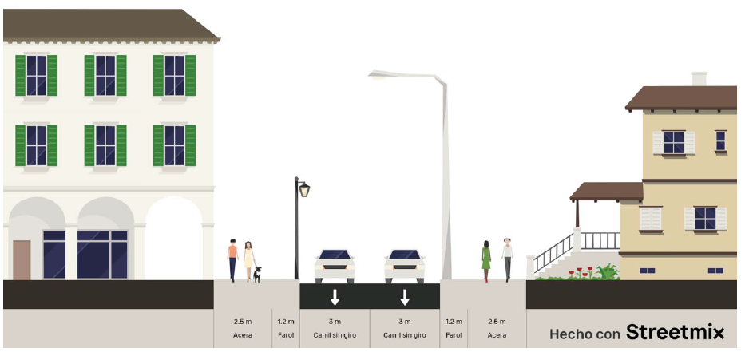
Fuente: Elaboración propia.

Para las vías unidireccionales en donde se contemple o exista el tránsito de transporte público, sobre vías locales y colinden con las estaciones proyectadas, se plantea:

Figura 4-18. Sección vial Unidireccional con transporte público.
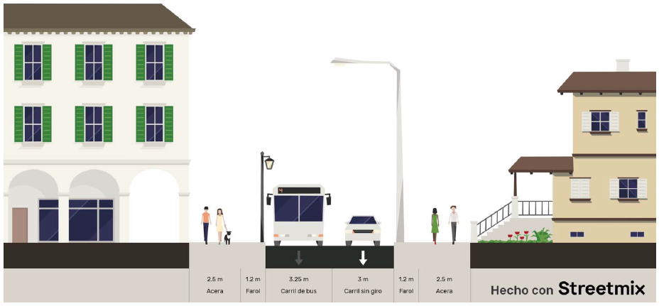
Fuente: Elaboración propia.

- Andenes de: 2.5 metros minio de ancho de franja de circulación peatonal y una franja de paisajismo e inmobiliario de 1.2 metros.
- Calzada vehicular: Un carril mínimo de 3.25 metros para el tránsito de vehículos de transporte público o carga y otro carril mínimo de 3.0 metros para sobre paso y tránsito de vehículos livianos. (Vías Unidireccionales).
Para las vías Bidireccionales en donde se contemple o exista el tránsito de transporte público, sobre vías locales y colinden con las estaciones proyectadas, se plantea:
- Andenes de: 2.5 metros minio de ancho de franja de circulación peatonal y una franja de paisajismo e inmobiliario de 1.2 metros.
- Calzada vehicular: Dos carriles de ancho mínimo de carril de 3.25 metros.

Figura 4-19. Sección vial Bidireccional con transporte público.
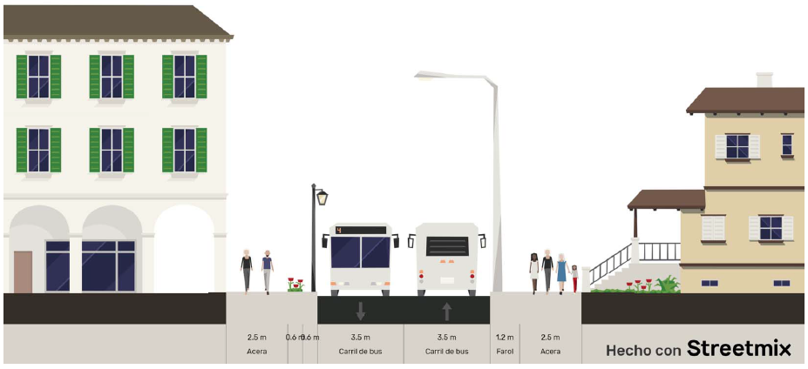
Fuente: Elaboración propia.

Franjas de circulación vehicular
Los anchos de carril se generan de acuerdo con las determinaciones establecidas en el Plan de Ordenamiento Territorial de la Ciudad de Bogotá, establecida mediante decreto Distrital 190 del 2004, en el artículo 180. “El ancho mínimo de carril para los diferentes tipos de vías vehiculares del sistema vial será de 3.00 metros. Los carriles de transporte público colectivo tránsito de camiones serán de 3.25 metros como mínimo. El ancho mínimo de andén en las vías arterias será de 3.50 metros.”

Diseño de esquinas
El diseño geométrico de esquinas se plantea teniendo en cuenta los lineamientos en el anexo 1 del decreto distrital 787 del 2017. Así:
- La priorización de actores viales a tener en cuenta para el diseño de esquinas se establece mediante la pirámide invertida de acuerdo al grado de vulnerabilidad así: Peatones, Transporte No Motorizado, Transporte Publico y Transporte Privado.

- Velocidad de operación. Velocidad de 10 km/hora, para el giro de esquinas.
- Trayectoria vehicular: “La maniobra de giro se debe diseñar teniendo en cuenta la trayectoria del vehículo”. Para lo anterior se realizó la simulación de trayectorias teniendo en cuenta un Bus Padrón de 12.0 metros. La simulación de trayectorias se variará de acuerdo con los análisis y conclusiones establecidas en el estudio de tránsito.

Paraderos SITP
Aunque en el momento se desconocen los resultados del estudio de tránsito y la ubicación de los paraderos del SITP, este diseño y las áreas requeridas para su operación estarán acordes a los lineamientos de la resolución 269 de 2020, y las áreas requeridas de zonas de espera que determine el estudio de tránsito.
De todas formas para la solución definitiva de la alternativa seleccionada, los anchos de franjas de circulación peatonal FCP, se ajustarán de acuerdo con los análisis de capacidad y niveles de servicio que se determinen en el estudio de tránsito, especialmente para los andenes que colindan con las estaciones del proyecto.
Aparte de todas las consideraciones anteriores y como referente de la información consultada se analizó el dimensionamiento realizado en la etapa de factibilidad contratada por la Secretaria Distrital de Movilidad y la Empresa de Transporte Masivo del Valle de Aburrá Limitada y cuyo resumen es el siguiente:

Tabla 4-9. Dimensionamiento vías etapa de factibilidad.
Estación | vía | Anchos
Estación |  | Calzada | FPM | FCP | FCP (E) | Plazoleta Estación | TOTAL  Sin Plazoleta
La Victoria | Cra 3C Este | 7.00 | 0.65 | 2.60 | 2.35 | Vble | 12.60
La Victoria | Calle 40 Sur | 7.00 | 0.65 | 2.54 | 3.35 | - | 13.54
La Victoria | Cra 3A Este | 7.00 | 0.65 | 2.54 | Vble | - | 9.54
La Victoria | Calle 41 Sur | 7.00 | 0.65 | 2.15 | 5.85 |  | 15.65
Altamira | Cra 12B Este | 7.00 | 0.65 | 2.04 | Vble | Vble | 9.70
Altamira | Calle 42B Sur | 7.00 | 0.65 | 2.33 | 4.25 | Vble | 13.57
Altamira | Cra 12A Este | 6.00 | 0.65 | 1.40 | 4.40 | Vle | 11.80
 | Calle 43A Sur | 7.00 | 2.15 | 3.60 | Vble | Vble | 13.90
Fuente: Elaboración a partir de la información del contrato de factibilidad entre la SDM y la Empresa METRO

Cantidades de obra para cada alternativa
Una vez conocido el diseño de pavimento, a nivel de factibilidad, se procedió a calcular las cantidades de movimiento de tierra y estructura de pavimento utilizando el software Civil 3D alimentado con la topografía levantada a partir de LIDAR, el diseño geométrico del eje, el perfil vial propuesto y la sección existente de la vía.
El siguiente cuadro muestra las cantidades de obra para cada una de las alternativas seleccionadas.
Tabla 4-10. Cantidades de obra.
Fuente: Informe matriz multicriterio
Como puede observarse en las tipologías presentadas para cada una de las vías, en todas las alternativas seleccionadas, el planteamiento del diseño vial se realizó a partir de los paramentos existentes frente a cada una de las manzanas opuestas a la zona de implantación de la estación correspondiente. Por esta razón la zona de reserva vial no se modifica en ninguna alternativa.
Para el análisis de la afectación de redes se sugiere consultar el informe de factibilidad de la especialidad correspondiente.

Componente Urbanismo y Arquitectura

Insumos y Fuentes de Información.
La información solicitada a las entidades mediante comunicados oficiales, tiene por propósito identificar los posibles planes, programas y proyectos que adelantó, adelanta, o, adelantará la entidad a la que fue dirigida la comunicación y, determinar su relación con el área de influencia directa y de intervención del proyecto, para así establecer el desarrollo alcanzado, la existencia de pólizas (si aplica) y de ser posible el nombre del funcionario designado por cada entidad para atender consultas posteriores. En tal sentido, las comunicaciones remitidas contienen como referencia general el siguiente texto de petición, que se ajusta según la entidad de destino final.
El proceso se adelantó frente a las entidades del orden distrital y nacional como el Instituto de Desarrollo Urbano (IDU), el Departamento Administrativo del Espacio Público (DADEP), la Empresa de Renovación y Desarrollo Urbano de Bogotá (ERU), Secretaría Distrital de Planeación, Secretaria Distrital de Desarrollo Económico, el Instituto Para la Economía Social (IPES), Secretaria de Educación del Distrito, Secretaria Distrital de Salud de Bogotá, Instituto Distrital de Recreación y Deporte, el Instituto Distrital de Patrimonio Cultural (IDPC), Secretaria Distrital de Ambiente, el Jardín Botánico José Celestino Mutis (JBJCM), Instituto Distrital de Gestión de Riesgos y Cambio Climático, Transmilenio S.A., la Secretaria Distrital de Planeación (SDP), Secretaria Distrital de Movilidad, Empresa Metro de Bogotá, Secretaria de Gobierno, la Secretaria del Hábitat, Empresa de Acueducto y Alcantarillado de Bogotá (EAAB-ESP), Secretaría Distrital de Seguridad, Unidad Administrativa Especial de Servicios Públicos (UAESP), Convivencia y Justicia, Unidad Administrativa Especial Cuerpo Oficial de Bomberos de Bogotá, CODENSA S.A. ESP, Gas Natural Fenosa, el Ministerio de Cultura, entre otros.
Se infiere que la información secundaria disponible y de reciente data, corresponde al Documento Técnico de Soporte denominado “CONTRATO INTERADMINISTRATIVO NO 2012-1531, SECRETARÍA DISTRITAL DE MOVILIDAD DE BOGOTÁ ETMVA, ESTUDIO DE FACTIBILIDAD PARA LOS CORREDORES DE TRANSPORTE POR CABLE AÉREO EN LAS LOCALIDADES DE CIUDAD BOLÍVAR Y SAN CRISTÓBAL DE BOGOTÁ. INFORME FINAL CORREDOR SAN CRISTÓBAL”., adoptado por la Dirección Técnica de Proyectos del IDU para la ejecución del presente contrato.

- Estación de Transferencia Portal 20 de Julio

La información recopilada en el repositorio de la Estación Portal 20 de Julio, se presenta a continuación.

Figura 4-20. Repositorio para la Estación Portal 20 de Julio.
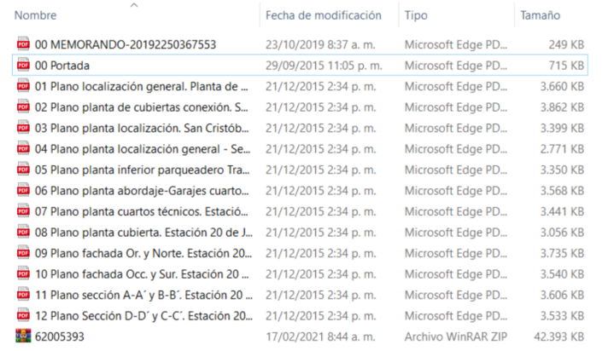
Fuente: Elaboración propia.
- Estación Intermedia La Victoria
La información recopilada en el repositorio de la Estación La Victoria, se presenta a continuación.

Figura 4-21. Repositorio para la Estación La Victoria.
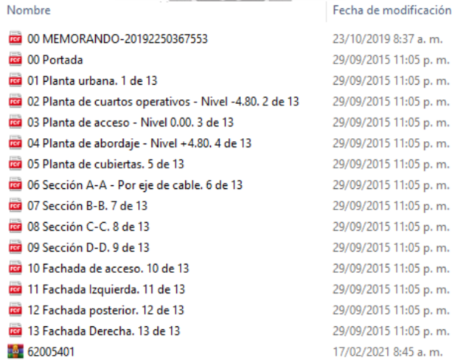
Fuente: Elaboración propia.
- Estación de Retorno Altamira
La información recopilada en el repositorio de la Estación Altamira, se presenta a continuación.
Figura 4-22. Repositorio para la Estación Altamira.
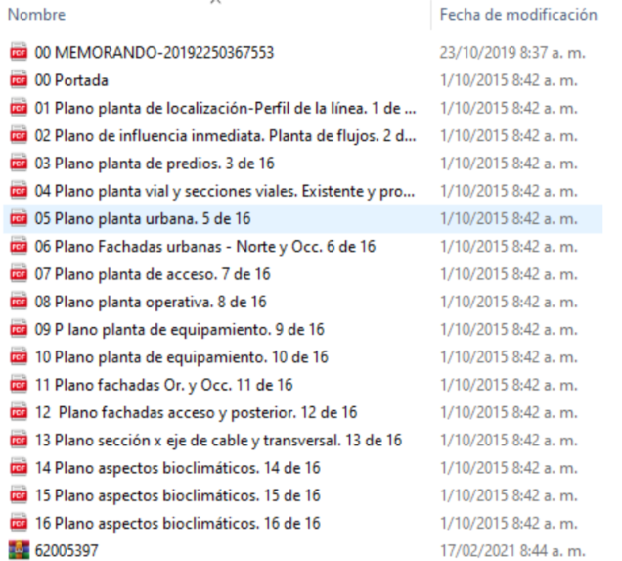
Fuente: Elaboración propia.

Resultado del Análisis
Si se observa la actual localización de las estaciones, según estudio de factibilidad se observa que la estación de transferencia ubicada en el portal 20 de julio, muestra una topografía relativamente plana, los que iría en total concordancia con la función, algo muy similar ocurre con la ubicación de la estación intermedia en el barrio la victoria, dado que su desnivel se encuentra acorde con las posibilidades de desarrollo y menor afectación, manejo de gálibos normativos y sobre vuelos. Para el caso de la estación retorno en el barrio Altamira, la pendiente es mucho más pronunciada, el anexo técnico recomienda pendientes entre el 17 y 22% por tanto, una vez se determine la ubicación definitiva de las estaciones, será posible plantear las estrategias de funcionalidad y adaptabilidad necesarias para garantizar una adecuada accesibilidad y uso del sistema.

Según datos de la SDP, En la localidad de San Cristóbal existe un fuerte predominio del uso residencial con el 66,0% de los predios destinados a este uso principalmente. El uso de servicios representa el 12,5% de los predios y el uso comercial participa con un 12,3%. Entre las 19 localidades con usos urbanos, San Cristóbal ocupa en segundo lugar en cuanto al mayor porcentaje de predios con uso residencial después de Rafael Uribe Uribe.
Figura 4-23. Actividades y uso de suelo.
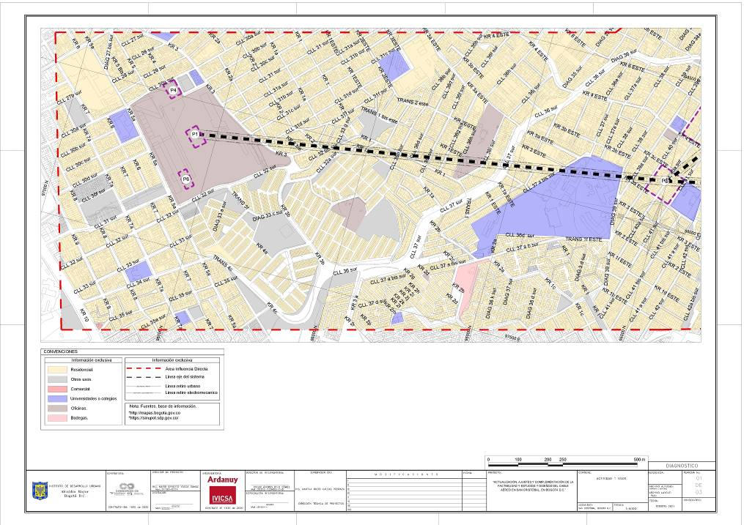
Fuente: Base IDECA. Elaboración propia.

En términos generales y de acuerdo a la clasificación DANE, los estratos 1,2 y 3 corresponden a estratos bajos, con habitantes de menores ingresos y recursos económicos, los cuales en su mayoría son beneficiarios de subsidios en los servicios públicos domiciliaros, es importante anotar que esta estratificación se realiza con base a las características de las viviendas y su entorno urbano, expresado en el modo de vivir y como tal reflejada en las capacidades que tienen sus residentes de personalizar por así decir su lugar de residencia.
Las características actuales del medio ambiente, acusa un déficit cuantitativo y cualitativo en lo que respecta a la cobertura vegetal y la oferta de arborización especialmente en las que respecta a la infraestructura vial. La cobertura vegetal, por tanto, se encuentra representada por las zonas verdes de los parques y algunas que se encuentran identificadas en los planos de análisis de la estructura ecológica principal.
Según datos de la SDP La participación porcentual de la EEP en el área del Distrito, la localidad de San Cristóbal, muestra un 66,7% de su territorio destinado a la EEP, teniendo una participación superior en 8,1 puntos porcentuales a la participación del total del territorio del Distrito Capital, asociada en especial a los cerros orientales.
Figura 4-24. Estructura Ecológica Principal – PL01/03.
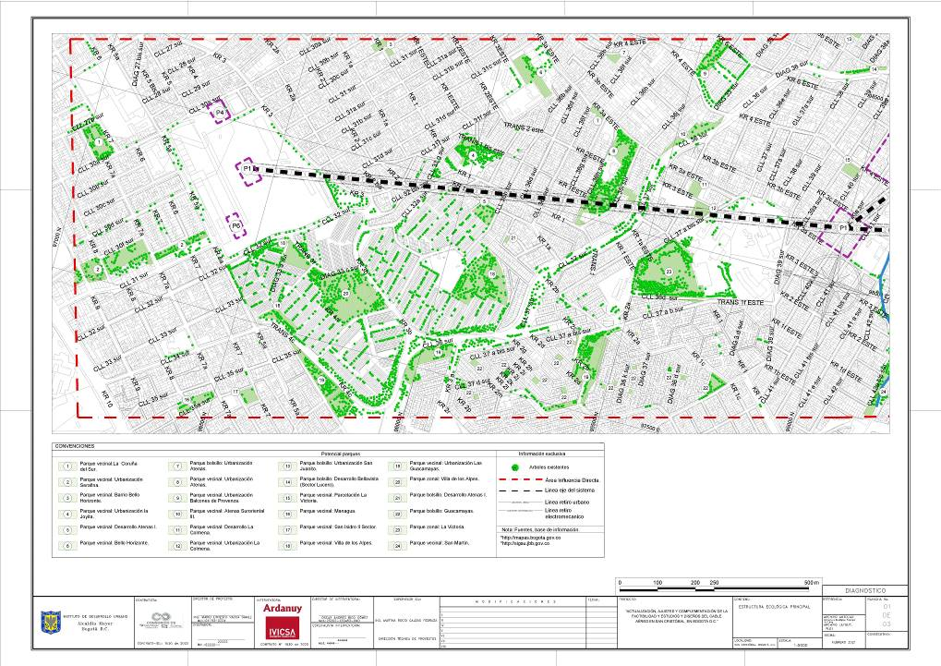
Fuente: Base IDECA. Elaboración propia.

Igualmente, según estudio SDP, en esta localidad se presentan varias problemáticas ambientales, como son la contaminación de las Cuencas Fucha y Tunjuelo por el vertimiento generado por conexiones erradas, déficit de arbolado urbano en espacios públicos y presencia de árboles con riesgo de caída, entre otros.
Ante esta situación, se concluye que el trazado y localización de estaciones, previstos en el estudio de factibilidad que avalo la ejecución del presente contrato, no afecta cuerpos de agua, se desarrolla en área urbanas consolidadas y propende por generar incluso nuevas áreas verdes y espacio público para reducir el déficit de arbolado y calidad de especies de acuerdo a las recomendaciones que efectuar la autoridad ambiental competente.
Según estudio de la SDP, las cifras de evolución de población muestran una disminución en el ritmo de crecimiento, situación que se ve reflejada en una disminución gradual en la densidad urbana, entendiendo esta como la cantidad de habitantes que viven en una porción del territorio medida en este caso específico por hectárea.
Los datos para el caso del año 2017, señalan que la localidad de san Cristóbal mostraba una densidad urbana de 238 habitantes por hectárea y para el caso de las UPZ 34 20 de julio 336, Hab/Ha, UPZ 50 la gloria 255 Hab/Ha, y UPZ 51 los libertadores 192 Hab/ha.
Tabla 4-11. Densidad de Población por UPZ.

Código de la localidad | Nombre de la  localidad | Código de la UPZ | Nombre de la  UPZ | 2015 | 2016 | 2017 | 2018 | 2019 | 2020
4 | SAN CRISTÓBAL | 32 | SAN BLAS | 89.237 | 88.857 | 88.194 | 87.488 | 86.729 | 85.938
4 | SAN CRISTÓBAL | 33 | SOSIEGO | 46.019 | 45.981 | 45.892 | 45.772 | 45.608 | 45.401
4 | SAN CRISTÓBAL | 34 | 20 DE JULIO | 88.961 | 88.580 | 88.152 | 87.717 | 87.275 | 86.827
4 | SAN CRISTÓBAL | 50 | LA GLORIA | 97.596 | 97.179 | 96.710 | 96.232 | 95.747 | 95.255
4 | SAN CRISTÓBAL | 51 | LOS LIBERTADORES | 69.423 | 69.133 | 68.789 | 68.422 | 68.031 | 67.618
4 | SAN CRISTÓBAL | 904 | UPR SAN CRISTÓBAL | 6.682 | 6.653 | 6.621 | 6.589 | 6.555 | 6.521
 |  |  |  |  |  |  |  | Total Hab. | 387.560
Fuente: Estudios macros – Proyecciones de población con base 2005.

Ahora bien, revisados los datos según estudios de la SDP para el año 2020 se confirma la tendencia en la reducción en el número de habitantes, esta situación requiere ser analizada con mayor detenimiento en el estudio de transito dado que la capacidad del sistema cable aéreo dependerá de la demanda, por tanto, este indicador influirá en el tamaño de las estaciones y demás requerimientos técnicos asociados a este tipo de proyectos.
En cuanto a los equipamientos, es importante señalar que se identificó en el área de influencia una red de equipamientos jerarquizada, orientada a responder a los requerimientos sociales, funcionales y a la conformación de la estructura urbana. Sin embargo, a lo largo del eje del trazado del cable previsto desde la factibilidad, se identifican de manera preliminar tres sectores potencialmente susceptibles de algún tipo de impacto.
El primero, corresponde al Portal 20 de Julio que colinda con el Supercade 20 de Julio; el segundo corresponde al área que se denominará en este estudio nodo de equipamientos, integrado por la Biblioteca Publica la Victoria, Cade la Victoria, Unidad de Servicios la Victoria, y Colegio la Victoria; y, por último, la Unidad de Servicios de Salud Altamira, y el Colegio Altamira Sur Oriental, ubicados al final de la línea prevista en factibilidad.
Desarrollo del anteproyecto de las Estaciones Seleccionadas, para la Estación de Transferencia Portal 20 de Julio Alternativa 4, Estación Intermedia La Victoria, Estación de Retorno Altamira Alternativa 2 y Estación de Retorno para Ramal Juan Rey Alternativa 3.

- Propuesta Arquitectónica Portal 20 de Julio
Figura 4-25. Planta nivel de abordaje. Portal 20 de Julio
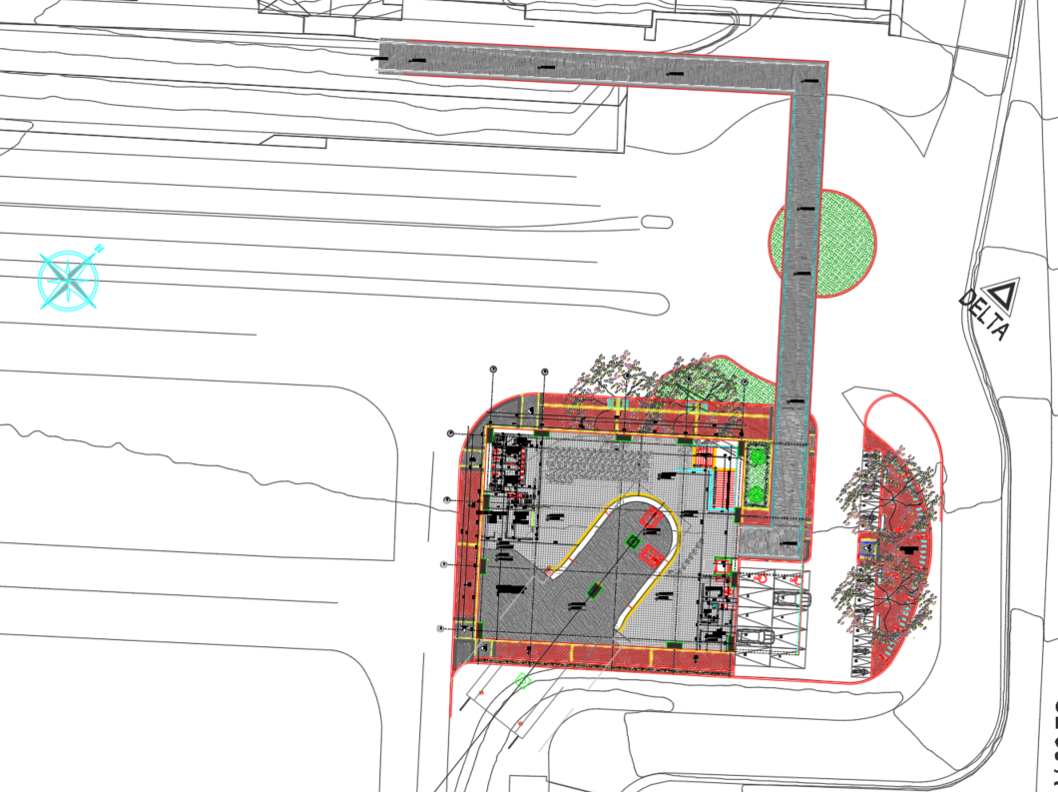
Fuente: Elaboración propia.
Figura 4-26. Render. Portal 20 de Julio
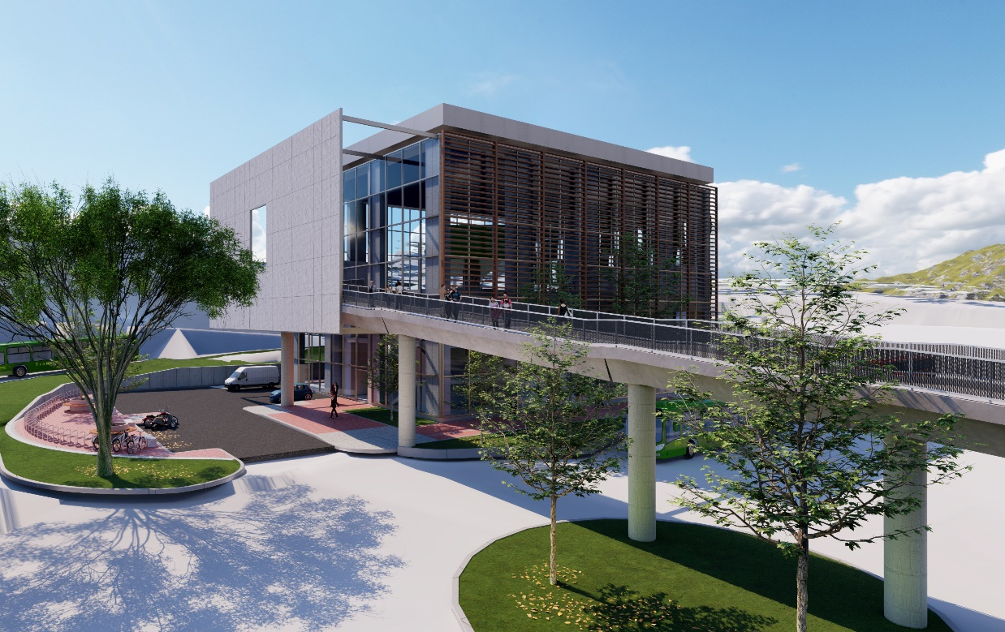
Fuente: Elaboración propia.
- Propuesta Arquitectónica La Victoria
Figura 4-27. Planta nivel de abordaje. La Victoria.
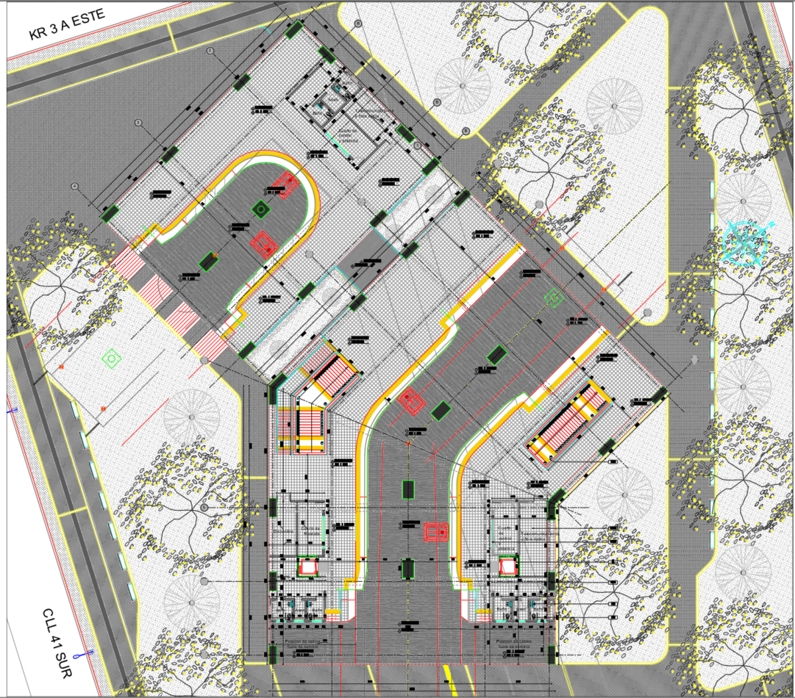
Fuente: Elaboración propia.
Figura 4-28. Render Estación La Victoria.
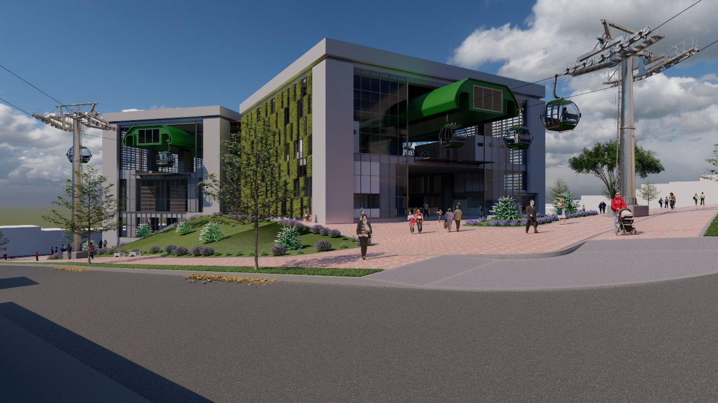
Fuente: Elaboración propia.
- Propuesta Arquitectónica Altamira
Figura 4-29. Planta nivel de abordaje y garaje. Altamira
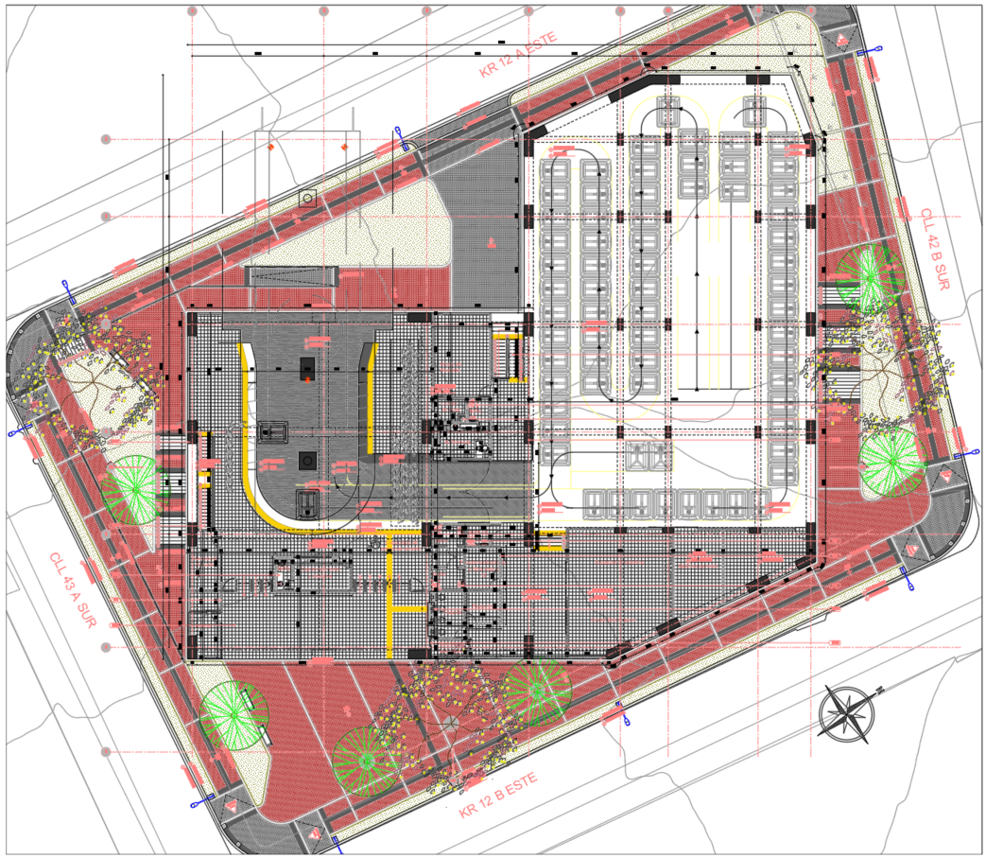
Fuente: Elaboración propia.
Figura 4-30. Render Estación Altamira
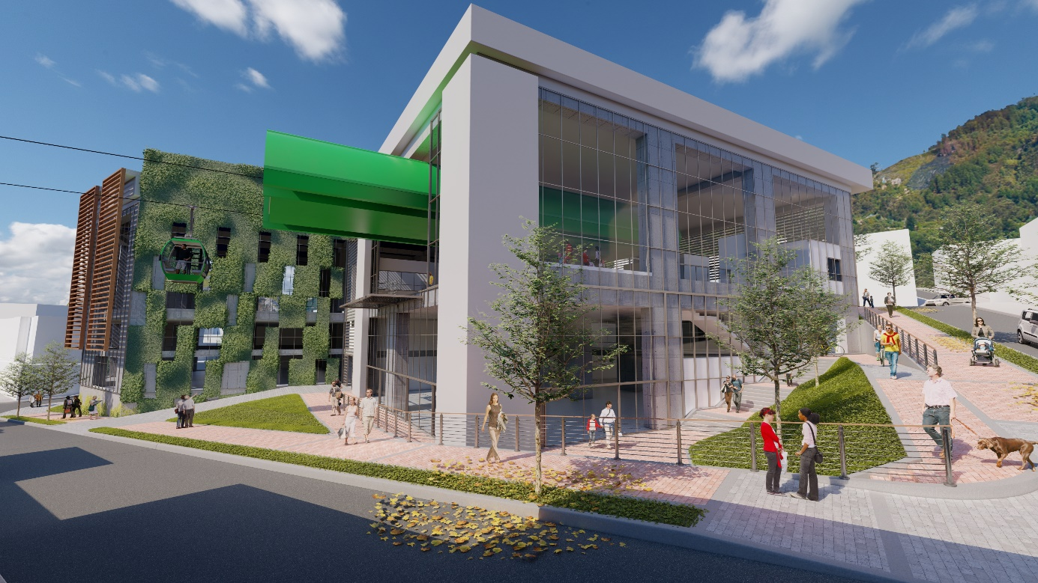
Fuente: Elaboración propia.
- Propuesta Arquitectónica Ramal Juan Rey
Figura 4-31. Planta nivel de abordaje. Juan Rey
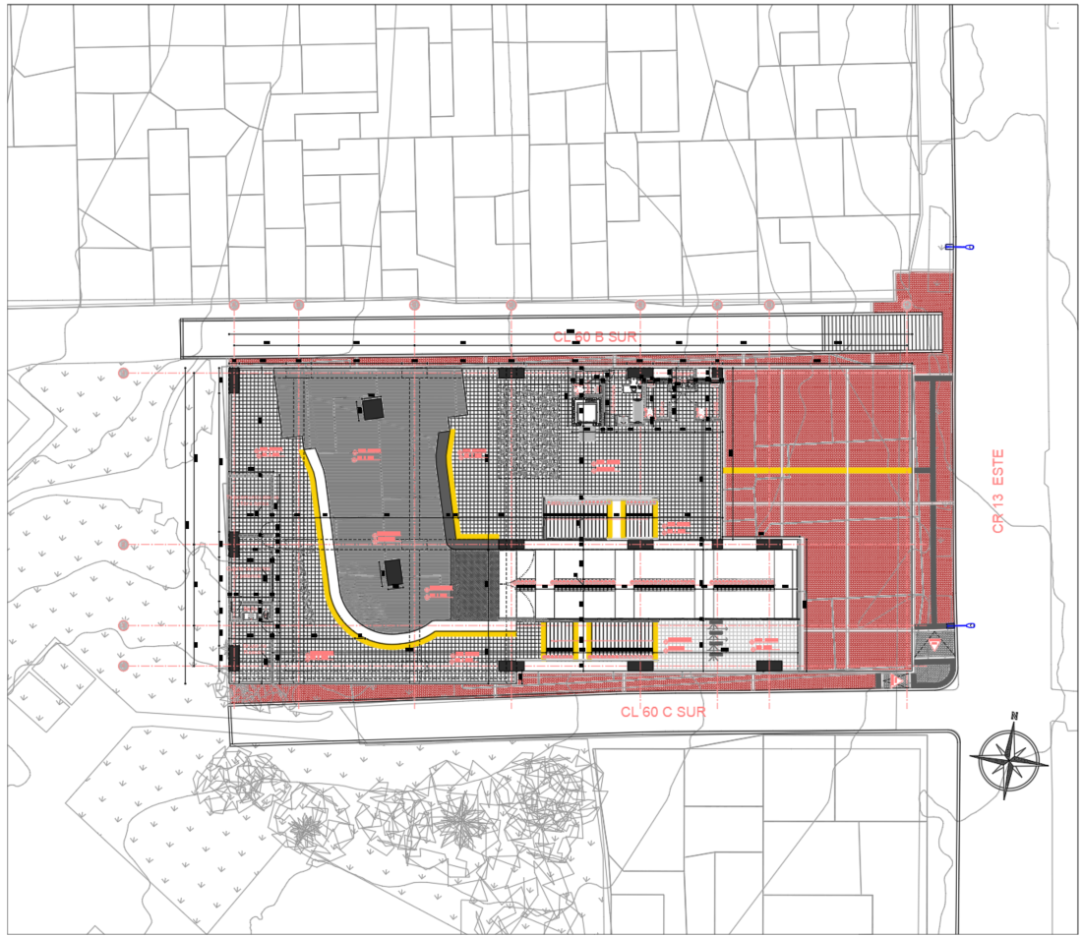
Fuente: Elaboración propia.
Figura 4-32. Render Estación Ramal Juan Rey. 1
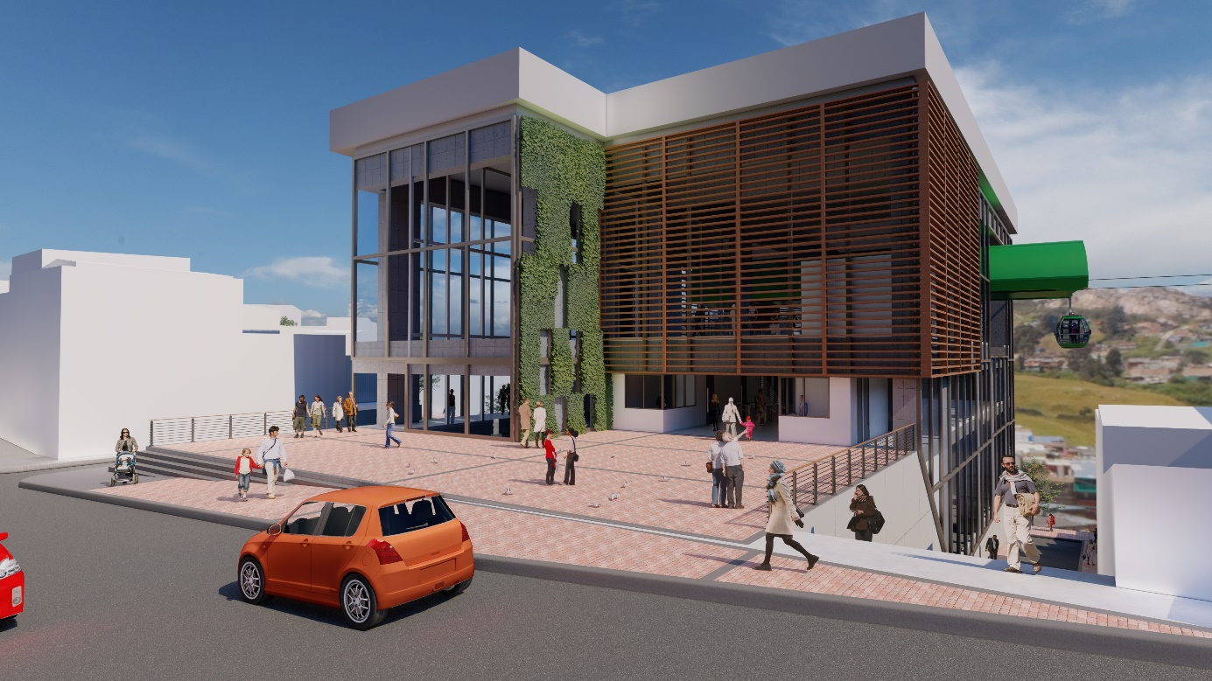
Fuente: Elaboración propia.

Figura 4-33. Render Estación Ramal Juan Rey. 2
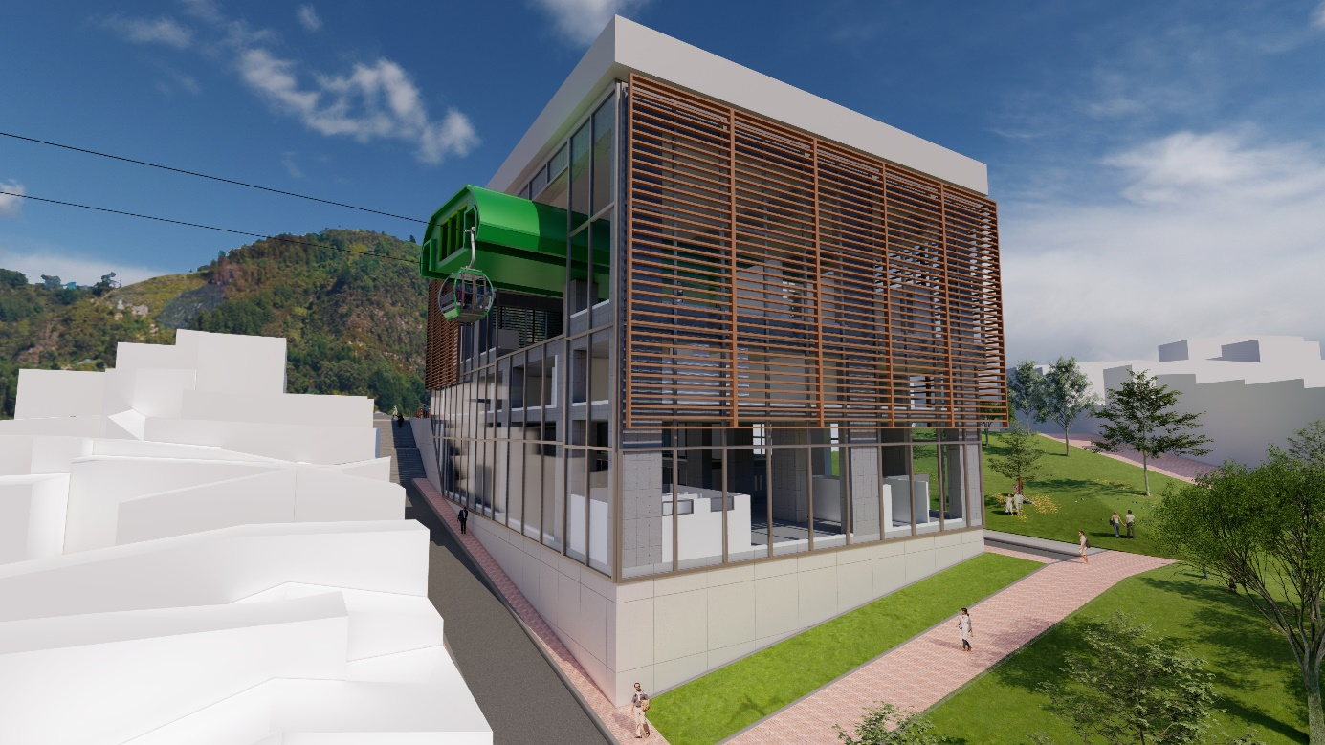

En cuanto a la localización de las estaciones y proyección del corredor aéreo del cable san Cristóbal, se encuentra ajustado a la alternativa seleccionada en el estudio de factibilidad, ahora bien y en caso de requerirse un nuevo posicionamiento de la infraestructura, podría generarse un desplazamiento en el eje de la línea, situación que requeriría efectuar cambios significativos de localización y diseño arquitectónico, respecto a la referencia inicial según factibilidad; es claro anotar que esta posible nueva condición modificaría ostensiblemente el alcance de las fases y los tiempos de desarrollo de la factibilidad, y los estudios y diseños

Componente Redes Hidrosanitarias

Insumos y Fuentes de Información.
El Instituto de Desarrollo Urbano – IDU, como entidad encargada del desarrollo y el mantenimiento de infraestructura vial de transporte y de espacio público dentro del Distrito Capital, conforme a los estudios y documentos previos desarrollados mediante el contrato interadministrativo de consultoría No. 2012-1531, (CN2012-0186 para el Metro) de noviembre de 2012, suscrito entre la Secretaría Distrital de Movilidad de Bogotá y la Empresa de Transporte Masivo del Valle de Aburrá Ltda., se establecieron los compromisos contractuales para el desarrollo de los estudios de factibilidad de los futuros proyectos de cable para la ciudad de Bogotá en las localidades de Ciudad Bolívar y San Cristóbal.
Los comunicados radicados a la fecha en las entidades del orden distrital, con solicitud de información del proyecto se relacionan a continuación:
• Comunicado OF-TRA-CASC-006-21 de enero 27 de 20121, dirigido a la Secretaría de Movilidad; el Consorcio CS solicitó información del “Estudio de Factibilidad Cable Aéreo en San Cristóbal”.
• Comunicado OF-TRA-CASC-007-21 y OF-TRA-CASC-008-21 , dirigido al Instituto de Desarrollo Urbano; el Consorcio CS solicitó información del “Estudio de Factibilidad Cable Aéreo en San Cristóbal”.
• Comunicado OF-GEN-CASC-020-21, dirigido a la Alcaldía Local de San Cristóbal, solicitando información del área de estudio. • Comunicado OF-ARQ-CASC-031 -21, dirigido a la Unidad Administrativa especial del Cuerpo de Bomberos de Bogotá, solicitando información del área de estudio.
• Comunicado OF-AMB-CASC-055-21, dirigido a la Secretaría Distrital de Ambiente, solicitando información del área de estudio

- Instalaciones hidrosanitarias y sistema de protección contra incendio de estaciones
De las estaciones del proyecto, se recopiló la siguiente información para desarrollar el componente de Redes hidrosanitarias y sistema de protección contra incendio de las estaciones:
De los informes suministrador de los “Estudios y documentos previos mediante el contrato interadministrativo de Consultoría No. 2012-1531, (CN2012-0186 para el Metro) de noviembre de 2012, suscrito entre la Secretaría Distrital de Movilidad de Bogotá y la Empresa de Transporte Masivo del Valle de Aburrá Ltda.”, se consultaron los siguientes informes técnicos:
• Diseño hidrosanitario del corredor San Cristóbal Estación 20 de julio. De noviembre de 2014.
• Diseño hidrosanitario del corredor San Cristóbal La Victoria. De octubre de 2014.
• Diseño hidrosanitario del corredor San Cristóbal Estación Altamira. De octubre de 2014.
- Sistema de Acueducto y Alcantarillado
1. Anexos Técnicos del proyecto.
La Empresa de Acueducto y Alcantarillado de Bogotá, presentó los datos técnicos del proyecto en los siguientes comunicados:
• Memorando interno No. 2541001 -2020-1738 de agosto 3 de 2020, entregó los datos técnicos de las redes matrices de acueducto.
• Memorando interno No. 2541001 -2020-1426 de agosto 12 de 2020, entregó los datos técnicos de las redes de alcantarillado.
• Memorando interno No. 3431003-2020-21 de julio 30 de 2020, la Dirección de Servicio Acueducto y Alcantarillado de la Zona 4 informa los proyectos y contratos que se adelantan en la zona de estudio.
2. Mapas interactivos de la Empresa de Acueducto y Alcantarillado; información disponible en el Sistema de Información Geográfico Unificado Empresarial - SIGUE.
3. Planchas de las redes de acueducto y alcantarillado de la Empresa de Acueducto y Alcantarillado.
4. Estudio de factibilidad para los corredores de transporte por Cable aéreo en las localidades de Ciudad Bolívar y San Cristóbal. Informe final corredor San Cristóbal. Contrato Interadministrativo No.2012-1531 Secretaría Distrital de Movilidad.
5. Información disponible de IDECA.

Resultado del Análisis

Sistema de suministro de Agua Potable Portal 20 de Julio
El suministro de agua potable se proyecta tomarlo al costado norte del Portal Transmilenio del 20 de Julio, sobre la calle 30ª Sur, en donde existe una tubería de PVC 4”. La acometida se llevará hasta un tanque bajo proyectado con capacidad de 7.0 m3. A partir del tanque bajo, el sistema de distribución de agua potable se proyecta con un equipo de bombeo con variador de velocidad de capacidad 1 ½ HP y redes de distribución que varían entre 2” a 1 ½” de diámetro.
Revisados los criterios de diseño de la acometida y sistema de distribución de agua potable, se tiene que el sistema diseñado a nivel de factibilidad cumple con los criterios de la dotación asignada al personal operativo de, unidades de consumo asignadas a los aparatos hidrosanitarios de baños públicos y de uso del personal operativo, no obstante lo anterior, estos criterios deberán ser revisados y actualizados en las siguientes fases del proyecto, según las disposiciones vigentes de las normas RAS 2000, NTC 1500 y normas de diseño de la Empresa de Acueducto y Alcantarillado de Bogotá EAAB-ESP.
El sistema de suministro de agua de la estación se proyecta complementar con un sistema de aprovechamiento de aguas lluvias, para alimentar sanitarios, inodoros, llaves de riego de jardines y lavado de pisos; con este sistema se proyecta reducir la demanda de agua potable hasta en un 42%.

Sistema de drenaje agua de lluvia Portal 20 de Julio
El manejo de las aguas lluvias tienen dos componentes:
• Aprovechamiento de aguas lluvias recolectadas de la cubierta.
• Recolección y evacuación de las aguas lluvias a nivel de superficie de la estación.
En el diseño de factibilidad, se plantea aprovechar las aguas lluvias provenientes de la cubierta de la estación (Área 3990 m2) y conducirlas a un tanque bajo de capacidad 115 m3, a partir del cual y mediante un equipo de bombeo se conduce el agua hasta los baños para alimentar sanitarios y orinales.
El sistema de suministro de agua proveniente del tanque de aprovechamiento de aguas lluvias, inicia a partir del equipo de bombeo proyectado con capacidad 22 HP y redes de distribución que varían entre 4” a la salida de la bomba a 3/4” de diámetro.

Sistema de drenaje aguas residuales Portal 20 de Julio
La evacuación de las aguas residuales se proyectó realizar mediante una manija de 6” de diámetro, la cual conducirá las en sentido de la calle 30ª Sur, en donde existe una red del alcantarillado sanitario de 8” de diámetro.
Las conexiones del alcantarillado sanitario se proyectaron en tubería de 6”, con lo cual se cumple con el diámetro mínimo especificado en la norma NTC 1500 (6”) y la capacidad hidráulica para evacuar los caudales de diseño calculados para los baños de personal administrativo y baño auxiliar.
En conclusión, se tiene que el diseño de factibilidad de las redes de suministro de agua potable, manejo de aguas lluvias y aguas residuales cumplen con los criterios de diseño de la norma NTC 1500 en cuanto a caudales de diseño, diámetros mínimos de los sistemas propuestos, capacidad de las tuberías y manejo de los efluentes hacia el sistema de alcantarillado pluvial y sanitario de la ciudad.

Sistema de suministro de Agua Potable La Victoria
La acometida de agua potable proyectada en tubería de 1” de diámetro, se derivará de una red de 3” PVC que existe por la carrera 3C Este, la acometida entregará por gravedad a un tanque bajo de capacidad 3.0 m3, con la presunción que la empresa de servicios públicos suministra una presión mínima de 15.0 m.c.a. A partir del tanque bajo, el sistema de distribución de agua potable se proyecta con un equipo de bombeo con variador de velocidad de capacidad ½ HP y redes de distribución que varían entre 2 ½” a 1” de diámetro.
El sistema de suministro de agua de la estación se proyecta complementar con un sistema de aprovechamiento de aguas lluvias, para alimentar sanitarios, inodoros, riego de jardines y lavado de pisos; con este sistema se proyecta reducir la demanda de agua potable hasta en un 31%.

Sistema de drenaje agua de lluvia La Victoria.
El manejo de las aguas lluvias tienen dos componentes:
• Aprovechamiento de aguas lluvias recolectadas de la cubierta.
• Recolección y evacuación de las aguas lluvias a nivel de superficie de la estación.
En el diseño de factibilidad, se plantea aprovechar las aguas lluvias provenientes de la cubierta de la estación (Área 1908 m2) y conducirlas a un tanque bajo de capacidad 90 m3, a partir del cual y mediante un equipo de bombeo se conduce el agua hasta los baños para alimentar sanitarios y orinales.
El sistema de suministro de agua proveniente del tanque de aprovechamiento de aguas lluvias, inicia a partir del equipo de bombeo proyectado con capacidad 11 HP y redes de distribución que varían entre 4” a la salida de la bomba a 3/4” de diámetro.
La evacuación de las aguas lluvias al sistema de alcantarillado pluvial de la ciudad, se proyecta en tubería de 8” en sentido de la carrera 3ª Este, en donde existe un colector de alcantarillado pluvial de 12” de diámetro.

Sistema de drenaje aguas residuales La Victoria.
La evacuación de las aguas residuales se proyectó por tres puntos diferentes de la estación: dos conexiones domiciliaras en sentido de la calle 40Sur, en donde existe una red del alcantarillado sanitario de 8” de diámetro y una tercera salida en dirección de la carrera 3ª Este, en donde existe una tubería de 12” de diámetro.
Las conexiones del alcantarillado sanitario se diseñaron en tubería de 6”, con lo cual se cumple con el diámetro mínimo especificado en la norma NTC 1500 (6”) y la capacidad hidráulica para evacuar los caudales de diseño calculados para los baños de parqueaderos, baños de personal administrativo y el baño auxiliar; caudales estimados entre 1.03 lps a 2.68 lps, conexión domiciliaria de los baños de parqueaderos.
En conclusión, se tiene que el diseño de factibilidad de las redes de suministro de agua potable, manejo de aguas lluvias y aguas residuales cumplen con los criterios de diseño de la norma NTC 1500 en cuanto a caudales de diseño, diámetros mínimos de los sistemas propuestos, capacidad de las tuberías y manejo de los efluentes hacia el sistema de alcantarillado pluvial y sanitario de la ciudad.

Sistema de suministro de Agua Potable Altamira
La acometida de agua potable proyectada en tubería de 1” de diámetro, se derivará de una red de 4” PVC que existe por la carrera 12BC Este, la acometida entregará por gravedad a un tanque bajo de capacidad 3.0 m3, con la presunción que la empresa de servicios públicos suministra una presión mínima de 15.0 m.c.a. A partir del tanque bajo, el sistema de distribución de agua potable se proyecta con un equipo de bombeo con variador de velocidad de capacidad 1 HP y redes de distribución que varían entre 3” a 1” de diámetro.
Revisados los criterios de diseño de la acometida y sistema de distribución de agua potable, se tiene que el sistema diseñado a nivel de factibilidad cumple con los criterios de asignación de dotación del personal operativo, unidades de consumo asignadas a los aparatos hidrosanitarios de baños públicos y de uso del personal operativo.
El sistema de suministro de agua de la estación, se proyecta complementar con un sistema de aprovechamiento de aguas lluvias, para alimentar sanitarios e inodoros.

Sistema de drenaje agua de lluvia Altamira.
El manejo de las aguas lluvias tienen dos componentes:
• Aprovechamiento de aguas lluvias recolectadas de la cubierta.
• Recolección y evacuación de las aguas lluvias a nivel de superficie de la estación.
En el diseño de factibilidad, se plantea aprovechar las aguas lluvias provenientes de la cubierta de la estación (Área 907 m2) y conducirlas a un tanque bajo de capacidad 90 m3, a partir del cual y mediante un equipo de bombeo se conduce el agua hasta los baños para alimentar los sanitarios y orinales.
La evacuación de las aguas lluvias al sistema de alcantarillado pluvial de la ciudad, se realiza en dos sitios: una conexión hacia la calle 12B en donde existe un colector de alcantarillado pluvial de 1.0 m de diámetro y otra salida hacia la calle 43ª Sur en done existe una tubería de 12”.
En general, los criterios de diseño adoptados en el estudio cumplen con los requisitos de la norma NTC 1500, no obstante, lo anterior, en la fase de factibilidad se debe ajustar la metodología seguida para estimar el volumen del tanque de almacenamiento de aguas lluvias, empleando metodologías que incluyan balances hidrológicos.

Sistema de drenaje aguas residuales Altamira.
La evacuación de las aguas residuales de la estación se proyectó por dos puntos de la estación: una conexión en tubería de diámetro 6” hacia el sur (Cajas C1 - C4) en sentido de la calle 43 Sur y otra hacia el norte por la caja identificada como C8; las dos conexiones entregarán a redes del alcantarillado sanitario existente en 8” de diámetro.
Las conexiones del alcantarillado sanitario proyectadas en tubería de 6”, cumplen con el diámetro mínimo especificado en la norma NTC 1500 y tienen la capacidad hidráulica para evacuar los caudales de diseño calculados para los baños de parqueaderos, baños de personal administrativo y el baño auxiliar; caudales estimados en 1.03 lps y 4.07 lps para la salida sur y norte respectivamente.
En conclusión, se tiene que el diseño de factibilidad de las redes de suministro de agua potable, manejo de aguas lluvias y aguas residuales cumplen con los criterios de diseño de la norma NTC 1500 en cuanto a caudales de diseño, diámetros mínimos de los sistemas propuestos, capacidad de las tuberías y manejo de los efluentes hacia el sistema de alcantarillado pluvial y sanitario de la ciudad.

Sistema de Protección Contra Incendio.
El diseño de la protección contra incendios de las estaciones del Cable, obedece a la necesidad de dotar a las edificaciones de un sistema de protección contra incendio con la capacidad de responder ante cualquier eventualidad de conatos de incendio y el diseño debe elaborarse siguiendo las siguientes normas de diseño:
1. Reglamento Colombiano de Construcción Sismo resistente - Norma NSR-10.
2. Normas NTC 1669. Norma Técnica para la instalación de conexiones de mangueras contra incendio.
3. Normas NTC 2301. Norma Técnica para la instalación de sistemas de rociadores.
4. Normas NFPA 13, 14, 20 y demás que apliquen.

En la revisión y análisis de la información secundaria disponible de la Empresa de Acueducto y Alcantarillado de Bogotá y base IDECA, se identificaron los hidrantes existentes en la zona del proyecto; los SHAPES respectivos se presentan en Anexo 2. En la siguiente figura se presenta la localización de los hidrantes en la zona de estudio.

Figura 4-34. Localización de Hidrantes del Sistema de Acueducto
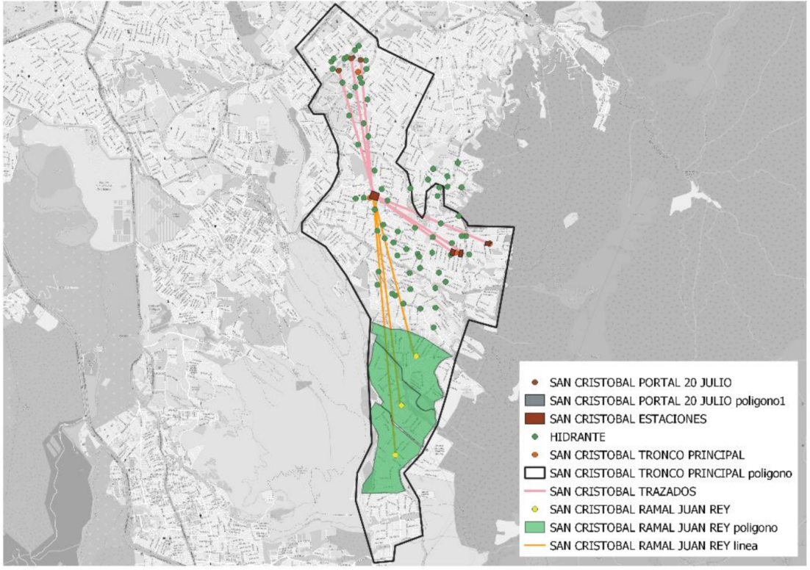
Fuente: Elaboración propia.

En la figura se aprecia, que en la zona de estudio existen varios hidrantes distribuidos a lo largo del trazado del cable, especialmente en la zona de las estaciones del sistema, los cuales facilitarán la labor de atención de emergencias. En las siguientes fases del estudio, se revisará puntualmente la distribución de los hidrantes, cercanías a la infraestructura del cable y necesidades del proyecto para instalar infraestructura nueva para atender emergencias del sistema.

Sistemas de drenajes sostenibles – SUDS

Las zonas del proyecto del Cable que pueden ser susceptibles para la construcción de SUDS, se identificaron en áreas próximas a las estaciones del proyecto; las pilonas por afectar áreas reducidas del espacio público no son susceptibles para desarrollar SUDS y adicionalmente, porque en varias de las pilonas el sistema de alcantarillado funciona como combinado o no existen redes pluviales que permitan la implementación de los SUDS.
En el numeral 7.1 se presenta la caracterización de las áreas urbanísticas de las estaciones Intermedia y Retorno; la Estación de Transferencia, por estar proyectada dentro del Portal del 20 de Julio y ser un predio de propiedad privada, no se proyectan SUDS (De acuerdo con la norma NS-166, los SUDS son estructuras que deben entregarse a la EAAB para su operación y mantenimiento y por ende, los SUDS deben construirse en áreas públicas en donde no existan restricciones para el ingreso del personal de la EAAB).

Tipologías SUDS recomendadas

Una vez definidos en el informe INF-RHS-CASC-076-21 V3 los criterios de localización de los SUDS y la información disponible de los perfiles estratigráficos de los suelos presentes en las estaciones La Victoria y Altamira, en cuanto a cada tipología de SUDS se puede mencionar lo siguiente:
(1) Cunetas verdes. No aplica, no cumple requisitos de localización; recomendadas para zonas con separadores viales
(2) Cuenca seca de drenaje extendido. No aplica por limitación de espacio.
(3) Alcorques inundables. Cumple con los criterios de localización y no tiene restricciones para su implantación en el proyecto.
(4) Zonas de bio-retención. Cumple con los criterios de localización y no tiene restricciones para su implantación en el proyecto.
(5) Tanques de almacenamiento. En los “Estudio de factibilidad para los corredores de transporte por Cable aéreo en las localidades de Ciudad Bolívar y San Cristóbal “realizados por la Empresa Metro, se desarrollaron los diseños de factibilidad para reutilizar las aguas lluvias recolectadas en la cubierta de la estación, por lo tanto, esta tipología no se incluye para áreas externas.
(6) Pavimentos permeables. El proyecto de Urbanismo del Cable prevé en las zonas de espacio público de las estaciones Intermedia y Retorno, construir una plazoleta en adoquín con algunas zonas verdes. Por otra parte, en las estaciones Intermedia y Retorno las pendientes longitudinales superan el valor máximo recomendado para desarrollar esta tipología.
(7) Zanjas de infiltración. No aplica, su implementación se recomienda para áreas angostas, pero de extensión considerable, áreas que no se tienen en el proyecto.

Con base en lo anterior, se propone desarrollar en la estación Retorno las tipologías de SUDS Alcorques inundables y Zonas de bio-retención; en la Estación Intermedia, en done se presentan pendientes longitudinales superiores al 10%, se tienen restricciones para implantar SUDS.
Los SUDS se proponen implantar en el andén de la Estación Intermedia, calle 40 Sur, porque los andenes actuales de la manzana a intervenir, de 1.0 m de ancho, se ampliarán a 4.0 m, lo cual favorece la relocalización de las redes de servicios públicos que existen. Cabe agregar, que las canalizaciones de media tensión y acometida eléctrica previstas en el estudio de redes secas se proyectaron por la calle 43A Sur (Ductos de 4Ø6”) y carrera 12B Este (Ductos de 4Ø6” - Figura 28), por lo tanto, no se evidencia interferencia con los SUDS propuestos.

Componente Redes Secas y de Gas

Insumos y Fuentes de Información.
El resultado del Informe de Factibilidad Fase 2, se basa en la recopilación, revisión, verificación y análisis de información secundaria para el proyecto “Actualización, Ajustes y Complementación de la Factibilidad y Estudios y Diseños del Cable Aéreo en San Cristóbal, En Bogotá D.C.”, para el trazado Juan Rey, así como recorridos de campo efectuados en el área de influencia de dicho trazado, dentro de los compromisos contractuales según Anexo Técnico No.1 donde reza “el Consultor deberá revisar la información existente y adelantar una valoración de esta, para poder ejecutar en debida forma los estudios y diseños detallados, logrando la aprobación de los mismos por parte de la Interventoría, y por cada uno de los entes competentes”.
Como referencia básica para el desarrollo del informe de factibilidad se toma lo expuesto en los documentos suministrados (Estudios previos IDU-CMA-SGDU-015-2020 y Anexo Técnico No 1), donde se mencionan los diferentes procesos previos realizados, que contienen los antecedentes para el actual estudio.
Además, de la recopilación y análisis de la información cartográfica de redes secas en el área de influencia del proyecto, suministrada por IDECA en virtud de los convenios interadministrativos celebrados entre el IDU y las E.S.P, según los procedimientos establecidos en la ley 1682 de 2013.
Para el desarrollo de esta fase para el trazado del tronco principal Estación de Transferencia (20 de Julio) – Estación Intermedia –Motriz (La Victoria) Estación de Retorno (Altamira) y del ramal a Juan Rey, y de acuerdo a los alcances definidos en el Anexo 1- Anexo Técnico, se revisaron y efectuaron los siguientes documentos y actividades:
- Contrato Interadministrativo No. 20121531 del 7 de noviembre 2012, (Radicado Metro 2012-0186), suscrito entre la Secretaría Distrital de Movilidad y la Empresa de Transporte Masivo del Valle de Aburrá Limitada. Objeto: “Realizar estudios técnicos y diseños a nivel de factibilidad para el sistema de transporte público urbano de pasajeros por cable aéreo de las líneas desde el Portal Tunal hasta el sector Mirador/Paraíso en la localidad de Ciudad Bolívar, y desde el Portal 20 de Julio hasta el sector de Moralba en la localidad de San Cristóbal., a partir de la actualización y complementación de los estudios desarrollados a nivel de perfil para el caso del trazado de la localidad de Ciudad Bolívar y la ejecución general de los estudios requeridos para el caso del corredor de la localidad de San Cristóbal; de conformidad con lo dispuesto en los estudios previos, el presente contrato, su Anexo Técnico Apéndice No. 1 y la propuesta presentada por EL CONTRATISTA.
- Investigar y recopilar la información secundaria, producto de investigación en las ESP involucradas en el área de influencia del proyecto.
- Analizar y complementar la información suministrada por las ESP.
- Revisar y verificar condiciones actuales y futuras en cada punto donde se piensa desarrollar el proyecto y sustentar técnicamente las recomendaciones dadas.
- Consultar la existencia de proyectos en desarrollo de los barrios y urbanizaciones aledaños al proyecto.
Desde el punto de vista del componente de Redes Secas (Media Tensión, Baja Tensión, Alumbrado Público y Telemáticas), se ha establecido como parámetros fundamentales de evaluación de las propuestas de localización de estaciones, el grado de afectación de estas redes como resultado de la implantación de la estación en cada una de estas áreas.
Así, para determinar el grado de la afectación de redes se ha recurrido a las fuentes de información provenientes de la primera etapa contractual, de Recolección y Análisis de Información, como son:
- Información cartográfica de redes secas en el área de influencia del Proyecto, obtenida del sistema IDECA en virtud de los Convenios Interadministrativos celebrados entre el IDU y las E.S.P, según los procedimientos establecidos en la ley 1682 de 2013.

- Archivo KMZ recibido de la empresa operadora local de redes Enel–Codensa, con el trazado de circuitos de Media Tensión, en el área de influencia del proyecto.

Resultado del Análisis
En el desarrollo de la segunda etapa presentadas en el Informe de Factibilidad INF-RSG--CASC-061-21, en la cual se procedió a la toma de información primaria, con el desarrollo del inventario y levantamiento de redes eléctricas y de comunicaciones en las áreas específicas de las propuestas de localización de estaciones.
A partir de la consolidación de esta información recopilada y de su análisis, se plantean las siguientes consideraciones aplicables a la definición de criterios de evaluación.
- Se presenta afectación sobre redes de media tensión en las diferentes propuestas de localización y en diferentes grados de magnitud en cada una de ellas, en razón a la diferencia de densidad de redes sobre las ubicaciones.

Para esta afectación de redes de media tensión, se tiene como solución conceptual el soterrado de las mismas, teniendo en cuenta la posible trayectoria de entrada y salida del cable aéreo para la estación intermedia y la salida o la llegada del cable aéreo para las estaciones de transferencia y de retorno, respectivamente.

- Se presenta afectación sobre equipos de alumbrado público en orden de magnitud similar en las propuestas de ubicación, dado que la localización de luminarias responde a un patrón similar de interdistancia entre ellas por el uso de las mismas fuentes luminosas.

- Se presenta afectación sobre redes de baja tensión en orden de magnitud similar en las propuestas de ubicación, debido a que, por similitud del tipo de usuarios, las redes de baja tensión tienen las mismas características en cuanto tipo de redes, distribución y calibres de las mismas.

- Se presenta afectación sobre redes de comunicaciones o telemáticas en orden de magnitud similar en las propuestas de ubicación, debido a que, por similitud del tipo de usuarios, se encuentran los mismos tipos de redes de comunicaciones, que se prolongan y ramifican en las diferentes manzanas del área de implantación.

Para las interferencias sobre las demás redes secas, se tiene cómo posibilidades de solución, el traslado de las mismas o en su defecto el desmonte, teniendo en cuenta que, dependiendo de la propuesta urbanística, los inmuebles a los que sirven podrán desaparecer para darle paso a la construcción y urbanismo de la estación.

- En el tronco principal 20 de Julio – La Victoria – Altamira, no se encuentran interferencias de redes de Alta Tensión, razón por la cual no es un criterio de calificación de estas propuestas.

- Se plantea además un criterio adicional de comparación y que sería el referente a la disponibilidad de servicio de energía en la ubicación de las diferentes propuestas, considerando en principio la capacidad requerida por estación de acuerdo a su función en el sistema de transporte por cable; así, las estaciones de transferencia y retorno requieren una capacidad instalada similar entre ellas, del orden de 112,5kVA, según datos obtenidos de los diseños elaborados por la Empresa Metro de Medellín en el año 2012/2014, y del orden de 1.6MVA para la estación motriz.

Conclusiones y recomendaciones.

- El criterio diferencial en la evaluación de favorabilidad o des favorabilidad de las propuestas de ubicación de las estaciones para tener en cuenta en la matriz multicriterio, lo constituye el grado de interferencia de las redes de media tensión 11,4kV y esta afectación se puede ponderar en razón al valor del soterrado de las mismas como solución a la afectación encontrada.

Se plantea como criterio más favorable la alternativa que presenta el menor valor de soterrado y como más desfavorable la alternativa que presenta el mayor de soterrado.

- La afectación en los demás tipos de redes secas, por ser de órdenes de magnitud muy similares, no constituyen un criterio diferenciador para las propuestas, teniendo para cualquiera de las mismas, el mismo valor de calificación.

- De igual manera el criterio de la disponibilidad de servicio no es un factor de comparación, dado que según la información recibida del operador de red Enel–Codensa, en los circuitos de distribución de media tensión existentes alrededor de los sitios de implantación de las Estaciones, se tiene capacidad remanente para suplir estas necesidades, por lo cual se podría ponderar con una calificación muy favorable para cualquiera de las propuestas.

- En el ramal a Juan Rey, se presentan cruzamientos de las trayectorias planteadas para el cable aéreo, desde cualquiera de las propuestas de la Estación Motriz Victoria hasta la Estación Retorno en Juan Rey, con redes eléctricas de 115kV tanto en circuito sencillo, como en circuito doble, de propiedad de Enel – Codensa.

Entonces, como criterio de evaluación para este ramal, se tiene el número de interferencias con redes 115kV y el número de circuitos que se interfieren, siendo la más favorable la que menos líneas y circuitos interfiere y la menos favorable la que más líneas y circuitos interfiere.

La calificación y ponderación a cada una de las propuestas, derivada de este análisis se muestra en la Matriz Multicriterio INF-GEN--CASC-079-21 presentada por esta Consultoría.

Componente Geotecnia

Insumos y Fuentes de Información.

Para seleccionar la información relevante en materia de geotecnia para el proyecto, se consultaron diferentes fuentes de información, se revisó cuidadosamente su contenido y se seleccionaron los documentos, estudios, conceptos e informes que permitieran conocer la zona en donde se ejecutará el proyecto del Cable de San Cristóbal.
La fuente principal de información y la más directa es el estudio de factibilidad realizado en el 2013 para el Cable de San Cristóbal por la firma INTEINSA y suministrada por el cliente. De la base de datos de proyectos del consultor, se seleccionaron aquellos realizados en las proximidades del sector de interés y que pueden dar una idea de los materiales presentes en la zona. De estos proyectos se cuenta con registros de perforación, registros fotográficos, memorias de cálculos, planos, esquemas y recomendaciones generales. De entidades de carácter público como el FOPAE, IDECA, la Alcaldía Mayor de Bogotá y el INGEOMINAS (Ahora el Servicio Geológico Colombiano) se consultaron mapas y documentos técnicos generales que describen las propiedades geotécnicas de los materiales de la ciudad de Bogotá y de donde se puede extraer información relevante para la zona del proyecto. Finalmente, se complementó la información consultada con la visita técnica realizada el 18 de febrero de 2021 junto con funcionarios del IDU e ingenieros de la interventoría. De la información investigada se seleccionaron los siguientes documentos por su relevancia para ser tenidos en cuenta en el estudio del Cable de San Cristóbal. Se lista en primer lugar la información general y después los estudios particulares de los cuales se dispone de información:

Tabla 4-12. Información Secundaria Seleccionada.
ID | Nombre del documento | Autor | Año
1 | Mapa geológico de la Sabana de Bogotá | INGEOMINAS | 2005
2 | Mapa geológico localidades de Rafael Uribe y San Cristóbal | INGEOCIM | 1998
3 | Zonificación de la respuesta sísmica de Bogotá para el diseño sismo resistente de edificaciones | FONDO DE PREVENCIÓN Y ATENCIÓN DE EMERGENCIA | 2010
4 | Mapas de Geología, Amenaza por Movimientos en Masa, Geomorfología, Respuesta Sísmica y Zonificación Geotécnica en el Área de Estudio | IDECA | 2010-2018
5 | Estudio de factibilidad de los corredores de transporte por cable en las localidades de Ciudad Bolívar y San Cristóbal de Bogotá. Estudio Geológico y Geotécnico Localidad de San Cristóbal V1 | INTEINSA | 2013
6 | Informe Estudio de Suelos para Cimentaciones Patio Portal y Calle 31 Sur | CONSTRUCTORA SAN DIEGO MILENIO | 2009
7 | Estudio de riesgos por remoción en masa y de compresibilidad del terreno, evaluación de alternativas de mitigación del riesgo y diseños detallados de las medidas recomendadas para su implementación en el corto plazo en un sector del barrio Atenas de la localidad San Cristóbal de la ciudad de Bogotá D.C. | EDGAR EDUARDO RODRIGUEZ GRANADOSINGENIERÍA Y GEORIESGOS (IDIGER) | 2006
8 | Elaboración de diseños de obras, presupuestos y especificaciones técnicas en sitios críticos de riesgos inminente por remoción en masa en la localidad de San Cristóbal en la ciudad de Bogotá D.C. Sitio Barcelona I y Barcelona II | UNIÓN TEMPORAL GEOTECNIA SAN CRISTOBAL | 2007
9 | Estudio de riesgos por fenómenos de remoción en masa para el barrio Moralba de la localidad San Cristóbal, en Bogotá D.C. | GEOCIN LIMITADA | 2010
10 | Monitoreo geotécnico y estructural en el sector de la urbanización Villa de los Alpes de la localidad de San Cristóbal, en Bogotá D.C. | INGENIERÍA Y GEORIESGOS | 2010
11 | Ensayo Down Hole para el Consorcio Porvenir en el Parque Entre Nubes Barrio Juan Rey-Bogotá | INGENIERÍA Y GEORIESGOS | 2015
12 | Estudio de suelos de la zona baja de la urbanización Bosque de los Alpes correspondiente a las manzanas 1, 2, 3, 4, 5, 6 y 7 (Etapa I). | INGECIENCIAS (TOMADO DEL IDIGER) | 1996
13 | Estudio de Suelos Conjunto Mirador del Virrey | FERNANDO MEJÍA Y CIA (TOMADO DEL IDIGER) | 1996
14 | Estudio Geotécnico Escuela Moralba Fase II | INGEOMINAS (TOMADO DEL IDIGER) | 1993
15 | Informe sobre los aspectos de Riesgo Geotécnico del predio del Proyecto Portón Real | INGEOMINAS (TOMADO DEL IDIGER) | 1997
16 | Diseño Detallado de Obras de Mitigación de Riesgo por Movimientos en Masa en la Urbanización Ciudadela Santa Rosa Localidad de San Cristóbal en Bogotá D.C. | Consorcio Santa Rosa. Contrato N° 471 de 2017 IDIGER | 2019
17 | Estudios Empresa de Acueducto y Alcantarillado de Bogotá | EMPRESA DE ACUEDUCTO Y ALCANTARILLADO DE BOGOTÁ | -
18 | Visita técnica zona del proyecto | CONSULTORÍAINTERVENTORÍAIDU | 2021
Fuente: Elaboración propia.

Los lugares en donde se realizaron los estudios consultados se observan en la siguiente figura:

Figura 4-35. Ubicación de Estudios Geotécnicos consultados
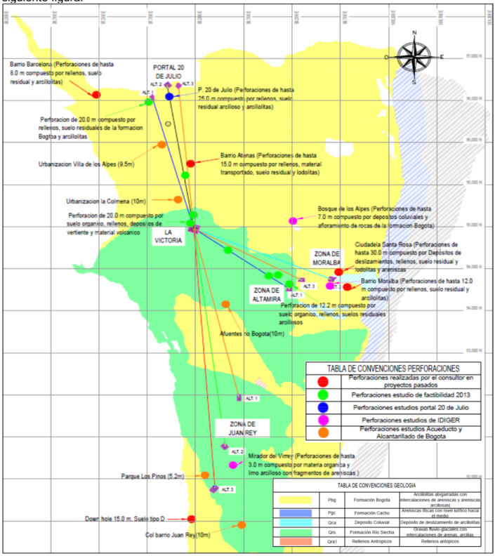
Fuente: Estudio de Factibilidad. 2013

Exploración del suelo, ensayos y análisis de Información.
Para este estudio se ejecutó una campaña de exploración que consistió en perforaciones, apiques y trincheras. La siguiente tabla muestra la ubicación y profundidad explorada de los sondeos ejecutados para este estudio:
La ubicación de la exploración, así como de las estaciones y pilonas proyectadas se observa en las siguientes figuras:
Figura 4-36. Ubicación de perforaciones de Exploración Factibilidad Cable 2013
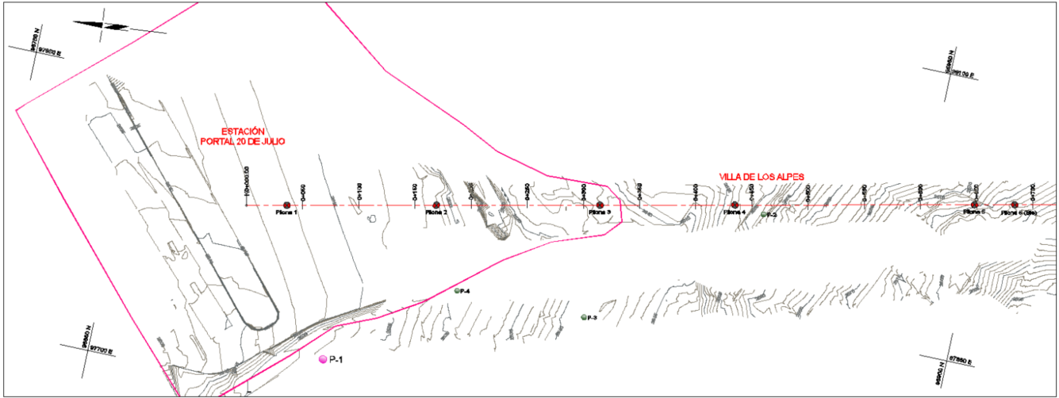

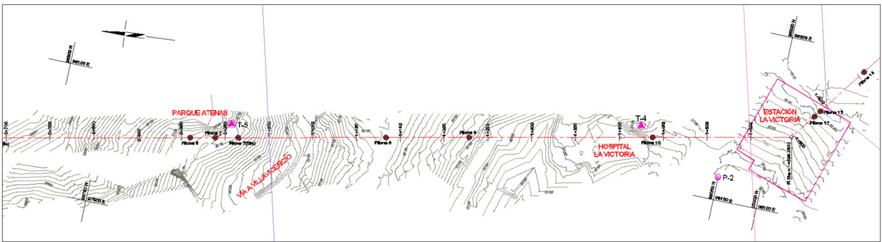

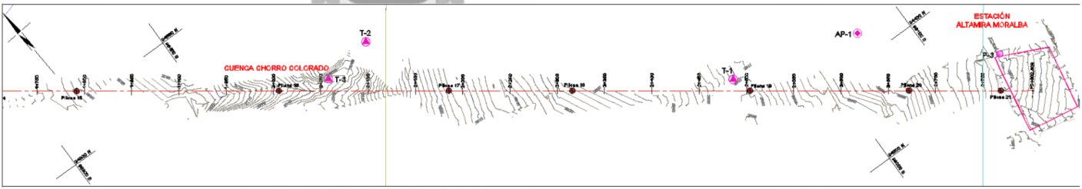
Fuente: Estudio de Factibilidad. 2013.
A pesar de que se cuenta con una buena cantidad de información, en el sector de Juan Rey y en los tramos entre estaciones no hay información suficiente que permita evaluar diferentes alternativas desde el punto de vista geotécnico como se observa en la Figura 4-34 Ubicación Estudios Geotécnicos. Es por esto que se recomienda plantear una campaña de exploración geotécnica en la fase de factibilidad que permita complementar la información encontrada y poder eliminar la incertidumbre geotécnica en estas zonas. Esta campaña se realizo y los resultados se encuentran en el documento INF-GEO--CASC-074-21 V3 como en sus anexos

Resultados del Análisis.
A partir de los parámetros y modelos geológicos geotécnicos definidos anteriormente, se calcularon las capacidades portantes, asentamientos y módulos de reacción horizontal y vertical para las cimentaciones de las estaciones y las pilonas. Los resultados obtenidos se describen a continuación:

Cimentaciones Estaciones
Se plantearon 3 alternativas de cimentación para las estaciones:
- La alternativa de cimentación 1 consiste en zapatas con niveles de desplante entre 2.0 m y 3.0 m y con anchos entre 1.0 m y 7.0 m y relaciones B/L variando entre 1.0 hasta 0.1, cuyas dimensiones deben ser seleccionadas dependiendo de las cargas por apoyo. Se limita la capacidad portante admisible a máximo 250.0 kPa o hasta obtener un asentamiento máximo de 2.50 cm.

- La alternativa de cimentación 2 corresponde a pilotes pre-excavados y fundidos en sitio de diámetros variables entre 0.4 m y 0.6 m trabajando por fricción y punta y con profundidades de cimentación que garanticen un empotramiento mínimo en el estrato más rígido o roca de 3 diámetros. La separación mínima entre ejes deberá ser de 3.0 D y se tendrá una eficiencia de 0.80. Se consideró que la base del dado de los pilotes quede a 1.50 m de profundidad con respecto al nivel actual del terreno. Para la construcción será necesario emplear piloteadora. Se limitan las capacidades portantes a un asentamiento máximo de 2.5 cm

- La alternativa de cimentación 3 consiste en caissons de 1.2 m o 1.5 m trabajando por fricción y punta y con profundidades de cimentación que garanticen un empotramiento mínimo en el estrato más rígido o roca de 3 diámetros. La separación mínima entre ejes deberá ser de 3.0 D y se tendrá una eficiencia de 0.80. Se consideró que la base del dado de los pilotes quede a 1.50 m de profundidad con respecto al nivel actual del terreno. El método constructivo puede ser de forma manual. Se limitan las capacidades portantes a un asentamiento máximo de 2.5 cm

En todos los casos, se calcularon asentamientos elásticos. Los asentamientos por consolidación serán tenidos en cuenta en la fase de diseños definitivos una vez se cuente con mayor información geotécnica y cargas de trabajo reales.

Los ábacos de capacidad portante y coeficientes Kv y Kh según aplique para cada una de las alternativas son las siguientes:

Portal 20 de Julio

Tabla 4-13. Capacidad portante admisible zapatas P. 20 de Julio. para asentamiento de 2.5 cm
Fuente: Elaboración propia.

Figura 4-37. Ábaco de capacidad portante para zapatas. Portal 20 de Julio Alternativa 6 para asentamiento de 2.5 cm
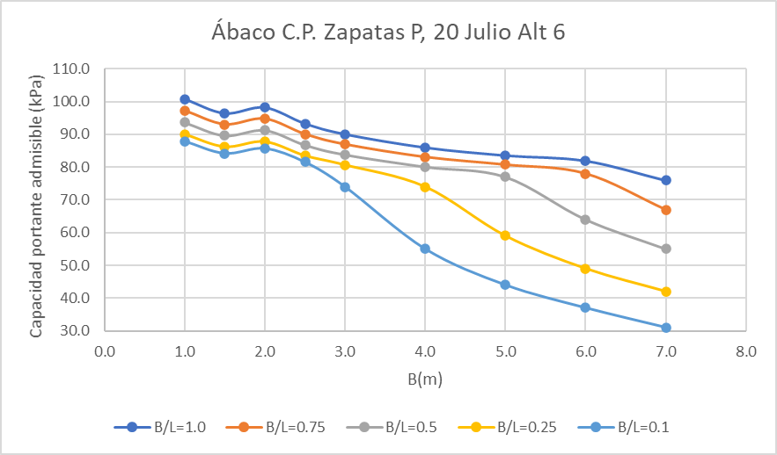
Fuente: Elaboración propia.

Estación La Victoria

Tabla 4-14. Capacidad portante zapatas La Victoria. para asentamiento de 2.5 cm
Fuente: Elaboración propia.

Figura 4-38. Ábaco de capacidad portante zapatas La Victoria para asentamiento de 2.5 cm
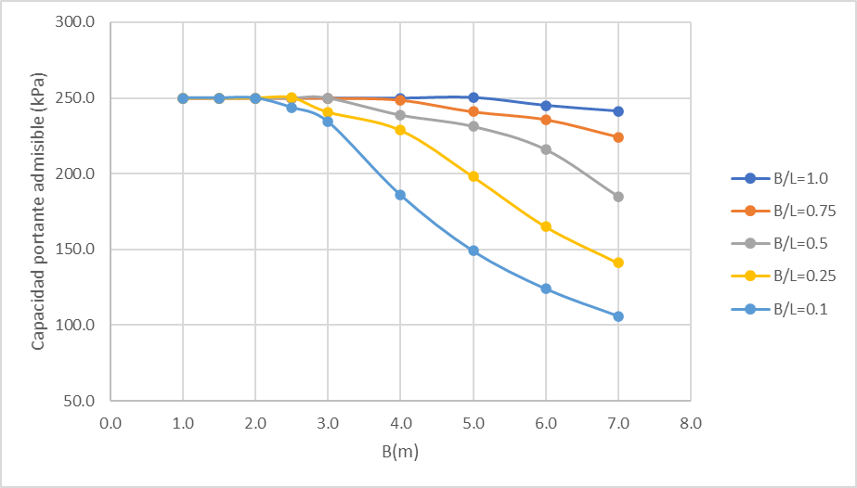
Fuente: Elaboración propia.

Estación Altamira

Tabla 4-15. Capacidad portante zapatas Altamira para asentamiento de 2.5 cm
- Fuente: Elaboración propia.

Figura 4-39. Ábaco de capacidad portante zapatas Altamira para asentamiento de 2.5 cm

- Fuente: Elaboración propia.

Estación Juan Rey

Tabla 4-16. Capacidad portante zapatas alternativa 1 Juan Rey para asentamiento de 2.5 cm
- Fuente: Elaboración propia.

Figura 4-40. Ábaco de capacidad portante zapatas Juan Rey alternativa 1 para asentamiento de 2.5 cm

- Fuente: Elaboración propia.

Conclusiones y recomendaciones.
- De acuerdo con la información secundaria recopilada se definió el modelo geológico-geotécnico típico para el área de estudio. Se identificaron en los diferentes tramos rellenos antrópicos de espesores variables seguidos por depósitos fluvioglaciares matriz soportados en algunos sectores. Posteriormente se encuentran suelos residuales arcillosos de la formación Bogotá con consistencia variable entre firme a muy dura en la mayoría de los casos, y finalmente, se encuentra roca bien sea arcillolita o arenisca dependiendo de la ubicación. La arenisca se encuentra hacia el costado norte del Portal 20 de Julio mientras que la arcillolita aflora hacia el costado sur y en general en toda el área del proyecto.

- Dada la falta de información en algunos sectores, se planteó una campaña de exploración geotécnica para la fase de factibilidad que permitiera complementar dicha información y poder definir con una mejor aproximación las propiedades geotécnicas. Para ello, se plantearon 5 perforaciones mecánicas de 15.0 m de profundidad y 7 líneas de refracción sísmica distribuidas en el área del proyecto y los resultados se encuentran plasmados en el informe INF-GEO--CASC-074-21 V3 como en sus anexos

- De acuerdo con los análisis ejecutados, para las estaciones del sistema se plantearon 3 alternativas de cimentación que consisten en cimentaciones superficiales mediante zapatas, cimentaciones profundas mediante pilotes pre-excavados y fundidos en sitio con diámetros comprendidos entre 0.4 m y 0.6 m construidos con piloteadora y caissons de 1.2 m y 1.5 m de diámetro construidos manualmente. Para la cimentación de las pilonas, y debido a la naturaleza y características de las cargas a soportar, se consideró únicamente cimentaciones profundas con diámetros variables entre 0.8 m y 1.2 m. Las cimentaciones profundas tendrán un nivel de desplante de 1.50 m (nivel de cabezal) y deberán estar empotrados en el estrato rocoso mínimo 3.0 D y separación mínima entre ejes de 3.0 D con una eficiencia de 0.8

- A partir de las líneas de refracción sísmica ejecutadas para la campaña de exploración en fase de factibilidad, se determinó un perfil de suelo tipo C para toda el área de estudio.

- La alternativa óptima en términos geotécnicos en el Portal 20 de Julio corresponde a la alternativa 4. Para la estación Altamira, la alternativa 3 es la mejor y para Juan Rey las alternativas 1 y 2 son las más favorables.

Componente Diseños Estructurales

El informe elaborado por la Consultoría contiene la evaluación estructural de las alternativas planteadas para las estaciones de transferencia (Portal 20 de Julio), intermedia (Barrio La Victoria) y retorno (Sector Altamira); de igual, se presenta las alternativas planteadas para la estación del sector de Juan Rey.

Objetivo general de la Evaluación Estructural y condiciones generales a tener en cuenta para los predimensionamiento

Realizar el informe de factibilidad del proyecto donde se incluyan la evaluación a manera de inventario de las estructuras existentes en aquellos sectores donde se estima la implantación de las estaciones y de igual forma, realizar los esquemas generales para cada una de las alternativas planteadas.
Realizar una inspección visual realizada a cada una de las estructuras que serán afectadas por el proyecto teniendo en cuenta las alternativas, en el que se incluyan fotografías, descripción, tipología, materiales y listado de daños y patologías encontradas; de igual forma recomendar los ensayos a realizar en estas estructuras según su nivel de conservación y calidad de la información existente.
De acuerdo con las evaluaciones anteriores, se proceder a realizar las recomendaciones de intervención para reforzamiento y/o adecuación para las estructuras existentes que deban seguir operando
De igual forma, en presentarán los resultados del pre dimensionamiento de los elementos estructurales de las alternativas a nivel de factibilidad y se estimarán las cantidades para cada alternativa para de esa manera estimar un costo por parte del componente de presupuesto y finalmente se elaborarán los esquemas generales de diseño para cada una de las alternativas de cada estación en donde se incluyan plantas generales y alzados, así como la localización de cada propuesta planteada.
Los documentos tenidos en cuenta para la elaboración del presente informe, corresponden a las regulaciones locales como el Reglamento Colombiano de Construcción Sismo Resistente NSR-10, la Norma Colombiana de Diseño de Puentes – LRFD - CCP-14, los manuales AASHTO LRFD Bridge design specifications 2012 y AASHTO – The manual for bridge evaluation 2011, segunda edición.
Por otro lado, los materiales utilizados para el diseño de las estructuras a nivel de factibilidad teniendo en cuenta los esquemas presentados como anexo, fueron el Concreto premezclado con una resistencia a la compresión variada entre los 2.000 y 4.000 psi, según su requerimiento, barras de acero de refuerzo corrugado con un esfuerzo de fluencia mínimo de fy = 420 MPa de acuerdo con ASTM A-706 (NTC 2289), acero estructural para cubierta y largueros de baranda: ASTM A-500 Gr C y perfiles para correas galvanizadas en cubierta: ASTM A653 Gr 50.

Finalmente, los parámetros geotécnicos (datos de capacidad portante para la condición de esfuerzos de trabajo y dinámica de las estaciones) tenidos en cuenta para los prediseños de las estructuras en las estaciones fueron tomados del informe de geotecnia y donde se recomiendan planteamientos de cimentación con pilotes y/o caissons, depende del nivel de cargas a analizar.

Descripción estructural de las Alternativas evaluadas
La condición estructural de la alternativa 1, se compone de un sistema de pórticos resistentes a momento de concreto reforzado con columnas de 1,3 x 1,3 y vigas de 90 cm de altura, adicionalmente, entre vigas se encuentra un sistema de viguetas de 0,2 x 0,9 m de altura con una losa de 10 cm de espesor. El esquema general en planta y alzado de la alternativa 1 se muestra a continuación.
Figura 4.41 – Planta estructural alternativa 1 – Estación transferencia
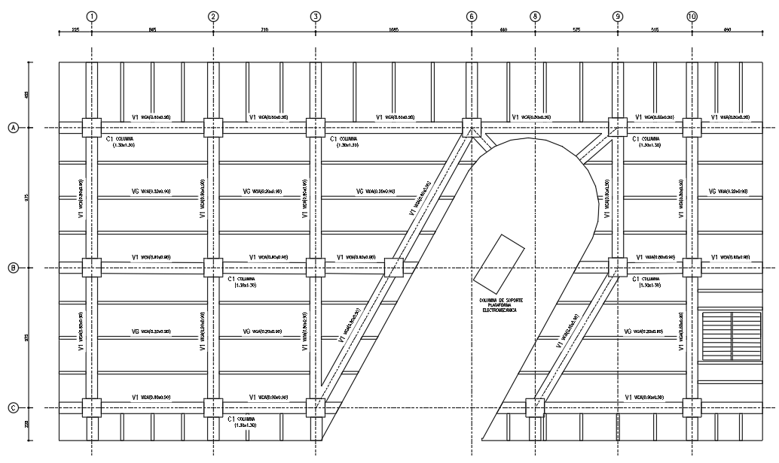
Fuente: Elaboración Propia
Con respecto a la solución en la cubierta se cuenta con perfiles metálicos tubulares que se interconectan para formar una celosía con detalles curvos a sus extremos. Esta solución arquitectónica se profundizará a mayor detalle en etapa de estudios y diseños.

Por otra parte, esta alternativa requiere de un puente de conexión al carril de alimentadores de aproximadamente 13 m de longitud, a partir de allí, se proyecta una pasarela al borde del carril de alimentadores para llegar a la plataforma al costado sur de la estación, para un recorrido total de aproximadamente 128 metros. Se plantea un área útil de la estación transferencia de 1285 m² por piso y 39 m² de puente de interconexión, el área de la cubierta se estima en 1524 m².
Se puede observar que la estructura no afectaría a ninguna obra existente, ni siquiera a los muros de contención del sector de alimentadores teniendo en cuenta el apoyo que requeriría el puente de 13 m, la idea inicial a nivel de factibilidad sería planear una solución en la que no se interfiera con obras que afectan aún más la operación del portal
La alternativa 4 del Tramo 1, cuenta con la misma geometría que la alternativa 1, lo anterior debido a que sus orientaciones con respecto al cable y el espacio de la huella disponible en planta son muy similares.
Figura 4.42 – Planta de cimentación alternativa 4 – Estación transferencia
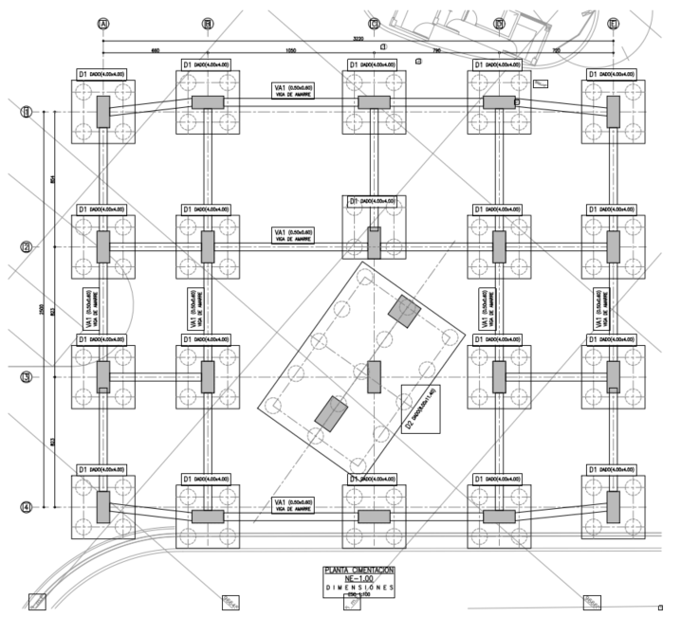
Fuente: Elaboración Propia
El sistema de cimentación consiste en dados de 3,7x3,7 compuestos de 4 pilotes de 80 cm a una profundidad de 16 m, este cálculo simplificado se realiza teniendo en cuenta la resistencia del pilote por esfuerzos de trabajo y cargas ultimas dinámicas, para estas últimas el valor de la capacidad portante del pilote se aumenta en un 33%.
La alternativa 4 se ubica en la zona de parqueaderos de particulares, en esta zona, se encuentra una caseta de celaduría de 50 m² que deberá ser demolida para constituir la estación de transferencia, adicionalmente, se deberá rever un puente peatonal que conecte la estación con la plataforma de abordaje de alimentadores. El puente, tendrá una longitud de 113 m. y se prevén 5 apoyos intermedios y una rampa de aproximación en concreto reforzado, el área total del puente será de 339 m² aproximadamente.
La Estación de La Victoria, desde el componente Estructural, se realizó el dimensionamiento de esta estructura la cual se muestra esquemáticamente a continuación:
Figura 4.43 – Planta estructural general de la única alternativa – estación intermedia
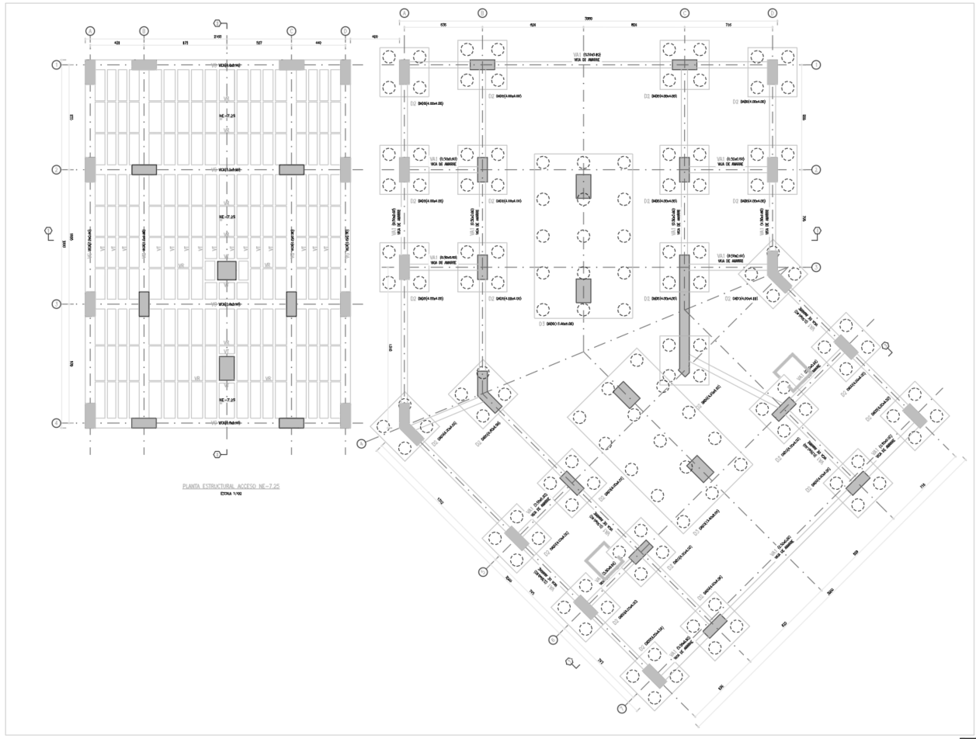
Fuente: Elaboración Propia
La estructura se compone de un sistema de porticos de concreto reforzado resistentes a momento con un sistema de losas de entrepiso con viguetas en una sola dirección. Desde el componente arquitectonico se requieren columnas de sección circular que pueden ser de 1,0 m de diametro o 1,3 m de diametro, por otro lado, se puede envidenciar en planta, columnas de sección cuadrada de 1,0 m de lado y columnas de sección rectangular de 0,5 x 1,0 m en algunos pocos costados al secor oriental de la estación.
La estructura planteada a nivel de factibilidad tambien se compone de unos muros de concreto reforzado que pueden tener espesores de 0,6 m de concreto armado, este ultimo dimensionamiento de los muros fue tomado del estudio de factibilidad realizado por el metro de medellín.
El sistema de entrepiso se compone de vigas de 0,5 x 0,9 m y viguetas de 0,2 x 0,9 m con separaciones entre 2,0 m hasta 2,5 m. la losa tiene un espesor de 10 cm. y la cimentación se compone de dados con pilotes de 80 cm a 14 m de profundidad, la configuración de la cimentación en planta se muestra a continuación.
Figura 4.44 – Planta de cimentación estación Altamira
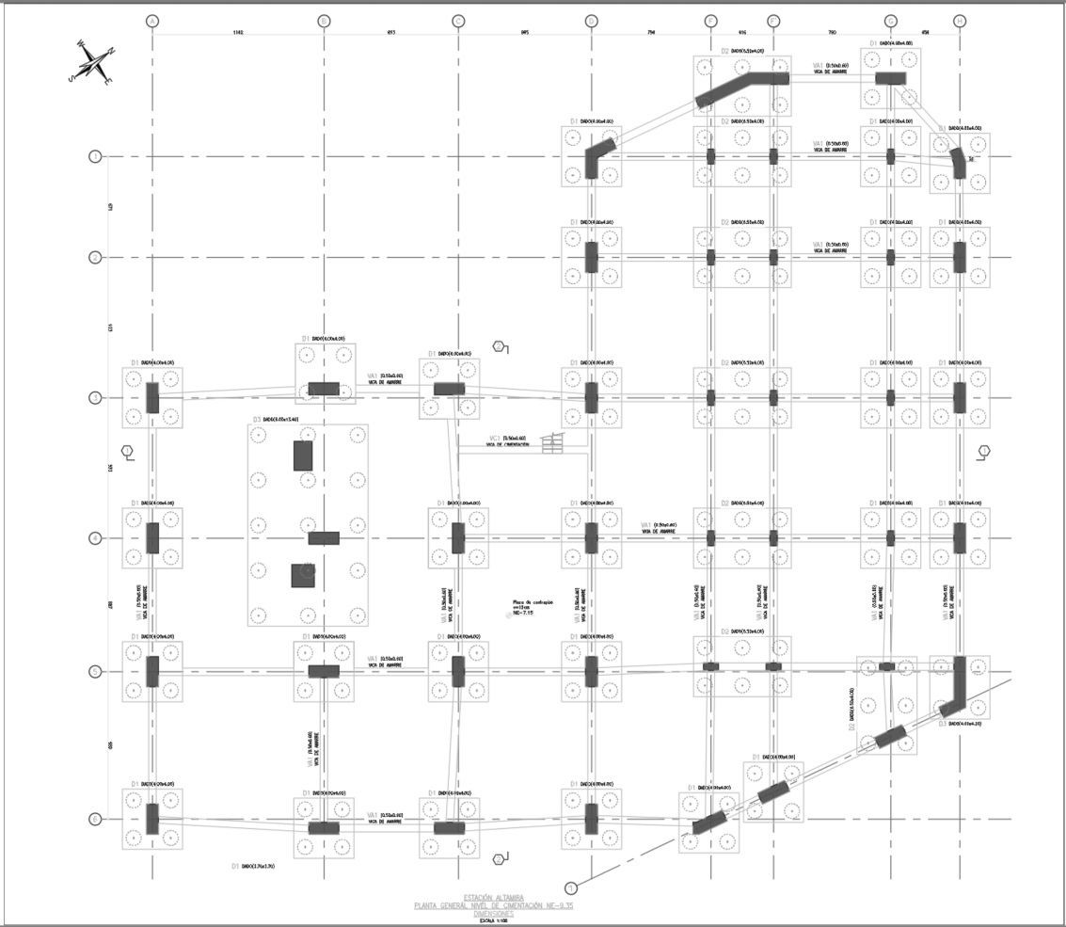
Fuente: Elaboración Propia

La alternativa 2 del Tramo 2 (ubicada entre la carrera 12a este y 12b este, entre la calle 42A sur y 43B sur) ocupa el espacio de una manzana de aproximadamente 1550 m². La estación retorno, se plantea a nivel de factibilidad con un sistema de pórticos resistentes a momento de concreto reforzado en el primer nivel y columnas metálicas en perfiles tubulares circulares en un segundo nivel, las columnas de concreto tienen secciones de 1,0 x 1,0 m y las vigas secciones de 0,5 x 0,8 m, a continuación, se aprecia la planta general a nivel de abordaje que tiene un área por nivel de 797 m².

Figura 4.45 – Planta estructural alternativa 2 – estación retorno Altamira
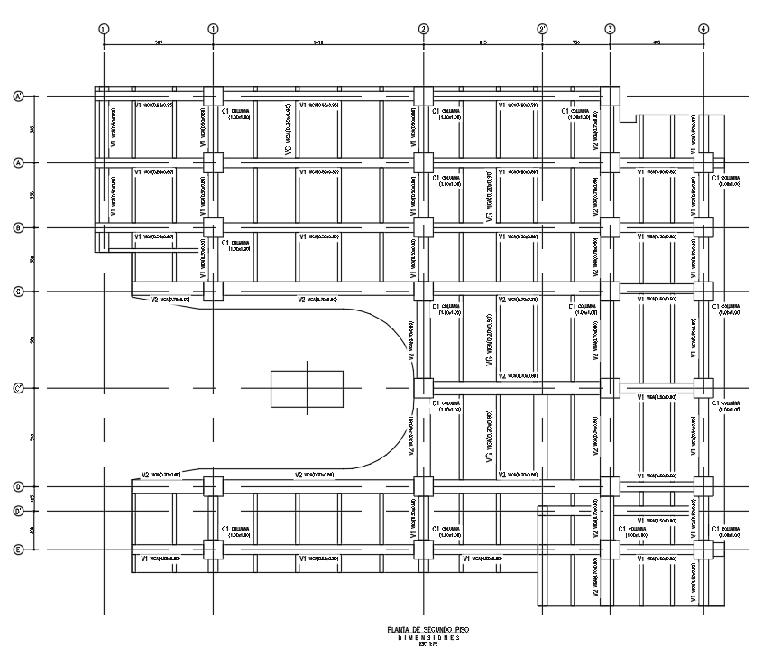
Fuente: Elaboración Propia
Por otro lado, y teniendo como guia el diseño arquitectonico de la factibilidad realizada por el metro de medellin, se evindencian espacios para oficinas administrativas los cuales se ubican en un mezzanine mostrado en los alzados de las siguientes figuras.

Figura 4.46 - Alzado estructural alternativa 2 – Estación retorno Altamira
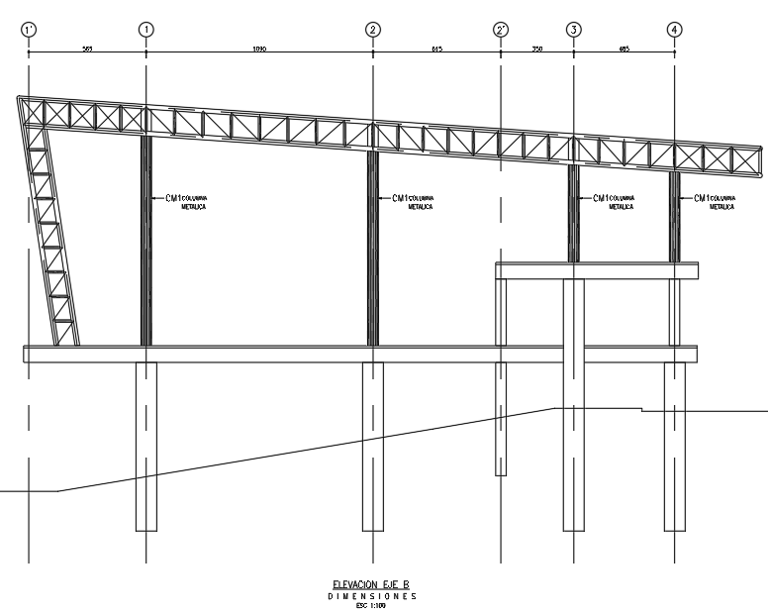 | 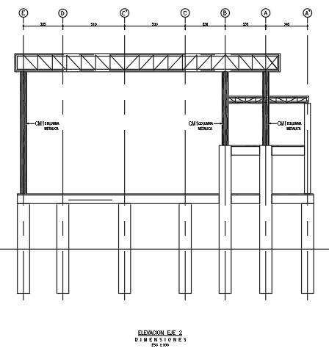
Fuente: Elaboración Propia

Cabe anotar, que en fase 2 se utiliza la misma solución arquitectonica para la estación retorno, tanto para el sector de altamira como el sector de Juan Rey, al final, la unica variación significativa a nivel estructural serán los muros laterales debidos a la pendiente en la que se encuentra localizada la solución final y los parametros geotecnicos especificos en cada zona evaluada.
La alternativa 3 del Tramo 2 (ubicada entre la carrera 13 este y 13bis este, entre la calle 42C sur y 43A sur), ocupa el espacio de una manzana de aproximadamente 3220 m², y la Alternativa 5 del mismo tramo (se encuentra ubicada dos manzanas más hacia el norte con respecto a las alternativas 2 y 3), se ubica en un lote que ocupa un espacio aproximado de 3000 m², cuentan con una implantación similar a la descrita en la alternativa 2.

Análisis cualitativo de ventajas y desventajas
Una vez descritas las alternativas y sus componentes estructurales, se procede a describir cualitativamente cada una de ellas, Para el Portal 20 de Julio, se tienen en cuenta factores como la afectación de estructuras existentes en una edificación que debe seguir operando, la complejidad de construcción y la posible afectación de la operación de buses y peatones, por otro lado, para el caso de las estaciones retorno en el sector Altamira y Juan Rey, el único factor de que se puede relacionar en un análisis cualitativo desde el componente estructural a falta de información arquitectónica detallada, corresponde al área de afectación en planta, es decir, el área de la manzana a demoler o si las soluciones intervienen vías existentes.

Cabe anotar que como en la estación intermedia solo se presenta una única alternativa, no se realiza este análisis cualitativo. Los resultados obtenidos del presente análisis, se describen detalladamente en el informe INF-EST--CASC-065-21 (informe de factibilidad – componente de estructuras).

Inventario de estructuras existentes
La Consultoría desarrollo un inventario de estructuras existentes que posiblemente sean intervenidas y/o modificadas debido a la vinculación de las alternativas planteadas por la presente consultoría, cabe anotar que no se incluyen estructuras que van a ser totalmente demolidas en las estaciones intermedia y retorno o para la conformación de alguna pilona dentro del tramo analizado. Los resultados obtenidos del presente análisis, se describen detalladamente en el informe INF-EST--CASC-065-21 (informe de factibilidad – componente de estructuras).

Inventario de estructuras nuevas
Este capítulo aborda el inventario de estructuras nuevas para cada una de las estaciones, se incluirán los elementos estructurales que componen las edificaciones excluyendo aquellos elementos que hacen parte de las pilonas y los mástiles por no hacer parte del alcance del presente informe. Los resultados obtenidos del presente análisis, se describen detalladamente en el informe INF-EST--CASC-065-21 (informe de factibilidad – componente de estructuras)

Observaciones y registro de inspección
Como se mencionó anteriormente, desde la Consultoría se realizó una inspección a las estructuras existentes en el Portal 20 de Julio, por lo tanto, en el informe INF-EST--CASC-065-21 (informe de factibilidad – componente de estructuras), se presenta la información relacionada con cada uno de los elementos estructurales existentes que serán intervenidos en las alternativas de trazado del cable planteadas por la presente consultoría. Los elementos estructurales en zona de alternativa 4 afectados serían:
- Muro en tierra armada aledaño a la zona de parqueaderos
- Portería de acceso al patio sur

Los elementos estructurales en zona de alternativa 6 afectados serían:
- Cubierta en plataforma de articulados
- Columnas en plataforma de articulados
- Cimentación en zona de articulados
- Cubierta en plataforma de alimentadores
- Columnas en plataforma de alimentadores
- Cimentación en zona de alimentadores
- Muro anclado, costado oriental del patio
- Muro entre plataforma de alimentadores y plataforma de articulados

Propuestas de Estudio de Patología
Los trabajos de campo en el área de patología, que se recomiendan para apoyar los diseños de las soluciones estructurales, para la alternativa escogida (alternativa 4), será por el sistema de Puntos Patológicos (PPs) que consisten en unidades de trabajo de patología, que incluyen las siguientes actividades:
- Marcación de los ensayos a realizar en cada elemento estructural, sea de concreto o metálico.
- Detección del acero de refuerzo con escáner electrónico en concreto reforzado.
- Revisión de elementos en estructura metálica, que incluyen espesor de elementos tubulares, espesor de pintura de recubrimiento, adherencia de pintura de recubrimiento, defectología en soldaduras y ensayo de líquidos penetrantes en soldadura; lo anterior con base en lo observado y en caso necesario, se contemplarán otros ensayos que se cotizarán oportunamente (ejemplo: ensayos de dureza en el acero para clasificación, ensayo de metalurgia, entre otros).
- Realización de apiques en el concreto de recubrimiento para revisar tipo de acero, diámetros, estado de sanidad y medir frentes de carbonatación.
- Localización y ensayo de puntos de ultrasonido en el concreto.
- Localización y toma de núcleos en el concreto.
- Toma de fotos de seguimiento
- Resanes en los sectores explorados con mortero estructural acrílico.
- Ensayos de laboratorio, análisis de resultados y entrega de informe final.

Para la alternativa 4 se deberán ejecutar 4 Puntos patológicos con sus respectivos ensayos de laboratorio, estos puntos patológicos corresponden a:
- Muros de caseta de parqueaderos
- Muros de caseta de celadores en plataforma
- 1 columna de soporte de la cubierta de llegada del puente
- Una cercha de la cubierta metálica

Predimensionamiento de Elementos
El pre dimensionamiento de las vigas se realiza con base en las recomendaciones del capítulo C.9.5.2 de la NSR-10, en donde se determinan las alturas de las vigas para diferentes consideraciones de apoyo y carga, se toma una relación de L/14 para vigas o losas nervadas actuando en una dirección con ambos extremos continuos.
Por otro lado, para el dimensionamiento de las columnas a nivel de factibilidad se toma una rigidez que sea por lo menos 1,5 veces mayor a la de las vigas, esto para garantizar que las columnas tengan una sección suficiente al momento de realizar el análisis detallado en fase 3 en donde se asume que el mecanismo de disipación de energía se presente principalmente en las vigas.

De igual forma se establecen las condiciones para realizar el Pre dimensionamiento de elementos para pórticos de concreto, de elementos para pórticos metálicos y de la cimentación; donde se realiza un avalúo de las cargas que llegan a la columna más cargada, una vez definidos estos valores se realiza una distribución de las fuerzas a los pilotes, todo esto por la filosofía de esfuerzos de trabajo. Para el caso de un pre dimensionamiento de una carga sísmica, se multiplica el valor de la resistencia por un 33% adicional. Los detalles del predimensionamiento de los elementos estructuras se pueden evidenciar en el numeral 14 del informe técnico informe INF-EST--CASC-065-21

Ítems de Evaluación y Calificación De Criterios
Las condiciones más relevantes tenidas en cuenta para la evaluación y calificación de criterios, como aporte desde el componente de estructuras, es la afectación a estructuras existentes, considerando dos aspectos importantes: el primero, tiene que ver con el área de intervención de estructuras existentes por la inclusión de la estación, en donde se tiene en cuenta el área posible de cubierta a desmontar, posibles demoliciones e intervenciones en placa, cimentaciones, vigas aéreas entre otras estructuras.
En el primer aspecto relevante tenido en cuenta fue el área disponible para la configuración de los mástiles dentro de la estación retorno la cual, en algunos casos, irrumpirá de manera muy clara la operatividad del portal, ya sea por irrupción del tráfico de buses, pasajeros o ambas.
El segundo subcriterio que se tiene en cuenta, es la afectación de estructuras existentes debido a la inclusión de rampas o pasarelas para conectar con el sistema, aquí se incluye el área en planta de las pasarelas; este factor es importante teniendo en cuenta que se dispondrá de áreas que antes eran utilizadas para la circulación de pasajeros en las plataformas.
Otro de los criterios tenidos en cuenta en este componente técnico es la complejidad de construcción de obras – tiempo adicional de construcción y corresponde a los tiempos adicionales de construcción con relación a una alternativa que no requiera afectación de estructuras existentes, este factor se define por meses siendo 12 meses el tiempo estimado de construcción con un factor de calificación de 9.
De igual forma, se considera como criterio para la Evaluación Técnica la complejidad de construcción de obras por áreas de difícil acceso y donde se evalúa las áreas consideradas de difícil acceso para desmonte de estructuras existentes, este aspecto tiene que ver con la necesidad de equipos especiales para el izaje de nuevos elementos, mantenimiento, y construcción en altura de la edificación, este criterio se incluye teniendo en cuenta los requerimientos del anexo técnico.
Un criterio adicional considerado relevante en este análisis ha sido la necesidad de construcción de estructuras de conexión al sistema, horizontales y verticales; este criterio se considera en dos aspectos: el primero corresponde al área de pasarela o puente necesaria para conectarse a las plataformas BRT y de alimentadores, en función de la información suministrada desde el componente arquitectónico y la consideración o la necesidad de recorridos verticales, es decir, si requiere ascensores o no.
Finalmente, otro de los criterios tenidos en cuenta es el área requerida de demolición, en planta para cada una de las alternativas analizadas, la necesidad de estructuras de contención para las estaciones retorno, donde se calcula un área probable de muros de acuerdo al desnivel del terreno que se puede visualizar con las curvas de nivel la planta, también, se toma como base la altura de muros presentada en el estudio de factibilidad anterior, se determina una altura promedio de muro de 5,8 m tal y el área de afectación de estructuras existentes por inclusión de pilonas.

Predimensionamiento de Elementos - Anteproyecto
Desde el componente Arquitectónico se suministró los esquemas de partida de las alternativas escogidas (Alternativa 4 para el Tramo 1, Alternativa 2 para el Tramo 2 y Alternativa 3 para el Tramo 3), lo que permitió que el componente estructural desarrollara un análisis más detallado de cada estación, así como unos esquemas dimensionales que sirvan como base para la etapa de estudios y diseños, el predimensionamiento del anteproyecto de cada una de las estaciones.
Los sistemas estructurales considerados para los predimensionamientos requeridos

Alternativa 1
El sistema principal de resistencia sísmica está conformado por pórticos resistentes a momentos en concreto reforzado. Las vigas del sistema tienen una sección típica de 80x90 cm las cuales transfieren sus cargas a las columnas, cuya sección típica es de 80x200 cm. El sistema de entrepiso se resuelve mediante una losa nervada con viguetas de 20x90 cm y un espesor de torta superior de 10 cm. La luz mínima de la estructura es de 6.60 m y su luz máxima es de 10.50 m.
Se adjunta una captura de pantalla que ilustra los niveles arquitectónicos de la estructura:
De las recomendaciones desde el componente de estructuras
- Desde la especialidad de ingeniería estructural se prefieren aquellas alternativas que no intervengan con estructuras existentes, por ejemplo la alternativa 1 y eventualmente la 4.
- Los elementos estructurales evaluados en la inspección visual, corresponden a las zonas del portal que serán intervenidas parcialmente. Según la selección de la mejor alternativa que arroje el análisis de la matriz multicriterio compilada con las otras especialidades, se ejecutarán los trabajos de patología en campo y estudios para el sector seleccionado, así mismo, se validará toda la información recopilada en las fases anteriores de este proyecto.
- Dado que la pendiente del terreno natural para todas las alternativas en las inmediaciones de las estaciones intermedia y retorno es muy similar, el único factor determinante a la hora de escoger una alternativa desde la especialidad de estructuras corresponde al área de demolición en planta, este factor está asociado también a la cantidad de residuos sólidos de construcción y demolición calculados por el área ambiental y al área de ocupación de las manzanas existentes cuyo calculo corresponde al componente predial

Componente Pavimentos

Para la Etapa de Factibilidad, se hace necesario realizar el Prediseño de las estructuras de pavimento rígido, flexible y articulado para las vías y espacio público asociado, circundantes de las Estaciones Altamira y La Victoria, según sus alternativas de ubicación. Para esta actividad, se dispone de información secundaria acopiada, seleccionada, analizada y finalmente apropiada por la Consultoría y con esto, determinar los parámetros fundamentales para diseño de pavimentos, en términos de geotecnia vial y tránsito.
Para la elaboración de los predimensionamiento requeridos (dos alternativas por cada tipología a implementar), se tendrá en cuenta las especificaciones Técnicas IDU-ET-IC-01-2019, elaboradas por la Entidad y promovidas para el desarrollo de proyectos de infraestructura.
Las vías analizadas son netamente locales, cualidad que en términos de solicitaciones de carga acogen pocos vehículos comerciales, de tal manera que la cuantía de ejes equivalentes apropiada se considera cercana a la realidad actual.

Metodología de predimensionamiento

La información recaudada de la consulta y selección de los resultados obtenidos a partir de la ejecución de los contratos de consultoría No. IDU-UEL-04-20-93-2009, IDU-1378-2017 y el contrato IDU-259-2003; de igual forma, con información obtenida del Fondo de Desarrollo Local de la Alcaldía de San Cristóbal, en relación al contrato de obra No. 317-2019. En virtud de esto, se eligieron aquellos segmentos viales, considerados en los precitados estudios, que estuviesen cercanos a las Estaciones Altamira – P3, P2 y P5 – y la Victoria – P1 –, en atención a las directrices dadas por el equipo consultor.
Como no se cuenta con información propia de cada segmento vial que enmarca las posibles Estaciones, desde los ámbitos de geotecnia ni de tránsito, que para esta fase deben obtenerse de información secundaria exclusivamente, se ha realizado la apropiación de datos para efectuar el predimensionamiento de capas, previo juicio de validación y representatividad con criterio ingenieril y visión de experto.
En relación a los materiales empleados en las modelaciones, en lo que a sus propiedades mecánicas concierne, se ha consultado lo pertinente en las Especificaciones ET-IC-01-2019, que son las más recientemente promulgadas por el IDU y que regirán para las instancias sucesivas de Estudios y Diseños como luego para Construcción. Se han acatado los requisitos previstos en el Capítulo 6 - Fase de Factibilidad del Capítulo 11 - Pavimentos, del Anexo Técnico.
Con relación a la geotecnia Vial, se obtuvieron datos producto de las exploraciones subsolares, apiques y de la toma de muestras, en términos de resultados de ensayos de laboratorio practicados a los suelos de subrasante primordialmente, a saber: Valor Relativo de Soporte – CBR – en condiciones de humedad natural e inmersión, límites de consistencia (LL, LP), humedad natural (Wn) y clasificación (S.U.C.S.).
La información secundaria, recaudada y clasificada, permitió obtener perfiles estratigráficos en cada apique, así como una imagen fotográfica del segmento vial cuya información se apropió para determinar las características geomecánicas del suelo de interés para su consideración en los segmentos que enmarcan las precitadas Estaciones del Proyecto Cable Aéreo.
En todos los escenarios se considera el mejoramiento del suelo de subrasante - toda vez que priman suelos arcillosos y limosos de alta plasticidad - mediante el aporte de material granular tipo rajón y/o losas de concreto fracturadas, este último para acoger la política distrital de empleo de residuos de construcción y demolición (RCD). En tal sentido, el aporte de estos materiales se traduce en el incremento en la resistencia del suelo natural, en términos de Módulo Resiliente y CBR equivalentes, valores incluidos en las respectivas modelaciones.
Con respecto a la variable Tránsito, en términos de Número Acumulado de Ejes Equivalentes de 80KN (NAEE_80) y/o Número de Repeticiones de Carga del Eje Estándar, en virtud de las características de las vías, eminentemente locales, de barrio residencial consolidado urbanísticamente, el contrato IDU-UEL-04-20-93-2009 prevé un valor para N de 5.0E+05, para los dos tipos de pavimento, sin precisar el período de diseño, en tanto que el Contrato 137 de 2019 estima que para un horizonte de 20 años el valor de N para diseño de pavimentos rígidos es 8.5E+05.
Sobre los factores climáticos a tener en cuenta, como las precipitaciones medias mensuales y temperatura media mensual del aire, para esta fase de factibilidad, se obtienen del servidor web www.climate-data.org para la ciudad de Bogotá.

Resultados del predimensionamiento.
Dada la cercanía entre las Estaciones Altamira, se considera pertinente realizar los predimensionamientos con los mismos parámetros de diseño para determinar de manera previa los espesores de las capas estructurales de pavimentos rígidos y flexibles.
La variabilidad del parámetro C.B.R. del suelo de Subrasante es evidente, en los sectores analizados, por ende, la transitabilidad de este insumo de diseño de lugares diferentes y distantes, a los sitios objetivo, solo aplica en los análisis de factibilidad; por lo tanto, para la siguiente fase, los insumos de naturaleza geotécnica deben ser propios y fielmente representativos de las vías a evaluar. Las propuestas de prediseño de pavimiento se presentan a continuación:

Tabla 4-17. Predimensionamiento de la Alternativa Seleccionada, Estación la Victoria
Dimensionamiento Estación la Victoria
Diseño 1 Pavimento Rígido | Diseño 2 Pavimento Rígido
Diseño 1 Pavimento Flexible | Diseño 2 Pavimento Flexible
Fuente: Elaboración Propia

Tabla 4-18. Predimensionamiento de la Alternativa Seleccionada, Estación Altamira
Dimensionamiento Estación Altamira
Diseño 1 Pavimento Rígido | Diseño 2 Pavimento Rígido
Diseño 1 Pavimento Flexible | Diseño 2 Pavimento Flexible
Fuente: Elaboración Propia

En el informe INF-PAV--CASC-075-21 (informe de factibilidad Componente de pavimentos), se presentan todos los resultados obtenidos del predimensionamiento de las estructuras de pavimento rígido y flexible, a tener en cuenta para la fase de estudios y diseños.

Componente Arqueología
Para la Fase de Factibilidad, se presenta el estudio arqueológico, diagnóstico preliminar de alternativas, como insumo a tener en cuenta para las siguientes fases contractuales, destacándose que, una vez seleccionada la alternativa definitiva de diseño; por lo tanto, el estudio se efectúa no sólo como prerrequisito para la obtención de los permisos y / o requerimientos respectivos sino además en relación con la normatividad vigente para la protección del Patrimonio Arqueológico de la Nación, para el desarrollo de este tipo de Proyectos y por lo tanto, se procederá con la realización de la fase de registro ante el Instituto Colombiano de Antropología Nacional e Historia (en adelante ICANH).
En relación con la información consultada para el diagnóstico, es de aclarar que, además de los recorridos por las áreas de influencia, se han estudiado e interpretado algunas de las fotografías aéreas disponibles, la cartografía temática, los mapas de geomorfología y de suelos; los topográficos y de cobertura vegetal alrededor del proyecto. Por otra parte, en la biblioteca del ICANH se consultaron algunos de los informes arqueológicos disponibles para el sector de San Cristóbal y en general para Bogotá.

Objetivos del Informe de Diagnóstico
Con la elaboración del Diagnóstico Arqueológico preliminar, se busca formular las medidas de manejo, metodología y los lineamientos a seguir en relación con la normatividad vigente para la ejecución del Programa de Arqueología preventiva, al igual que generar la zonificación arqueológica y finalmente la elaboración de un plan de manejo arqueológico preliminar.

Normatividad y Términos de Referencia para las Fases del Programa de Arqueología Preventiva
El estudio se efectúa no sólo como prerrequisito para la obtención de los permisos y / o requerimientos respectivos sino además en relación con la normatividad vigente para la protección del Patrimonio Arqueológico de la Nación, para lo cual se tendrá una fase de registro, al igual que se tendrá un diagnóstico y prospección, para luego proceder a una fase de aprobación del Plan de Manejo Arqueológico, su implementación y programación arqueológica pública y su correspondiente divulgación.

Metodología para la Elaboración Diagnóstico
La metodología para la fase de diagnóstico, consistió en la recopilación, lectura y análisis de informes arqueológicos desarrollados en el marco de programas de arqueología preventiva en Bogotá, entre otros componentes documentales relacionados con la estructura del proyecto. La recopilaron todos los referentes posibles, para contextualizar geográfica, periódica y culturalmente el área de influencia directa y poder generar una zonificación arqueológica preliminar, se puede observar y analizar en el documento INF-ABI--CASC-072-21 (Informe Diagnóstico Componente Arqueología).
Es de resaltar que en los informes consultados no se reportaron materiales arqueológicos y de igual forma, en los distintos planes de manejo arqueológicos realizados para Bogotá en la última década, en su mayoría tampoco reportan materiales culturales. Como corresponde, se efectuaron los respectivos recorridos e inspecciones superficiales por las áreas de influencia, con el objetivo de evaluar e indagar sobre conocimientos de hallazgos y novedades sobre este particular.
El estudio realizado en la Fase II, Diagnóstico y Zonificación Arqueológica Preliminar, ha tenido como propósitos documentar, registrar, caracterizar y analizar la información secundaria disponible para las áreas de influencia del proyecto en relación con las metodologías de estudio implementadas en varias investigaciones y los resultados derivadas de ellas, así como la inspección de los puntos en los cuales se ha de ejecutar la respectiva obra constructiva.
Como consecuencia de las estrategias metodológicas empleadas en esta Fase de Estudio, Diagnóstico y Prospección, se formulan además las condiciones mínimas a tener en cuenta para la Fase de Implementación (monitoreo arqueológico) en la cual se deberán realizar sondeos con la finalidad de localizar, delimitar, excavar, recuperar, registrar, clasificar y analizar eventuales sitios y yacimientos arqueológicos. En relación con la metodología de campo y de redacción, se efectuaron los recorridos respectivos por el tramo proyectado para la construcción del Cable Aéreo; la captura de información de primera mano para generar las salidas gráficas.
El objetivo de examinar en detalle las alternativas de diseño, además, ha sido comparar la información arqueológica disponible con los datos de campo. El trabajo sistemático que se viene adelantando ha tenido como inicio el estudio de los antecedentes arqueológicos y la revisión de la cartografía temática (mapas de relieve, de hidrología, de geomorfología y suelos, de coberturas vegetales).
En razón a que los estudios de arqueología para esta zona son prácticamente inexistentes en relación con la presencia de materiales culturales contextualizados, el énfasis en los recorridos proyectados se ha venido realizando en aquellos tramos en los cuales están expuestos perfiles para toma de registros de interés como por ejemplo la presencia de suelos húmicos. En relación con los recorridos efectuados en las áreas de influencia, no se reportan materiales culturales en los puntos proyectados de intervención civil.

Análisis de alternativas y criterios de selección para la definición
De acuerdo a las evaluaciones matriciales realizadas por la Consultoría y consignadas en el informe INF-GEN-CASC-079-21 (Matriz Multicriterio), se determinó cual es el trazo más conveniente para la implantación del cable aéreo en la localidad de San Cristóbal y concluyendo que para el Tramo 1, el mejor trazo resulta de unirla Alternativa 4 en la Estación Transferencia con la Estación Intermedia, localizada en La Victoria y conectarla con la Alternativa 2 en el sector de Altamira. En la siguiente tabla se presentan las coordinadas de los vértices donde se realizará la construcción de las estaciones.

Tabla 4-19. Coordenadas (vértices) de las Estaciones propuestas
LA VICTORIA
Descripción | X |  | Y
vértice 1 | 98121.18 |  | 94949.71
vértice 2 | 98150.26 |  | 95036.91
vértice 3 | 98246.76 |  | 95005.73
vértice 4 | 98216.84 |  | 94917.21
PORTAL 20 DE JULIO
vértice 1 | 97991.62 |  | 96663.80
vértice 2 | 98023.42 |  | 96691.29
vértice 3 | 98041.16 |  | 96670.94
vértice 4 | 98009.36 |  | 96643.45
ALTAMIRA
vértice 1 |  | 99154.93 | 94318.20
vértice 2 |  | 99202.73 | 94294.22
vértice 3 |  | 99190.69 | 94231.43
vértice 4 |  | 99139.78 | 94239.28
JUAN REY
vértice 1 |  | 98722.42 | 92723.69
vértice 2 |  | 98776.42 | 92730.42
vértice 3 |  | 98779.44 | 92706.21
vértice 4 |  | 98748.19 | 92702.32
vértice 5 |  | 98748.29 | 92701.53
vértice 6 |  | 98725.57 | 92698.70
vértice 7 |  | 98725.43 | 92699.49

En el siguiente plano, se presenta la ubicación donde se ha previsto realizar la implantación de las pilonas que darán soporte al cable.

Figura 4.47 – Trazado general Ubicación de pilonas
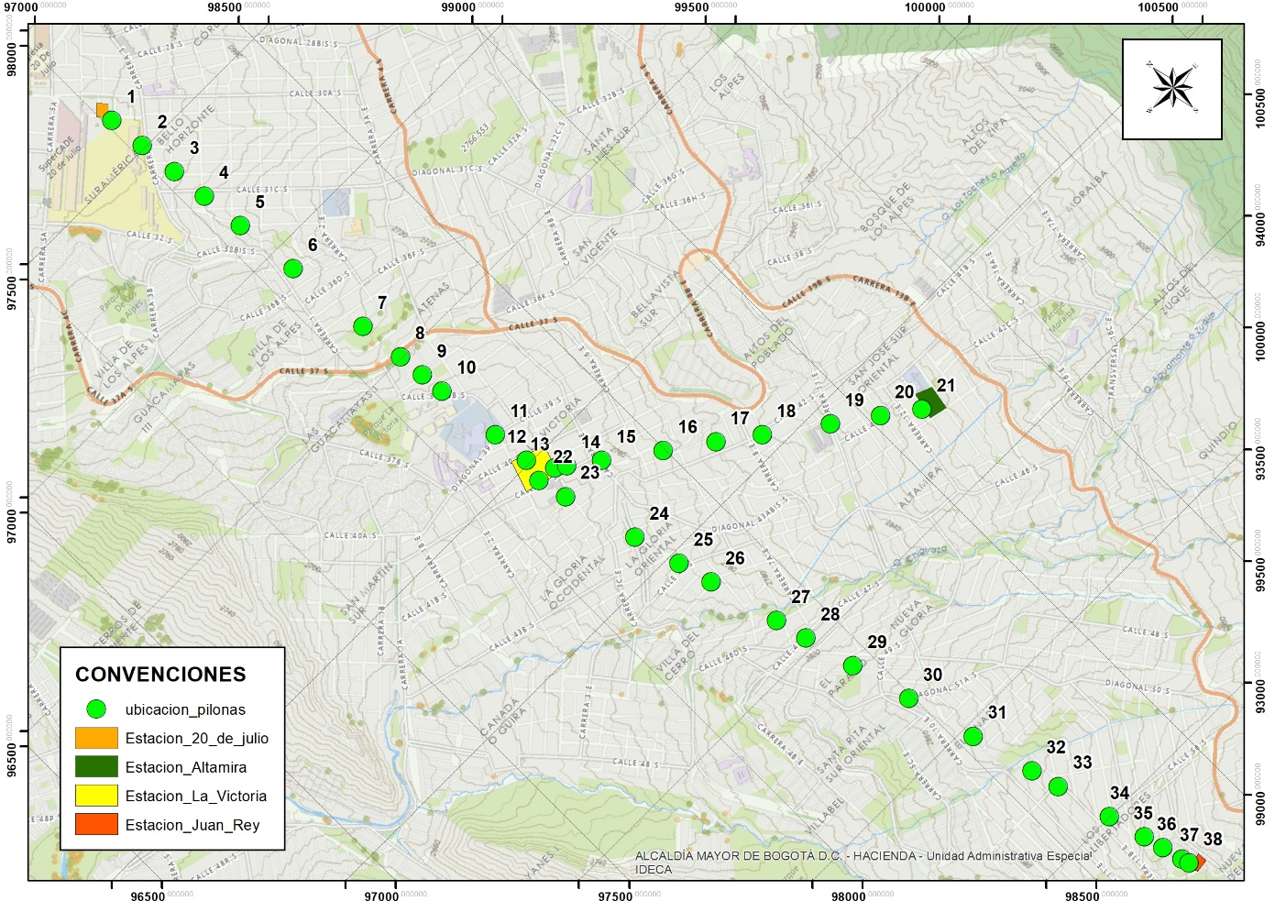
Fuente: Consorcio CS 2021.
Las coordinadas de las Pilonas descritas anteriormente, se pueden identificar con las siguientes coordenadas.
Tabla 4-20. Coordenadas de pilonas
NÚMERO DE PILONAS | ALTURA DEL POSTE (mts) | X | Y
1 | 6,80 | 98018.8797 | 96629.7690
2 | 23,00 | 98030.6885 | 96510.5737
3 | 32,00 | 98043.1219 | 96385.0746
4 | 26,50 | 98054.6200 | 96269.0149
5 | 27,50 | 98068.3831 | 96130.0942
6 | 37,00 | 98088.81.08 | 95923.9023
7 | 34,50 | 98115.8538 | 95650.9371
8 | 22,50 | 98130.3069 | 95505.0504
9 | 26,00 | 98138.8004 | 95419.3191
10 | 34,00 | 98146.4016 | 95342.5948
11 | 26,00 | 98167.0363 | 95134.3133
12 | 18,90 | 98179.0299 | 95013.2527
13 | 10,60 | 98222.5767 | 94937.4138
14 | 15,50 | 98252.8664 | 94915.4755
15 | 23,00 | 98339.8966 | 94852.4407
16 | 28,00 | 98492.8356 | 94741.6696
17 | 25,00 | 98623.7129 | 94646.8768
18 | 27,00 | 98738.7188 | 94563.7547
19 | 30,00 | 98907.5376 | 94441.3075
20 | 26,00 | 99032.0167 | 94351.1484
21 | 11,30 | 99135.8039 | 94275.9778
22 | 15,80 | 98161.2986 | 94943.3762
23 | 27,00 | 98185.0718 | 94851.6364
24 | 22,00 | 98246.1340 | 94615.9996
25 | 24,60 | 98284.9282 | 94466.2944
26 | 24,00 | 98313.0236 | 94357.8756
27 | 27,00 | 98370.9702 | 94134.2616
28 | 24,00 | 98396.8079 | 94034.5550
29 | 22,00 | 98438.2862 | 93874.4920
30 | 22,00 | 98487.4029 | 93684.9526
31 | 24,00 | 98544.3086 | 93465.3560
32 | 30,00 | 98596.0403 | 93265.7253
33 | 28,00 | 98619.3684 | 93175.7033
34 | 25,00 | 98664.4037 | 93001.9137
35 | 24,00 | 98694.8445 | 92884.4438
36 | 18,00 | 98711.1248 | 92821.6189
37 | 18,00 | 98727.9694 | 92756.6160
38 | 11,90 | 98734.1780 | 92732.6574
Fuente: Anexo Técnico IDU Fase 2 – factibilidad
El componente de arqueología no es un componente que influya en favorabilidad de elección de alternativas más conveniente ya que como se muestra el tema arqueológico estudia de manera global la zona del proyecto y no se detecta en zona específica de implantación de estaciones algo que amerite una favorabilidad particular.

Investigaciones Arqueológicas en algunas localidades
Si bien en el área de influencia directa al Cable Proyectado no se han realizado investigaciones de arqueología previas, se deben tener en cuenta entonces los estudios realizados en el distrito desde hace cerca de una década los cuales podrían influir en la futura interpretación del registro arqueológico que pueda hallarse en el contexto de Bogotá y sus alrededores:
Así, es de citar algunos estudios como:
- Prospección arqueológica adecuación Av Suba ALK Sistema Transmilenio. Sector comprendido entre la Calle 80 y la Calle 127C. Unión Temporal Avenida Suba 2003. Bogotá D.C (Alarcón, Jorge 2004).

- Prospección arqueológica del área de afectación. Estación de Cabecera y Patio de la Troncal Avenida Suba, para el Sistema de Transporte Masivo. Transmilenio. Consorcio Hodos. Bogotá D.C.

- Programa de arqueología preventiva sobre el trazado del POZ Norte de Bogotá: plan de manejo arqueológico POZ Norte, realizado en el año 2011 por el Docente José Vicente Rodríguez; los investigadores Arturo Cifuentes; Maryam Hernández y Francisco Aldana.

- Prospección y plan de manejo arqueológico para la construcción de la pasarela elevada de la conexión entre La Alameda del Borde Suroriental del humedal Juan Amarillo con el sector Santa Cecilia, Lisboa, Bogotá D.C. Cundinamarca, informe final.

- Programa de Arqueología Preventiva. Fases de prospección y propuesta de Manejo para el Proyecto Urbanístico Hacienda Mirador. Localidad de Suba. Bogotá, D.C

- Programa de arqueología preventiva, fases de prospección y propuesta de manejo para la construcción de corredores paisajísticos en los humedales Jaboque y Juan Amarillo. Bogotá, D.C. Tampoco se reportaron materiales culturales.

Metodologías de Prospecciones previas
El análisis comparativo de los informes realizados desde el año 2004 para la localidad, se coliga que las metodologías empleadas, han sido de prospecciones aleatorias, no sistemáticas ni intensivas dadas las condiciones físicas en que se han hallado las áreas de estudio, sobre todo por afectaciones civiles recientes. Los sondeos efectuados se han realizado entre 30 cm3 y 1 m3.
En relación con otros proyectos regionalmente realizados años atrás, por lo general la estrategia metodológica implementada ha sido la prospección sistemática e intensiva (Groot y Becerra 2008 y Becerra y Groot 2010).

Problemática arqueológica en la región objeto de estudio
Los fragmentos cerámicos y líticos asociados al periodo Herrera en los paisajes altoandinos y los valles de los ríos Bogotá y Magdalena, Cundinamarca, muestran a esta zona como importante centro de producción cerámica.
A pesar de que aún ha sido difícil ubicar la época y extensión de los poblados, su historia arqueológica arroja varias secuencias de poblamiento, incluida la muisca. Las investigaciones arqueológicas adelantadas en toda la región (Becerra 2000), (Peña 1991), revelan que en el periodo Herrera, por ejemplo, de Duitama o de Cachipay, existe una variedad de tipos cerámicos y pastas que amplían la visión que se tiene acerca de este periodo, en el sentido de considerarlo como de relativa homogeneidad tipológica.
Desde los materiales arqueológicos obtenidos por excavación y la recolección superficial se han conseguido valiosas informaciones sobre la producción cerámica, desgrasantes, combustibles, paleocauces de agua salada y dulce e indicios de labores agrícolas. Lo anterior, permite inferir que, si bien no se conoce con exactitud la época en que se inició la producción cerámica en el altiplano y en general en los valles de los ríos Bogotá y Magdalena, se sabe que sus vasijas fueron elaboradas bajo distintas técnicas de manufactura y decoración que se evidencian en la cantidad y calidad de los tiestos recuperados.

Foto Interpretación
Durante décadas la fotointerpretación, como una de las ramas de la fotogrametría, se ha constituido como una de las herramientas más valiosas en la caracterización de paisajes, relieves, áreas de cultivo; en la Ingeniería para identificar vías de comunicación y demás infraestructuras (IGAC 1981). Desde los años 20 del siglo XX, se han venido perfeccionando las técnicas de detección de sitios arqueológicos, resaltándose la precisión y evolución de los equipos empleados en la toma de imágenes.
Particularmente para la Localidad Cuarta de San Cristóbal, contexto urbano, se da la imposibilidad de correlacionar estos datos dadas las afectaciones generalizadas al paisaje como resultado de la aglomeración urbana y el inmobiliario público que durante décadas han intervenido el subsuelo y, seguramente, sitios y yacimientos arqueológicos.
En nuestro caso, un análisis multidisciplinario del área de influencia del proyecto lineal nos permite a los autores del estudio inferir que ha habido una alta probabilidad de presencia de sitios arqueológicos dispersos por toda la localidad, como resultado del análisis de la información secundaria relacionada con estudios históricos; informes arqueológicos contiguos a la Localidad inclusive, con las condiciones geomorfológicas y geográficas de las Alternativas seleccionadas y Tramos diseñados para el Proyecto Civil.
Así: “El nombre de la localidad se tomó de su asentamiento más antiguo: el barrio San Cristóbal. La localidad número 4 está ubicada en el suroriente de Bogotá, entre las localidades de Santa Fe (norte), Usme (sur), Rafael Uribe Uribe y Antonio Nariño (occidente) y por el oriente es límite metropolitano con los municipios de Choachí y Ubaque. Entre las veinte localidades ocupa el quinto lugar en extensión, tiene suelo tanto urbano como rural, este último corresponde a la estructura ecológica principal de los cerros orientales de Bogotá”. (Secretaría Distrital de Planeación 2017. P 11-13).
En un análisis multitemporal y de multicriterio, la fotointerpretación arqueológica en contextos urbanos ha de acudir, al registro histórico reciente para determinar las posibles afectaciones al paisaje y a los yacimientos culturales. Razones más que suficientes para mostrar la evolución del poblamiento urbano en detrimento, para nuestro caso, del paisaje natural y cultural. Así, en el caso puntual de las imágenes disponibles para el año 2021, se aprecian algunas zonas verdes para el 20 de Julio, Altamira y Juan Rey que corresponden, en términos generales, a reconformaciones recientes de capas vegetales y siembra de árboles como resultado de la Construcción de Inmobiliario Urbano y Parques. Es muy posible que, si se hallasen materiales arqueológicos en estos polígonos, los mismos, descontextualizados, probablemente no estarían in situ.
En el caso por ejemplo de las Estaciones proyectadas de la Victoria y del 20 de Julio, es que previamente en dichos polígonos existieron Unidades Habitacionales. Para el 2010, y como resultado de las demoliciones relacionadas con la construcción del Portal del 20 de Julio, se aprecia el gran movimiento de suelo dentro y alrededor del mismo polígono en el cual no se halla suelo orgánico.
Se presenta entonces la fotointerpretación de las Alternativas y sus respectivos Tramos escogidos en el diseño definitivo. Es de resaltar que previamente no fue limitante el estudio arqueológico en los diseños geométricos previos ya que la afectación urbanística sobre el paisaje y el subsuelo ha sido la constante en toda la Localidad durante décadas, en particular en la última.
Con la finalidad de generar un modelo de interpretación a cada fotografía disponible, se generó un búfer de 5 m de cada Alternativa y Tramo seleccionado por cada año objeto de interés (1998; 2010 y 2021); disponibilidad y resolución de respectiva imagen, se hallan las coordenadas de cada Alternativa con su respectivo Tramo y se registran las direcciones físicas de los puntos y/o polígonos de interés (Ver informe INF-ABI-CASC-072-21, Diagnóstico Componente Arqueología).
Como resultado preliminar, y solo verificable en terreno durante la Fase de Prospección, se proyecta un potencial arqueológico de moderado a bajo no por la ausencia de sitios y/o yacimientos arqueológicos en las áreas de influencia de las Alternativas y Tramos seleccionados para intervención civil, sino por la alta probabilidad de destrucción de los mismos durante décadas de intervenciones civiles en toda la Localidad Cuarta.
A pesar de esto, y dada la preminencia de unidades habitacionales construidas que no implicaron en sí grandes remociones de suelos, es también probable que algunos puntos de excavación de las Pilonas se hallen evidencias arqueológicas. Es de común acuerdo entre los profesionales dedicados a la Fotointerpretación arqueológica que las líneas de vuelo y los posibles sitios arqueológicos a detectar en ellas, solo son verificables en terreno. En efecto, durante los recorridos realizados durante el trabajo de campo en la Fase Diagnóstica se constató la ausencia superficial de materiales arqueológicos en algunas zonas blandas contiguas y dentro del proyecto civil, en Particular hacia Juan Rey.
En efecto, dada la preminencia de alteración antrópica en todas las áreas de influencia, no se percibieron eventuales sitios que presentasen condiciones de ocupación amerindia, de acuerdo con la teoría arqueológica al respecto.
Es decir, presencia en el relieve de aterrizamientos; cimas aplanadas y por lo general contiguas a fuentes hídricas. Estos elementos constitutivos del paisaje arqueológico han sido disectados o completamente destruidos para construcción de viviendas unifamiliares e inmobiliario urbano como se aprecia por ejemplo en las remociones de suelos para la construcción del Portal del 20 de Julio.
No obstante, lo anterior, y como se adujo en dicha presentación, la valoración real de los impactos que las actividades civiles han ejercido sobre los materiales arqueológicos se da con los recorridos de campo; la captura de datos que lo sustenten y, en definitiva, con la realización de sondeos, cortes y/o rescates arqueológicos al igual que de los seguimientos a las actividades mecanizadas.
Los estudios de fotointerpretación para arqueología parten de la verificación en campo de los datos obtenidos en la misma. No obstante, y con los recorridos previos realizados en las áreas de estudio para el Cable Aéreo de San Cristóbal, se verificó no solo la fuerte alteración reciente de toda el área de intervención y sus alrededores en relación con el paisaje sino además con eventuales sitios y yacimientos arqueológicos que es de suponer existieron dispersos en toda la zona.

Posibles Afectaciones en Bienes de Interés Cultural
Una vez efectuados los recorridos arqueológicos en función de las cantidades de obra (dimensión, tamaño; remociones, etc), no se estima ninguna afectación a bienes considerados de interés cultural en las áreas de influencia de acuerdo con los documentos consultados (Secretaría Distrital de Planeación 2009 y Alcaldía Mayor de Bogotá 2017).
Como observación particular a los escasos estudios arqueológicos locales y regionales, es de hacer énfasis en que no se han realizado programas de arqueología sistemática e intensiva regional y que tampoco se ha hecho un análisis exhaustivo y comparado de los materiales recuperados hasta la fecha en las dos últimas décadas.

Gestión del Patrimonio Arqueológico
En caso de presentarse hallazgos arqueológicos en las fases constructivas, se sugiere que los materiales culturales, luego de realizarse el laboratorio, registrarse y expedirse el acto administrativo de tenencia por el ICANH, sean dispuestos bien sea ante el Instituto Distrital de Cultura y Patrimonio o una de las Universidades en Bogotá (Andes, Nacional, por ejemplo). En su defecto, y de no hallarse espacio para la recepción de los materiales, los mismos podrán estar a disposición del ICANH o del arqueólogo titular.

Gestión Del Patrimonio Arquitectónico Y Bienes De Interés Cultural
Dado que en las áreas de intervención directa no se identificaron este tipo de bienes, no se recomienda generar medidas de manejo al respecto. De resaltar que en el Plan de Ordenamiento de Bogotá no existen expedientes puntuales o declaratorias relacionadas exclusivamente en el área de estudio. Deberá ser el IDU quien con las entidades distritales correspondientes indague acerca de la presencia de estos ya que, para el tratamiento de estos bienes, y de acuerdo con la ley 1185 de 2008 y el decreto reglamentario 763 de 2009, son el Ministerio de Cultura y los Entes Territoriales quienes generen dichas medidas de protección. De forma subsecuente estos bienes no son legalmente considerados arqueológicos por lo cual no son competencia del ICANH ni de los contratistas particulares.
La investigación en campo dedujo que (al parecer), en el área de estudio apareció una variable externa por probar en las subsiguientes fases de estudio: que los grupos humanos regionales no escogieron las áreas altas y apartadas de los valles aluviales de los ríos Cauca y Magdalena y alejadas de fuentes hídricas para el establecimiento permanente o temporal.
En este sentido, la formulación de la estrategia investigativa para resolver los cuestionamientos anteriormente descritos en esta memoria ejecutiva y para comprobar la hipótesis enunciada se desarrolló mediante una intensiva inspección en las áreas de influencia del proyecto. La descripción de los datos primarios permitió definir amplias zonas de no asentamiento prehispánico y colonial en las áreas de influencia directa e indirecta.
Como medida de manejo y en relación con la conclusión preliminar del diagnóstico arqueológico, y como primera actividad, se ha de efectuar la Implementación del Programa de Arqueología Preventiva. Una vez se vayan removiendo las capas asfálticas se han de realizar los sondeos proyectados de acuerdo con plano de zonificación preliminar anexo y coordenadas de los mismos.

Componente Social

Insumos y Fuentes de Información.
La información secundaria consultada por el equipo social contribuye en la contextualización del área de influencia social del proyecto; de esta manera, se realizó la revisión de información emitida por diferentes entidades públicas y privadas en cuanto a características del territorio, condiciones socioeconómicas, equipamientos comunitarios y participación ciudadana. A continuación se hace la relación de documentos revisados, todos estos digitalizados.
• Diagnóstico Local con Participación Social 2009-2010: Este documento fue elaborado por la ESE San Cristóbal como proceso de actualización del diagnóstico de la localidad cuarta de San Cristóbal. En la revisión realizada por el Consultor no se encontró una versión más actualizada de este diagnóstico; por lo que se procedió a la revisión identificando contenido asociado a movilidad que aun cuando corresponde a información de aproximadamente 10 años, aporta al estudio en desarrollo un antecedente de dinámica de la movilidad. Por otra parte, es importante tener en cuenta el análisis realizado en cuanto a la relación territorio-población en donde este primero se asocia a las características geográficas, ambientales y sector salud, este análisis permite tener un antecedente de la dinámica poblacional el cual facilitará una comparación de los cambios y/o transformaciones generadas en esta dinámica contrastados con la información que se obtenga en el estudio que realizará el consultor.
• Diagnóstico Integral de la Participación Ciudadana-San Cristóbal-
2017-2018 El Instituto Distrital de la Participación y Acción Comunal fue la entidad que elaboró el diagnóstico de la referencia. En la revisión de este documento se evidencia resultados de la aplicación de un instrumento (Cuestionario) para conocer la forma en que son percibidas las problemáticas que afectan los territorios y en general las condiciones en las que se desarrolla la percepción ciudadana. Dicha información nos permite analizar las características de la participación comunitaria en la localidad, evidenciando que las dificultades en la participación se relacionan con el desconocimiento de los mecanismos de participación y/o desinterés. Esta información aunque cuenta aproximadamente con tres (3) años de publicación es una herramienta útil para la definición de estrategias de participación ciudadana en el proyecto cable aéreo en San Cristóbal, enfatizando en la información de mecanismos de participación ciudadana.
• Monografía 2017 Diagnóstico de los principales, aspectos territoriales, infraestructura, demográficos y socioeconómicos -San Cristóbal:
Este documento es un producto diagnóstico de la Localidad, el cual toma datos consecutivos desde el año 2014 al 2017, por lo que la información suministrada se encuentra desactualizada al 2021; sin embargo, observando los datos expuestos y realizando un seguimiento de la información se detecta que los datos no cambian significativamente durante los (cuatro) 4 años expuestos, lo que hace suponer que algunos de estos datos podrían continuar siendo los mismos o en su defecto muy parecidos. Dentro la información encontrada en la Monografía, se evalúa que es de interés para este contrato los aspectos territoriales, UPZ de la Localidad, Estratificación, Accesibilidad y movilidad 2015, Equipamientos 2015, Dinámica poblacional 2014 – 2017, Densidad de población urbana 2017, Estructura de la población y Condiciones de vida.
• Proceso de revisión del POT de Bogotá D.C. Documento de diagnóstico Localidad San Cristóbal -2020:
En la recopilación de la información también se revisó este diagnóstico Local, con la sorpresa que maneja la misma estructura e información del documento descrito en el punto anterior (Monografía). Este documento es aportado por Secretaría de Planeación y es resultado del proceso de revisión del Plan de Ordenamiento Territorial de Bogotá D.C. Verificando la Información secundaria suministrada por los diferentes documentos y diagnósticos relacionados a la localidad, la Consultoría queda con la tarea de actualizar la información existente y acompañar los diferentes escenarios de la Localidad que tengan como objetivo complementar los datos con información más reciente, dentro de la información solicitada a la Secretaría Distrital de Planeación se encontró que en el mes de febrero 2021 se dio apertura a los escenarios para la formulación del POT de la vigencia de la administración actual.
• Plan maestro de movilidad decreto 319 de 2006
El Plan Maestro de Movilidad-PMM es un proyecto de ciudad-región, orientado, fundamentalmente, a mejorar su productividad sectorial y a aumentar su competitividad. Los planes maestros constituyen el instrumento de planificación fundamental en el marco de la estrategia de ordenamiento; permiten definir las necesidades de generación de suelo urbanizado de acuerdo con las previsiones de crecimiento poblacional y de localización de la actividad económica, para programar los proyectos de inversión sectorial en el corto, mediano y largo plazo.
• Plan de Desarrollo Local- San Cristóbal 2020-2024
Acuerdo Local Número 106 de 2020 Por el cual se adopta el plan económico, Social, Ambiental y de obras públicas para la localidad de San Cristóbal 2021 -2024 “Un nuevo contrato social y ambiental para la Bogotá del siglo XXI”
En el capítulo cinco (5) del Plan de Desarrollo Local se abordan los objetivos, propuestas y programas establecidos para favorecer la movilidad de la localidad, a la luz del propósito cuatro (4) del Plan de Desarrollo Distrital. Aunque en dichos planteamientos no se hace referencia al desarrollo del presente estudio, desde la consultoría se realizará la articulación con la Alcaldía Local con el fin de coordinar acciones en pro de garantizar la integralidad de la movilidad. En el capítulo IV el plan de desarrollo Local propone promover la participación ciudadana de manera virtual en los distintos espacios habilitados por la Alcaldía Local y en las instancias de participación, por lo anterior es importante la articulación con la Alcaldía con el fin de favorecer el ejercicio participativo de la comunidad en torno al proyecto.

Área de influencia directa
De acuerdo con los términos de referencia del contrato IDU 1630 de 2020 “El área de influencia directa es el territorio en el que se manifiestan los impactos sociales directos, es decir aquellos que ocurren en el mismo sitio en el que se produjo la acción generadora y al mismo tiempo, o en tiempo cercano, al momento de la acción que provocó el impacto”
Por lo anterior, para el presente estudio el Área de Influencia Directa, que en adelante se denominará AID, se estableció a partir de recorridos de campo y el trabajo de observación realizado, por medio del cual se identificaron puntos clave en la dinámica del territorio, lo que permitió delimitar como AID un buffer de 200 m (100 m al norte y 100 al sur) de la línea del trazado y en las zonas de ubicación de estaciones se establece un radio de cobertura de 250 metros. Para esta caracterización se tomó como unidad de análisis las UPZ y específicamente los barrios que hacen parte de este territorio y están ubicados de manera aferente al trazado.
En la siguiente tabla, se presentan las UPZ y los barrios ubicados en el AID del estudio:
Tabla 4-21. UPZ y barrios de AID.
UPZ | TRAMO | BARRIOS
No. 34 20 de Julio | Tramo 1 Portal 20 de Julio-La Victoria | Bello Horizonte
No. 34 20 de Julio | Tramo 1 Portal 20 de Julio-La Victoria | Villa de los Alpes
No. 34 20 de Julio | Tramo 1 Portal 20 de Julio-La Victoria | Atenas
No. 50 La Gloria | Tramo 1 Portal 20 de Julio-La Victoria | La Colmena
No. 50 La Gloria | Tramo 1 Portal 20 de Julio-La Victoria | La Victoria
No. 50 La Gloria | Tramo 2 La Victoria-Altamira | La Victoria
No. 50 La Gloria | Tramo 2 La Victoria-Altamira | Altamira
No. 50 La Gloria | Tramo 2 La Victoria-Altamira | San José Sur Oriental
No. 50 La Gloria | Tramo 2 La Victoria-Altamira | La Gloria Oriental
No. 50 La Gloria | Tramo 3 La Victoria-Juan Rey | La Gloria Oriental
No. 51 los Libertadores | Tramo 3 La Victoria-Juan Rey | Nueva Gloria
No. 51 los Libertadores | Tramo 3 La Victoria-Juan Rey | Santa Rita sur oriental
No. 51 los Libertadores | Tramo 3 La Victoria-Juan Rey | Los Libertadores
No. 51 los Libertadores | Tramo 3 La Victoria-Juan Rey | Nueva Delhi
No. 51 los Libertadores | Tramo 3 La Victoria-Juan Rey | Republica del Canadá
Fuente: Consorcio CS, 2021

Los estudios que se realizaron de cada una de las alternativas de la implantación de estaciones y pilonas propuestas son
- Aspectos Socio-económicos
- Aspectos culturales
- Aspectos ambientales
- Movilidad
- Equipamientos sociales

Análisis de las alternativas
Revisados los factores cualitativos y cuantitativos o los múltiples factores no homogéneos que se presentan para la realización del estudio, la dirección procedió a dar el porcentaje del peso a cada uno de los componente que intervienen en el estudio, y dando alcance a los lineamientos del pliego en el capítulo 13 Plan Diálogo Ciudadano y Comunicación Estratégica “Se presentará la matriz multicriterio, está es una herramienta utilizada para la toma de decisiones con base en aspectos cualitativos o múltiples factores homogéneos que intervienen en un suceso donde el ponderado de la calificación del componente social con respecto a los demás factores de la matriz multicriterio debe oscilar entre el 10 y el 20 %.”
Tabla 4-22. Criterios de evaluación. Componente Social.
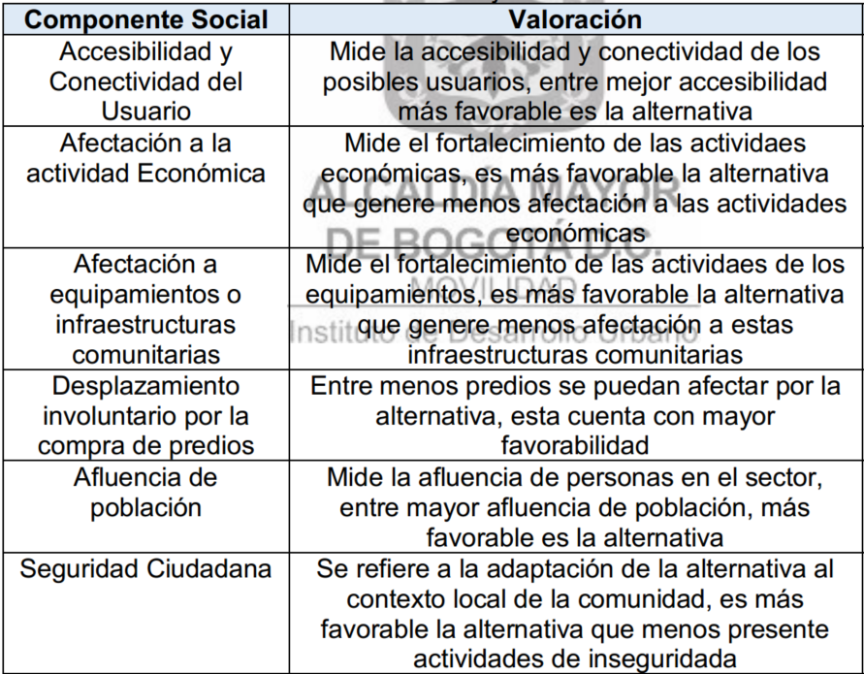

Componente Electromecánico

Insumos y Fuentes de Información.
Destacar que la información analizada se encuentra distribuida en 3 distintas entregas, en las carpetas siguientes: “A. 2014 San Cristóbal”, “B. Estudio San Cristóbal” y “C. 2021 0201”. Los principales documentos relacionados con el diseño electromecánico analizados son:
✓ Informe de descripción de alternativas, setiembre de 2013
✓ Informe versión 3, de octubre de 2013, en la carpeta “62005355”
✓ Descripción del sistema electromecánico, mayo de 2014, en la carpeta “62005364”
✓ Planos arquitectónicos, en la carpeta “P048850000” entre los cuáles se hayan los planos
generales de las estaciones, así como el perfil de línea de las 2 secciones de teleférico
✓ Planos arquitectónicos de la estación 20 de Julio, en la carpeta “62005393”
✓ Planos arquitectónicos de la estación Altamira, en la carpeta “62005397”
✓ Planos arquitectónicos de la estación Victoria, en la carpeta “62005401”
✓ Presupuesto, 2015, en la carpeta “62005361”
✓ Actualización del presupuesto, 2015, “20150818_Costo Cable SC Actualizado 2015”
✓ Costos de Operación y Mantenimiento, 2014, “COSTOS OYM San Cristóbal - V1
noviembre 09”
✓ Costos de Operación y Mantenimiento, noviembre de 2014, en la carpeta “62005360”
✓ Informe final, de enero de 2015, en la carpeta “62005356”
✓ Cronograma de obra, 2015, en la carpeta “62005363”

Las tareas a realizar:
• Definición de la geometría del trazado.
• Definición del Perfil de Línea.
• Estudio Predial para la elección definitiva de los lotes para la construcción de las estaciones (privados, públicos, etc.) y de Pilonas en su caso.
• Plan de ejecución para en el montaje de equipos propios de la estación y sistema electromecánico (vías vehiculares, grúas telescópicas, torre grúa, helicópteros, etc.).

Resultados del Análisis
- Costo de inversión (CAPEX)
En las tablas siguientes se presentan los costos estimados de inversión de cada una de las alternativas previstas.
- Costo de operación y mantenimiento (OPEX)
En las tablas siguientes se presentan los costos estimados de operación y mantenimiento de cada una de las alternativas previstas.
Destacar que, de cara a la fase de diseño y, por lo tanto, una vez seleccionada la alternativa de trazo y las características de la instalación, se profundizará en el cálculo de los costos de Operación y Mantenimiento desglosando:
- La plantilla de administración recomendada para la gestión del teleférico
- La plantilla técnica necesaria para la operación del teleférico
- La plantilla técnica necesaria para el mantenimiento ordinario
- El consumo energético por franja horaria, en función de la ocupación prevista en cada franja y la estimación de la potencia consumida
- Los costos de limpieza, seguridad, telefonía, seguros y otros insumos (materiales diversos, uniformes del personal, etc.)
- Los materiales necesarios para la realización de las operaciones
- La previsión del costo de las Grandes Inspecciones mencionadas en la EN1709, en su versión de enero de 2020, y que detalla las periodicidades de inspección de cada componente:
El cálculo de los costos de Operación y Mantenimiento se calculará de forma anual, en el mismo horizonte que la estructuración financiera, y contrastando los importes con datos de la operación del Transmicable.

Conclusiones y recomendaciones.
La fase 2 del estudio ha tenido como objeto revisar, actualizar, ajustar y complementar el trazado definido en el estudio de factibilidad 20121531, con el fin de reconocer las condiciones actuales de las zonas donde fueron inicialmente previstos y plantear los ajustes necesarios.
En el documento se han definido una serie de alternativas de trazo, escogiendo las más favorables según se desprende del análisis multicriterio realizado.
Asimismo, se han estudiado las diferentes tecnologías de sistemas de transporte por cable, escogiendo la telecabina desembragable monocable como solución más idónea. El documento contiene una descripción del órgano electromecánico del sistema a implementar.
Las características finales que servirán como datos de entrada para la fase de diseño serán las siguientes:
 |  | Tramo 1 Estación Portal 20 de Julio - La Victoria | Tramo2. Estación La Victoria - Altamira | Ramal Estación La Victoria - Juan Rey
 | Ud | Alt 4 | Alt 2 | Alt 3
Tecnología | - | Telecabina monocable desembragable
Longitud desarrollada | m | 1 711 | 1 226 | 2 345
Longitud en planta | m | 1 707 | 1 218 | 2 335
Desnivel máximo | m | 122.8 | 140.2 | 211.5
Secciones previstas (bucles de cable) | u | 1 | 1 | 1
Funcionamiento | - | Transferencia entre estaciones (sin necesidad de transbordo)
Estaciones (útiles de cara al pasajero) | u | 3 |  | 2
Capacidad de transporte | pphpd | 4 000 |  | 2 000
Velocidad | m/s | 6 |  | 6
Tiempo de trayecto |  | 5 min 35 s | 4 min 14 s | 7 min 21 s
Capacidad vehículos | pax | 10 (ó 12) | 10 (ó 12) | 10 (ó 12)
Intervalo de tiempo entre los vehículos | s | 9.0 | 9.0 | 18.0
Equidistancia mínima entre los vehículos | m | 54.0 | 54.0 | 108.0
Número de vehículos | u | 83 | 65 | 51
Postes (indicativo) | u | 12 | 10 | 13
Horas de explotación diaria | h | 20 | 20 | 20
Días de explotación anuales | días | 350 | 350 | 350
Horas de funcionamiento anuales | h | 7000 | 7000 | 7000
Diámetro del cable portador-tractor | mm | 52 | 52 | 52
Motorización | - | Acoplamiento directo | Acoplamiento directo | Acoplamiento directo
Potencia necesaria motor eléctrico en régimen establecido (preliminar)* | kW | 430 | 315 | 360
Potencia necesaria motor eléctrico en el arranque (preliminar)* |  | 520 | 380 | 450
Almacén de vehículos | - | Altamira |  | Juan Rey

* la estimación de la potencia necesaria se realizado utilizando el software Funisoft, mediante una aproximación por cargas repartidas para esta primera etapa de diseño preliminar. En la fase de diseño, se adjuntarán las notas de cálculo de las líneas estudiadas, tanto en cargas repartidas como en cargas puntuales.

MATRIZ DE GESTIÓN INTERINSTITUCIONAL

- Gestión documental, reporte de correspondencia a dependencias

En la etapa de prefactibilidad fueron identificadas las ESP y entidades con injerencia directa o indirecta en el desarrollo del proyecto. Por tanto, en esta etapa deberán adelantarse todas las gestiones de coordinación interinstitucional requeridas para todos los componentes buscando la necesaria armonización con proyectos estratégicos acordes a su misión. Debe incluir la gestión realizada por él.
El Contratista (en representación del IDU) ante cada Entidad o ESP, incluyendo el soporte documental (actas, informes, u otro tipo de documentos) relacionado con la gestión y los acuerdos a los que haya llegado, las decisiones tomadas que se haya generado en el proceso.
Tabla 5-1. Relación de Comités ante Entidades
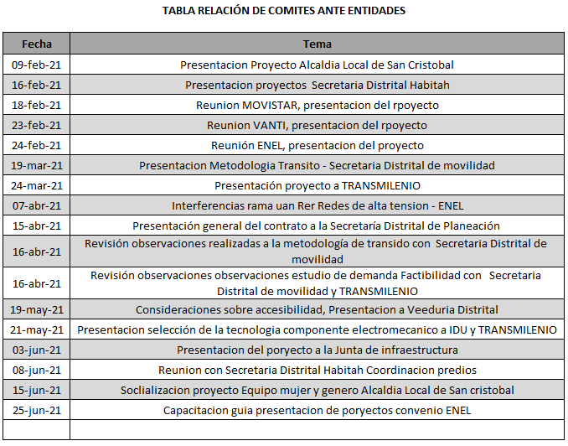
Fuente: Elaboración propia.

- Gestión documental, reporte de correspondencia a dependencias. Para mejor consulta del reporte de la correspondencia generada a las dependencias revisar Anexo 1 Control de correspondencia a dependencias, perteneciente a este Informe.
Tabla 5-2. Relación de Comités ante Entidades

Fuente: Elaboración propia.

PRESUPUESTO ESTIMADO
En líneas generales, el presupuesto del Proyecto a nivel de Factibilidad ha sido trabajado en coordinación con todas las especialidades del proyecto, para asegurar la inclusión de las disciplinas de Ingeniería en Tránsito, Diseño Geométrico, Urbanismo, Espacio Público y Arquitectura, Redes Hidrosanitarias, Redes Secas, Geotecnia, Estructuras, Ambiental, Pavimentos, Arqueología, Social y Comunicaciones, Electromecánico y Presupuestos.
El presupuesto se calculó con índices de costos producto del análisis de información secundaria, es decir, tomando la información ya generada por el Instituto en actas de terminación y liquidación de contratos similares, procesándola de manera que se lograra adecuar a unidades de medida que se pudieran adaptar a nuestro proyecto.

Metodología para la Estimación de Costos y Presupuestos.
Como parte del Ejercicio, se elaboró la valoración de tres (3) alternativas de alineamiento por cada tramo, es decir, tres (3) alternativas para el tramo Estación 20 de Julio a Estación Intermedia La Victoria, tres alternativas para el tramo Estación Intermedia La Victoria a Estación de retorno Altamira y tres alternativas para el tramo Nueva Estación Intermedia La Victoria a Estación de retorno Juan Rey.
La estructura del presupuesto se basa en el método de valoración por índices de precios y cuenta con una división que permite conocer los costos a nivel de factibilidad de cada una de los tramos y obras que lo componen del cual se describe a continuación su estructura:
- Desde la Factibilidad anterior, el proyecto se dividió en dos (2) tramos, lo que significa que el presupuesto tiene dos particiones por tramos, es decir, tramo 1 y tramo 2, los cuales están numerados consecutivamente iniciando en el Portal del 20 de Julio.

- Los tramos referenciados son los siguientes:

  - Tramo 1 Desde el Portal del 20 de Julio hasta la Estación Intermedia La Victoria, es de aclarar que, como parte integral de este tramo, se encuentran tanto la Estación del 20 de Julio (dentro del Portal del 20 de Julio), como la Estación La Victoria.

  - Tramo 2 Desde la Estación Intermedia La Victoria hasta la Estación de Retorno Altamira, se aclara que incluye la Estación de Retorno y la línea de cable sin Incluir la Estación Intermedia La Victoria (esta hace parte del Tramo 1).

- También se incluye como parte de la Factibilidad de esta consultoría el Tramo 3 que está proyectada iniciando en una nueva estación aledaña a la estación Intermedia propuesta de La Victoria y finaliza en la Estación de Retorno denominada Juan Rey (es de aclarar que la valoración de este tramo se encomienda a esta consultoría solo a nivel de Factibilidad).

- A su vez cada uno de los tramos se ha dividido en capítulos, los cuales agrupan los diferentes tipos de obra que componen el Cable San Cristóbal. dichos capítulos son los siguientes: Para el tramo 1: Estación 20 de Julio, Pilonas desde Portal 20 de Julio hasta Estación Intermedia La Victoria, Pavimentos, Geotecnia, Arqueología y Estación Intermedia La Victoria. El Tramo 2 está constituido por los capítulos: Pilonas, Pavimentos, Geotecnia, Arqueología y Estación de Retorno Altamira.

- Cada capítulo a su vez está dividido en subcapítulos, dichos subcapítulos corresponden a las obras del Cable de San Cristóbal concretas que deben desarrollarse para su correcta funcionalidad. A manera de ejemplo podemos mencionar que como parte del capítulo Edificación Estación 20 de Julio, se encuentran los subcapítulos Edificación de la Estación y Espacio Público de la Estación.

- Por último, los subcapítulos se componen a su vez de una última partición del presupuesto que es la correspondiente a los Índices (o grades ítems de la obra). Dichos Índices se estructuran con un código, una descripción, una unidad de medida, una cantidad, un precio unitario en pesos colombianos, un valor parcial que se determina multiplicando la cantidad por su precio unitario.

- Para el caso del Presupuesto de la Especialidad Electromecánica, se incluye además el costo en Euros de los componentes que serán adquiridos en Europa (dicha tasa se estima en $4.315,68 COP por Euro.)

Todo lo anterior sumado da como resultado el valor total CAPEX del Proyecto. las especificaciones y las cantidades de obra calculadas de los posibles ítems de construcción tienen todavía un grado de incertidumbre dada la fase de factibilidad en la que se encuentra el proyecto

Otros Costos a Considerar.
Una vez realizado el proceso anteriormente descrito, se obtiene como resultado el costo directo de las obras. Posteriormente se aplica el porcentaje de AIU (incluyendo IVA de la utilidad) que se considera apto para una obra pública en zona urbana con lo cual se obtiene el valor total de obra incluyendo AIU.
Posteriormente se suman los gastos correspondientes a la Gestión Ambiental, Gestión social, demás gestiones, Plan de Manejo de Tráfico y señalización durante la etapa de construcción, valor de adecuación de desvíos durante la etapa de construcción, valor de salud y seguridad en el trabajo, proyección de presupuesto a fecha estimada de Inicio de Obras, fondo de ajustes, valor proyectado para Interventoría de Obra.

Costos de Mantenimiento.
Se realizó también la estimación del valor proyectado de mantenimiento anual del capítulo Electromecánico total OPEX del proyecto, a nivel de Factibilidad, en función de las actividades a desarrollar para asegurar el buen funcionamiento del sistema durante la etapa de operación del Cable.

Cabe decir que la combinación de alternativas que será desarrollada a nivel de Estudios y Diseños es el resultado de un análisis mediante la Matriz multicriterio la cual se desarrolló al interior de esta consultoría con la participación de las diferentes disciplinas que la componen.

Tramo 1. Portal 20 de Julio – La Victoria
Tabla 6-1. Costo de operación y mantenimiento de las alternativas del tramo 1.
Costo operación y mantenimiento | Tramo 1. Alt 6 | Tramo 1. Alt 1 | Tramo 1. Alt 4
Costo de personal técnico de operación | 1.429.920.000 | 1.429.920.000 | 1.429.920.000
Costo de mantenimiento anual y extraordinario | 1.660.103.000 | 1.589.491.000 | 1.638.728.000
Costo energético | 1.084.012.000 | 957.986.000 | 1.099.173.000
Total coste medio de operación y mantenimiento | 4.174.035.000 | 3.977.397.000 | 4.167.821.000
Fuente: Elaboración propia.

Tramo 2. La Victoria – Altamira
Tabla 6-2. Costo de operación y mantenimiento de las alternativas del tramo 2.
Costo operación y mantenimiento | Tramo 2. Alt 2 | Tramo 2. Alt 5 | Tramo 2. Alt3
Costo de personal técnico de operación | 1.429.920.000 | 1.429.920.000 | 1.429.920.000
Costo de mantenimiento anual y extraordinario | 1.400.947.000 | 1.359.670.000 | 1.438.243.000
Costo energético | 672.770.000 | 538.216.000 | 672.770.000
Total coste medio de operación y mantenimiento | 3.503.637.000 | 3.327.806.000 | 3.540.933.000
Fuente: Elaboración propia.

Tramo 3. Ramal La Victoria – Juan Rey
Tabla 6-3. Costo de operación y mantenimiento alternativas Ramal Juan Rey.
Costo operación y mantenimiento | Ramal. Alt 1 | Ramal, Alt 2 | Ramal. Alt 3
Costo de personal técnico de operación | 1.429.920.000 | 1.429.920.000 | 1.429.920.000
Costo de mantenimiento anual y extraordinario | 1.500.895.000 | 1.587.428.000 | 1.658.040.000
Costo energético | 720.148.000 | 837.646.000 | 977.885.000
Total coste medio de operación y mantenimiento | 3.650.963.000 | 3.854.994.000 | 4.065.845.000
Fuente: Elaboración propia.

Costos de Obra civil
El detalle de la estimación de cantidades de obra y los costos para la construcción del Cable de San Cristóbal, de acuerdo al nivel de factibilidad que se ha desarrollado hasta el momento, se presenta a detalle en el informe INF-ECP-CASC-077-21 (presupuestos factibilidad CAPEX y OPEX componente estimación de costos y presupuesto.

Tramo 1. Portal 20 de Julio – La Victoria
Tabla 6-4. Costo de inversión de las alternativas del tramo 1.
Coste inversión electromecánico | Tramo 1. Alt 6 | Tramo 1. Alt 1 | Tramo 1. Alt 4
Proyecto de ingeniería | 6 243 460 000 | 6 243 460 000 | 6 243 460 000
Conjunto de estaciones y maquinaria | 26 674 119 000 | 26 605 137 000 | 26 720 107 000
Línea (incl. Vehículos) y señalización y varios | 38 079 698 000 | 35 039 352 000 | 37 736 299 000
Transporte y distribución | 6 191 749 000 | 5 981 317 000 | 6 349 574 000
Montaje y reglajes y pruebas previos a la puesta en marcha | 5 584 654 000 | 5 569 705 000 | 5 594 620 000
Obra civil (hormigón armado) de la parte electromecánica | 5 168 635 000 | 4 871 742 000 | 5 020 189 000
COSTE TOTAL DE INVERSIÓN | 87 942 315 000 | 84 310 713 000 | 87 664 249 000
Fuente: Elaboración propia.

Tramo 2. La Victoria – Altamira
Tabla 6-5. Costo de inversión de las alternativas del tramo 2.
Coste inversión electromecánico | Tramo 2. Alt 2 | Tramo 2. Alt 5 | Tramo 2. Alt3
Proyecto de ingeniería | 5 675 873 000 | 5 675 873 000 | 5 675 873 000
Conjunto de estaciones y maquinaria | 21 165 723 000 | 21 106 743 000 | 21 205 043 000
Línea (incl. Vehículos) y señalización y varios | 19 922 363 000 | 18 515 078 000 | 21 088 133 000
Transporte y distribución | 4 160 618 000 | 3 897 577 000 | 4 318 442 000
Montaje y reglajes y pruebas previos a la puesta en marcha | 4 653 546 000 | 4 640 092 000 | 4 662 515 000
Obra civil (hormigón armado) de la parte electromecánica | 3 643 685 000 | 3 522 229 000 | 3 765 142 000
COSTE TOTAL DE INVERSIÓN | 59 221 808 000 | 57 357 592 000 | 60 715 148 000
Fuente: Elaboración propia.

Tramo 3. Ramal La Victoria – Juan Rey
Tabla 6-6. Costo de inversión de las alternativas del Ramal Juan Rey.
Coste inversión electromecánico | Ramal. Alt 1 | Ramal, Alt 2 | Ramal. Alt 3
Proyecto de ingeniería | 5 675 873 000 | 5 675 873 000 | 5 675 873 000
Conjunto de estaciones y maquinaria | 21 224 703 000 | 21 362 323 000 | 21 421 303 000
Línea (incl. Vehículos) y señalización y varios | 23 635 402 000 | 27 266 959 000 | 29 711 966 000
Transporte y distribución | 4 949 740 000 | 5 686 254 000 | 5 949 294 000
Montaje y reglajes y pruebas previos a la puesta en marcha | 4 667 000 000 | 4 698 393 000 | 4 711 847 000
Obra civil (hormigón armado) de la parte electromecánica | 4 008 054 000 | 4 250 966 000 | 4 493 879 000
COSTE TOTAL DE INVERSIÓN | 64 160 772 000 | 68 940 768 000 | 71 964 162 000
Fuente: Elaboración propia.

Presupuesto OPEX
El desarrollo del presupuesto de Operación y Mantenimiento correspondiente al capítulo electromecánico a nivel de factibilidad se desarrolló igualmente desde la especialidad del componente electromecánico. Puede verse el detalle en el archivo de presupuesto OPEX. Cabe aclarar que este presupuesto hace parte exclusivamente del componente electromecánico, no incluye jardines, ni vigilancia u otra actividad que desarrolle directamente el operador del Cable aéreo de San Cristóbal. El detalle del mismo se puede consultar en la memoria que se encuentra dentro del archivo del presupuesto OPEX. Allí se muestra el resumen de los OPEX en la tabla siguiente. En la última columna se han actualizado los costos del estudio del Contrato 20121531 que se realizaron en el año 2015, actualizados a precios de 2021.
Tabla 6-7. Detalles del presupuesto OPEX.
Costo OPEX Estimación estudio de factibilidad contrato 20121531 (actualización 2015) | Coste COP (2015) | Coste COP Actualizado 2021
Recurso Humano | $1.972.746.290 | $2.469.878.356
Materiales y repuestos | $871.759.041 | $1.227.172.917
Mantenimiento electromecánico e instalaciones civiles | $920.803.808 | $1.296.213.107
Vigilancia Pública y privada | $369.772.125 | $462.954.701
Aseo Instalaciones físicas y telecabinas | $506.761.920 | $634.465.924
Servicios Públicos | $1.317.627.076 | $1.649.669.099
Seguros | $584.129.227 | $731.329.792
Procesos administrativos y soporte | $291.380.000 | $364.807.760
COSTO TOTAL OpEx | $ 6.834.979.487 | $ 8.836.491.655
Fuente: Elaboración propia

Resumen del Presupuesto
Como conclusión del ejercicio de cálculo de todo lo anteriormente expuesto, se plasma a continuación el resumen del presupuesto de factibilidad del contrato de consultoría No. 1630 de 2020, cuyo objeto es “Actualización, ajustes y complementación de la Factibilidad y los Estudios y diseños del Cable aéreo en San Cristóbal, en Bogotá D.C.”, para cada una de las alternativas de diseño:

Los costos presentados en la siguiente tabla “Resumen Ejecutivo del Presupuesto Tramo 1 y 2”, pueden ser consultados en el Informe INF-ECP--CASC-077-21 y sus Anexos correspondientes del componente Costos y Presupuestos, para visualizar a mayor detalle los costos presentados.

Tabla 6-8. Resumen Ejecutivo del Presupuesto Tramo 1 y 2
Fuente: Elaboración propia

Los costos presentados en la siguiente tabla Resumen Ejecutivo del Presupuesto Tramo 3 La Victoria - Ramal Juan Rey, pueden ser consultados en el Informe INF-ECP--CASC-077-21 y sus Anexos correspondientes del componente Costos y Presupuestos, para visualizar a mayor detalle los costos presentados.
Tabla 6-9. Resumen Ejecutivo del Presupuesto La Victoria – Ramal Juan Rey
Fuente: Elaboración propia

Resumen del Presupuesto Total Costo Directo Alternativas CAPEX
En la siguiente tabla se muestran el resumen de los costos directos de cada Alternativa para cada tramo del presupuesto de Obra Civil:

Tabla 6-10. Costos alternativas Obra Civil.
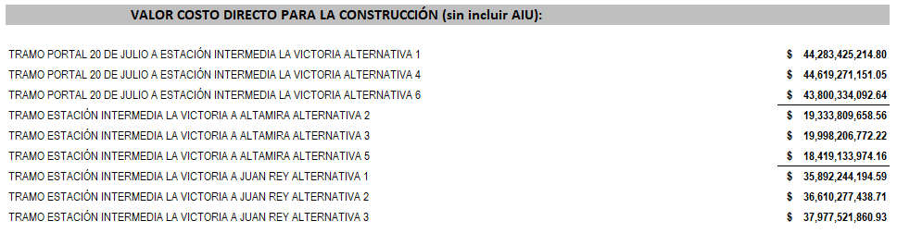
Fuente: Elaboración propia.

En la siguiente tabla se muestran el resumen de los costos directos de cada Alternativa para cada tramo del presupuesto del capítulo Electromecánico:

Tabla 6-11. Costos Alternativas Obras Electromecánicas.
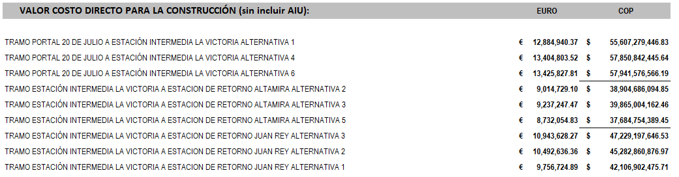
Fuente: Elaboración propia.

INDICADORES BASE DE EVALUACIÓN DEL PROYECTO

Componente Evaluación
Uno de los objetivos más relevantes de la fase de factibilidad, es la de revisar, actualizar, ajustar y complementar el trazado definido que se propuso en años anteriores, teniendo en cuenta las actuales condiciones que existen en el sector de San Cristóbal y de esta forma, validar las propuestas planteadas o en su defecto, plantear los ajustes o alternativas necesarias.
Una de las consideraciones a evaluar corresponde a la localización de la estación Transferencia o punto de integración con el Sistema TransMilenio en el Portal 20 de Julio. La estación y el garaje de cabinas del cable se localiza en un área correspondiente al patio utilizado para el parqueo de los buses biarticulados de TransMilenio y actualmente, la flota troncal de buses del sistema BRT se ha incrementado y el patio está operando al máximo de su capacidad, incluso existe un déficit de las áreas de parqueo de buses del Sistema TransMilenio, razón por la cual, la estación del cable podría tener modificaciones en su ubicación o alcance; siendo esta condición una de las consideraciones a evaluar en esta etapa.
Finalmente, y acorde a lo previsto en el Anexo Técnico del Contrato, se planteó desde la con Consultoría, la evaluación de nuevas alternativas y para ello, se realizó un análisis multicriterio de las alternativas de trazado para definir la mejor que constituya un sistema funcional, útil y factible técnicamente, que permita la mayor cobertura de usuarios tanto a nivel peatonal como a través de la integración con los demás modos de transporte al sistema.
Los resultados de la obtenidos en la evaluación matricial, se pueden analizar en el informe INF-GEN--CASC-079-21. “Análisis para la definición de alternativa de trazo seleccionado cable San Cristóbal – Matriz Multicriterio”.

Objetivos de la Evaluación matricial realizada en el proyecto

- Realizar un análisis multicriterio de las alternativas de trazado para definir la mejor que constituya un sistema funcional, útil y factible técnicamente, que permita la mayor cobertura de usuarios tanto a nivel peatonal como a través de la integración con los demás modos de transporte al sistema
- Proponer criterios técnicos, desde las diferentes especialidades para la formulación y evaluación de alternativas, a través de una Matriz Multipropósito, para evaluar las diferentes ventajas y conveniencias para definir la ubicación de las estaciones y por ende, el trazado más conveniente para la selección del trazado definitivo del cable San Cristóbal
- Presentar los resultados que se obtuvieron en la evaluación de alternativas de localización de la Estación de Retorno para el Tronco Principal del proyecto Estación transferencia Portal 20 de Julio – Estación intermedia La Victoria – Estación de Retorno zona Altamira, definidas en el análisis de propuestas hecho previamente por la actual consultoría.

Metodología para la Selección del Trazado Definitivo

A partir de una evaluación preliminar de todos los aspectos técnicos, legales, ambientales, sociales, patrimoniales arqueológicos, económicos, administrativos y prediales que puedan afectar o impedir el normal desarrollo del Proyecto - definir la alternativa de localización y trazado que a este nivel satisface en mayor medida los requisitos técnicos y financieros para cada uno de los tramos que serán objeto de esta evaluación y de acuerdo a los criterios requeridos, según el caso; para ello, se optó por el método de análisis de evaluación jerarquizado (AHP), cuyas fases más relevantes se pueden describir como: i) la preparación de una lista de alternativas de trazado que se consideran factibles e interesantes a considerar como solución potencial, se identificaron cuáles son los criterios más convenientes para analizar; ii) seguido de proponer un método de evaluación que se consideró como más apropiado, de tipo cuantitativo, a partir de mediciones de un indicador, iv) realizar una jerarquización y ponderación de los criterios consistente en agrupar los criterios seleccionados por temáticas y en decidir la importancia relativa que tendrá cada criterio o subcriterio en el proceso de comparación una escala de evaluación a definir, vi) efectuar una comparación de alternativas entre sí a partir de los resultados obtenidos previamente para cada criterio para obtener finalmente la alternativa más conveniente, previo análisis de sensibilidad para confirmar la alternativa escogida tras el proceso de selección

· Evaluación de las alternativas de mayor favorabilidad

Una vez adelantado el proceso de selección de aquellas alternativas que presentan una mayor favorabilidad para el desarrollo del Proyecto, limitando su número a un máximo de dos (2) o tres (3) dependiendo de la complejidad de la situación a analizar, se procederá con la evaluación detallada de cada una de las alternativas identificadas, a partir de un análisis multicriterio que permitirá al Consultor recomendar la mejor alternativa de trazado para su fase de diseño. Con esta finalidad, por medio de criterios cualitativos y cuantitativos, se desarrollará una herramienta comparativa, para definir como mejor alternativa la que obtenga la puntuación más alta
el proceso de Análisis Jerárquico, está diseñado para resolver problemas complejos de selección entre alternativas ante múltiples criterios de decisión y que posibilita tomar decisiones que incluyen factores cualitativos, facilitando incorporar aspectos que normalmente quedan por fuera de otro tipo de metodologías de análisis basadas únicamente en factores cuantitativos, además de desagregar una decisión compleja en un conjunto de comparaciones pareadas a diferentes niveles jerárquicos de decisión.
El resultado final del análisis jerárquico es un ranking de alternativas o escenarios a los cuales se les asigna un porcentaje de preferencia entre 0% y 100%, tal que el total de porcentajes sumen 100% y que el cociente entre el porcentaje obtenido por cualesquiera dos alternativas expresa qué tanto se prefiere una con respecto a la otra

Definición de Especialidades y su Ponderación

Desde la Consultoría, se identificaron y analizaron siete especialidades o componentes que hicieron parte del análisis multicriterio para la evaluación de las alternativas de mayor favorabilidad, así como la ponderación que se le asignará a cada una dentro del resultado de evaluación, de acuerdo con los requerimientos del método AHP. De acuerdo con los Términos de Referencia del Contrato de Consultoría, entre las especialidades de evaluación se podrán considerar las siguientes:
- Tránsito y Movilidad
- Sistema de transporte cable aéreo
- Costos y Presupuestos
- Evaluación Técnica
- Gestión urbanística
- Ambiental
- Social

Para cada una de las especialidades se asignará un peso específico en la calificación general, que deberá ser validado por la Interventoría, el IDU y la Empresa Transmilenio. Para determinar las especialidades y los pesos y ponderaciones de cada una, se realizaron mesas de trabajo multidisciplinares para establecer la importancia relativa entre las especialidades de evaluación.
Es importante tener en cuenta que se consideraron criterios que no fueron evaluados por qué no resultaron comparables o sus parámetros eran repetidos en cada alternativa, sin embargo, se documentaron e incluyeron en la descripción particular de cada criterio en el informe INF-GEN--CASC-079-21. “Análisis para la definición de alternativa de trazo seleccionado cable San Cristóbal – Matriz Multicriterio”
Para iniciar la evaluación de alternativas a través del proceso de análisis jerárquico con los 85 criterios antes mencionados, se estimaron pesos o preferencias de ponderación que resultaron de la asignación de calificaciones definidas en la siguiente escala de evaluación que se muestra en la Tabla 4-6.
Tabla 7-1. Escala de preferencias según el Proceso de Análisis Jerárquico
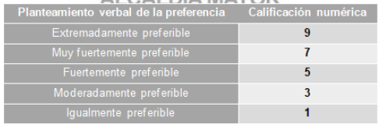
Fuente: Toskano, G., 2005.

Determinación de Subcriterios por Especialidad y Ponderación
Luego de definir las especialidades o componentes a tener en cuenta en la evaluación y su respectivo peso, cada una de ellas fueron desagregadas en subcriterios que permitan justificar las ponderaciones de cada alternativa. De acuerdo con los términos de referencia del Contrato, dentro de los subcriterios a considerar por cada especialidad, se consideraron los siguientes subcriterios:
Tabla 7-2. Criterios a evaluar a los componentes del Tramo 1
Fuente: Elaboración propia

Tabla 7-3. Criterios a evaluar a los componentes del Tramo 2

Fuente: Elaboración propia

Tabla 7-4. Criterios a evaluar a los componentes del Tramo 3
Fuente: Elaboración propia
Para la selección de los trazados definitivos se evaluaron 85 criterios agrupados en siete (7) componentes. De los cuales, el 87% son Cuantitativos y 13% Cualitativos.

Selección del Trazado Definitivo del Cable de San Cristóbal
A partir de la identificación de la mejor alternativa para cada una de las situaciones analizadas, siguiendo el procedimiento descrito en los numerales anteriores, en el marco de un análisis multicriterio y multiobjetivo, se podrá seleccionar el trazado definitivo del Cable de San Cristóbal, de modo tal que se garantizará que este genere un mayor impacto positivo para la comunidad, considerando beneficios sociales, superando barreras geográficas y físicas que dificultan la movilidad de pasajeros, condiciones financieras, mayores ingresos y menores costos de construcción, operación y mantenimiento en sus diferentes fases, propiciando el desarrollo de un sistema funcional, útil y factible técnicamente, que permita la mayor cobertura de usuarios, tanto a nivel peatonal como a través de la integración de los demás modos de transporte al Sistema. Para esta evaluación, se conformaron tres (3) tramos, teniendo en cuenta que la Estación Intermedia (ubicada en el sector de la Victoria), es común para todo el sistema.
La figura siguiente representa el cómo se ha llegado a las alternativas a evaluar en el Estación Transferencia y que conectan con la Estación Intermedia (Tramo 1) y de igual manera se representa la conformación esquemática para los tramos 2 y 3.
Figura 7-1. Conformación del Tramo 1
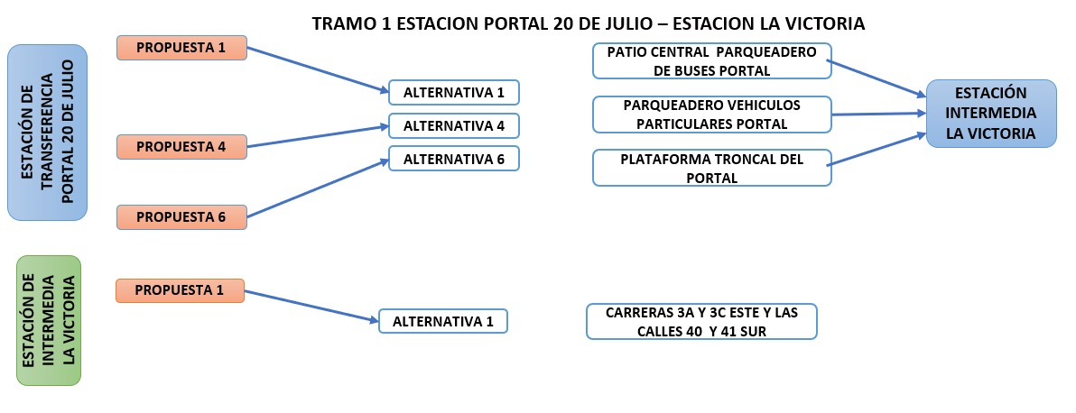
Fuente: Elaboración propia

Figura 7-2. Conformación del Tramo 2
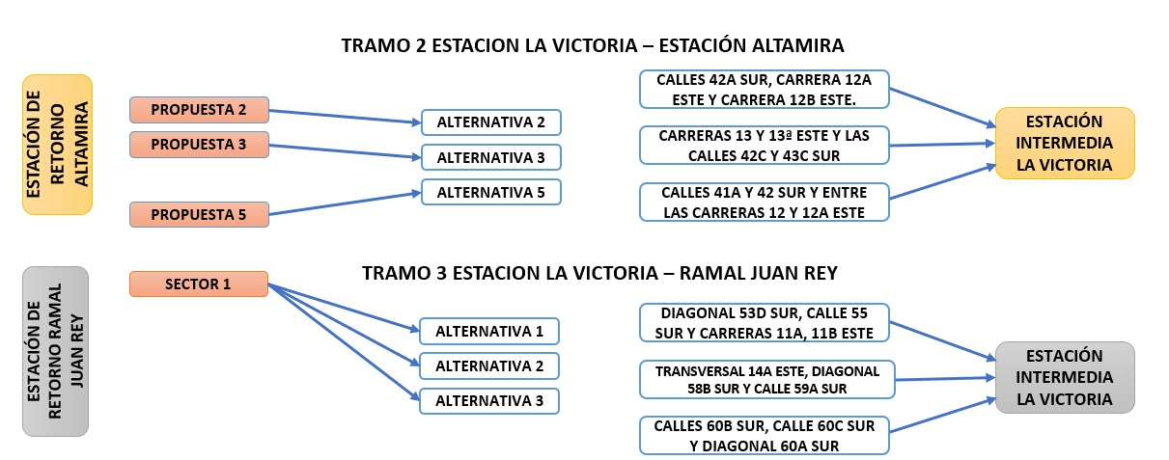
Fuente: Elaboración propia

Figura 7-3. Conformación del Tramo 2
Fuente: Elaboración propia

Resultados obtenidos en la evaluación por especialidad o componente para el tramo 1

Después de realizar los análisis matriciales propuestos en la Metodología de Evaluación Jerárquica, para cada uno de los criterios propuestos y las diferentes especialidades, los resultados obtenidos se presentan a continuación:

Tramo 1 Estación Transferencia - Estación Intermedia
En el Tramo 1, se han considerado siete (7) componentes a evaluar y la preferencia de un componente con respecto a otro, está dado en la siguiente tabla:
Tabla 7-5. Ponderación de los componentes adoptados para la evaluación del Tramo 1
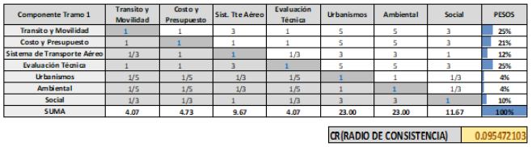
Fuente: Elaboración propia

Tabla 7-6. Resultados de preferencia por componente, Tramo 1
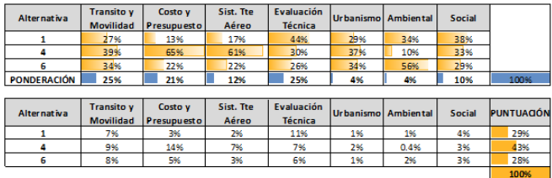
Fuente: Elaboración propia
Para el Tramo 1, el trazado más conveniente para el Cable de San Cristóbal, resulta de implantar la Estación al norte del Portal 20 de Julio (Estación Transferencia, Alternativa 4), y a través de la construcción de 12 pilonas, en una longitud de 1,711 metros de larga, llegar a la Estación Intermedia, en el sector de La Victoria.

Tramo 2 Estación Intermedia – Estación Retorno, Tranco Principal,

En el Tramo 2, se han considerado siete (7) componentes a evaluar en la Matriz Multicriterio (tránsito y movilidad, costos y presupuesto, sistema de transporte por cable, evaluación técnica, urbanismo, ambiental y social) y la preferencia (expresada en porcentaje), de un componente con respecto a otro, está dado en la siguiente tabla:
Tabla 7-7. Ponderación de los componentes adoptados para la evaluación del Tramo 2
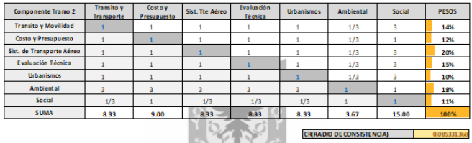
Fuente: Elaboración propia
Tabla 7-8. Resultados de preferencia por componente, Tramo 2
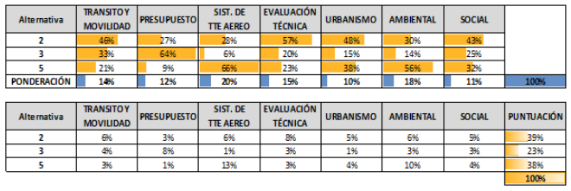
Fuente: Elaboración propia
Para el Tramo 2, el trazado más conveniente para el Cable de San Cristóbal, resulta de implantar la Estación Intermedia en el sector La Victoria, con destino al sector de Altamira, a través de la construcción de 10 pilonas, en una longitud de 1226 metros, misma que corresponde a la Alternativa 2 con 39% de preferencia respecto al resto.

Tramo 3 Estación Intermedia – Estación Retorno, Tramo Juan Rey
En el Tramo 3, se han considerado siete (7) componentes a evaluar en la Matriz Multicriterio (tránsito y movilidad, costos y presupuesto, sistema de transporte por cable, evaluación técnica, urbanismo, ambiental y social) y la preferencia (expresada en porcentaje), de un componente con respecto a otro, está dado en la siguiente tabla:
Tabla 7-9. Ponderación de los componentes adoptados para la evaluación del Tramo 3

Fuente: Elaboración propia
Tabla 7-10. Resultados de preferencia por componente, Tramo 3
Fuente: Elaboración propia
Para el Tramo 3, el trazado más conveniente para el Ramal al sector de Juan Rey, resulta de implantar la Estación en el sector de La Victoria y a través de la construcción de 17 pilonas, en una longitud de 2347 metros hasta llegar a la zona de mayor potencial de crecimiento del sector 1, misma que corresponde a la Alternativa 3 con 36% de preferencia respecto al resto

GESTIÓN DE RIESGOS DEL PROYECTO
De acuerdo con la Guía presentada por el IDU GUFP03_ Alcance de los Entregables de Factibilidad y con la política de administración de riesgos del IDU, la gestión de riesgos del proyecto consta de las fases de contextualización, identificación, análisis, valoración y tratamiento. En la etapa de factibilidad del proyecto se deben desarrollar las fases de contextualización e identificación de los riesgos, dejando para las etapas posteriores el análisis, la valorización y el tratamiento que incluye su monitoreo y control, ya que se considera que para ese momento se podrán contar con precisiones mayores en cuanto información de los detalles del proyecto, que disminuyan considerablemente el nivel de incertidumbre propio de la etapa de factibilidad.
La contextualización consiste en determinar las condiciones internas y externas (del entorno) que pueden generar eventos que afecten positiva o negativamente el logro de los objetivos del proyecto.
La gestión de riesgos del proyecto debe realizarse desde el inicio de cada etapa, con el fin de identificar las diferentes variables y controlar oportunamente las mismas que puedan afectar la adecuada ejecución de la etapa y del proyecto en general.
Para una adecuada gestión del riesgo, en esta etapa se deben identificar, analizar y valorar los diferentes riesgos. Para la selección de la mejor alternativa se debe tener en cuenta la valoración del riesgo realizada al inicio de la etapa.

Extracto del manual para la identificación y cobertura del riesgo en los procesos de contratación

Riesgos en el Proceso de Contratación (Aspectos)
- Los eventos que impidan la adjudicación y firma del contrato como resultado del Proceso de Contratación.
- Los eventos que alteren la ejecución del contrato.
- El equilibrio económico del contrato.
- La eficacia del Proceso de Contratación, es decir, que se pueda satisfacer la necesidad que motivó el Proceso de Contratación.
- La reputación y legitimidad del IDU de prestar el bien o servicio.

Estructura de la administración de Riesgos (Pasos)
- Establecer el contexto en el cual se adelanta el Proceso de Contratación.
- Identificar y clasificar los Riesgos del Proceso de Contratación.
- Evaluar y calificar los Riesgos.
- Asignar y tratar los Riesgos.
- Monitorear y revisar la gestión de los Riesgos.

Grafica según Estándar AS/NZS ISO 31000

Figura 8.1 – Grafica Estándar AS/NZS ISO 31000
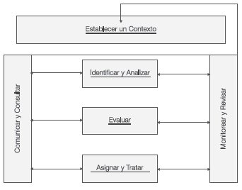
Fuente: Elaboración propia

Metodología para el cumplimiento de lo establecido por el artículo 159 del Decreto 1510 de 2013.
1. Establecer el contexto
2. Identificar y clasificar los Riesgos
2.1. Clase
2.2. Fuente
2.3. Etapa
2.4. Tipo de Riesgo
3. Evaluar y calificar los Riesgos
Se debe evaluar los Riesgos combinando la probabilidad de ocurrencia y el impacto del evento para:
(a) Asignar una categoría a cada Riesgo de acuerdo con la probabilidad de ocurrencia así: raro, improbable, posible, probable y casi cierto y valorarlos de 1 a 5 siendo raro el de valor más bajo y casi cierto el de valor más alto. Se puede utilizar las fuentes de información sugeridas anteriormente, métodos cuantitativos con diferentes metodologías que arrojen otros resultados y complementen los resultados de la matriz de evaluación de riesgos.
Tabla 8-1. Probabilidades de riesgo.
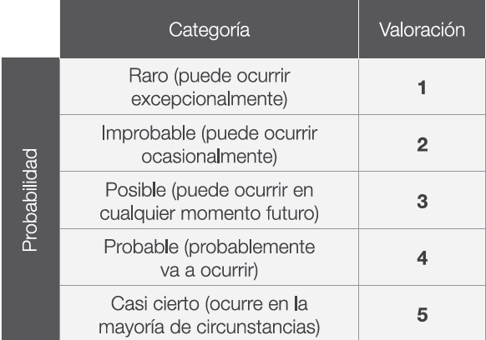
Fuente: Manual identificación y cobertura del riesgo

(b) Determinar el impacto del Riesgo, utilizando la Tabla 2, analizando los siguientes criterios: (i) la calificación cualitativa del efecto del Riesgo, y (ii) la calificación monetaria del Riesgo, la cual corresponde a la estimación de los sobrecostos ocasionados por la ocurrencia del Riesgo como un porcentaje del valor total del presupuesto del contrato. Se debe escoger la mayor valoración resultante de los criterios (i) y (ii) para determinar el impacto del Riesgo.
Tabla 8-2. Impacto de riesgo.
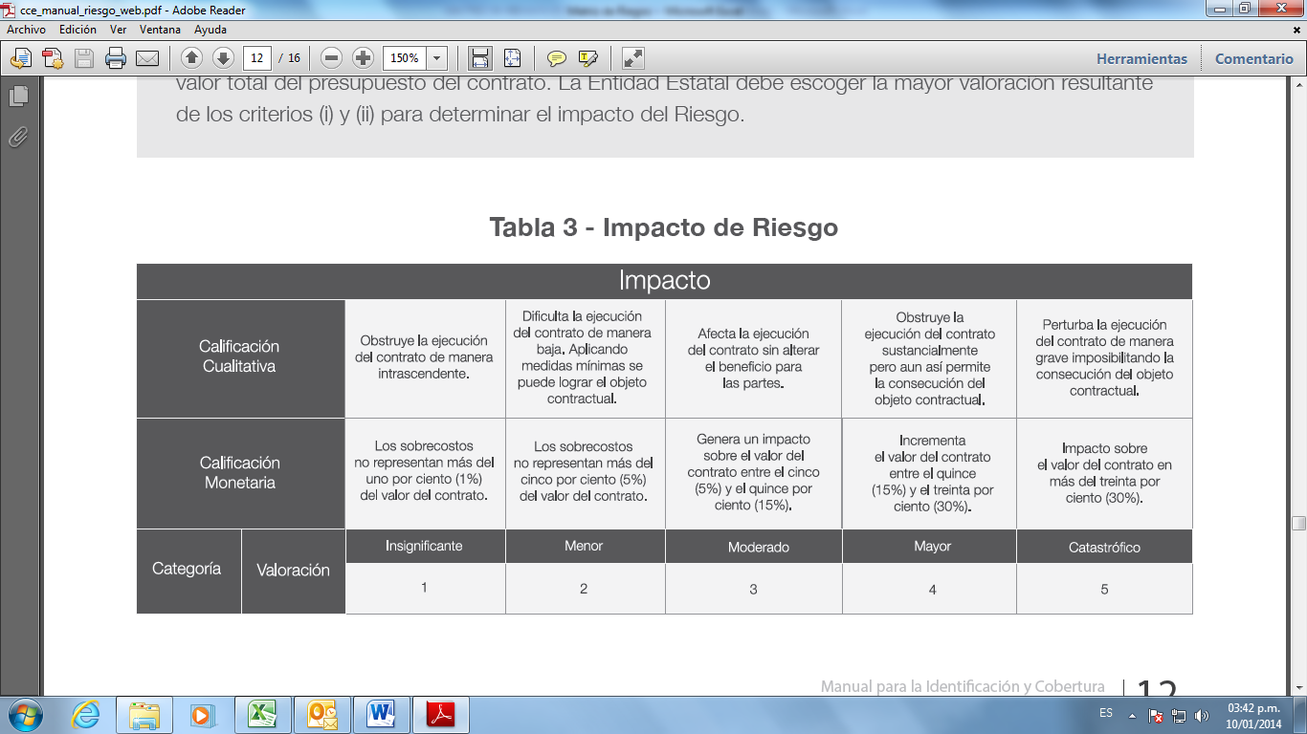
Fuente: Manual identificación y cobertura del riesgo

(c) Para cada Riesgo se deben sumar las valoraciones de probabilidad e impacto, para obtener la valoración total del Riesgo.

Tabla 8-3. Valoración del riesgo.
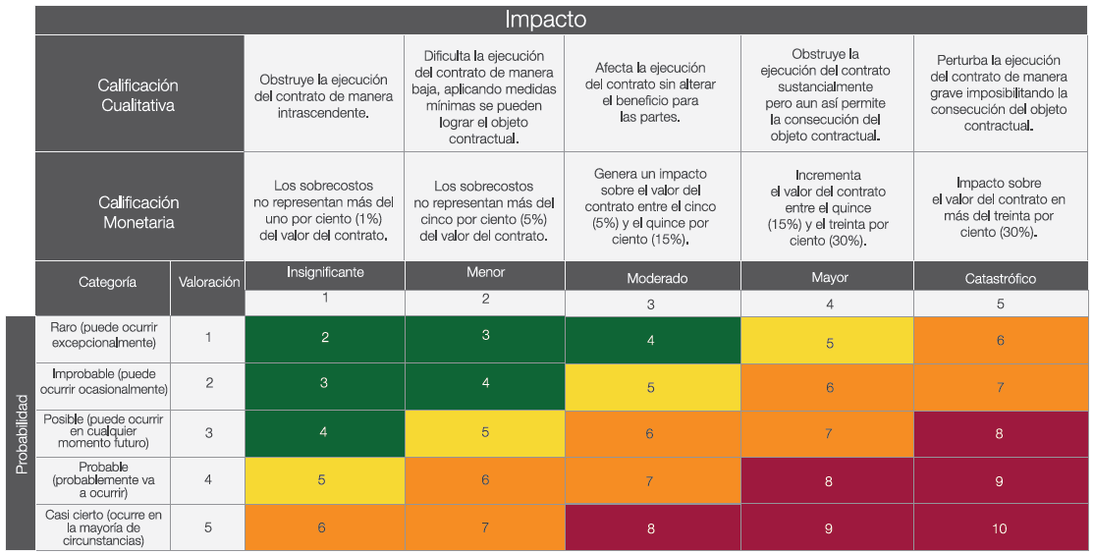
Fuente: Manual identificación y cobertura del riesgo
(d) Finalmente, la valoración completa del Riesgo permite establecer una categoría a cada uno de ellos para su correcta gestión:
Tabla 8-4. Categoría del riesgo.
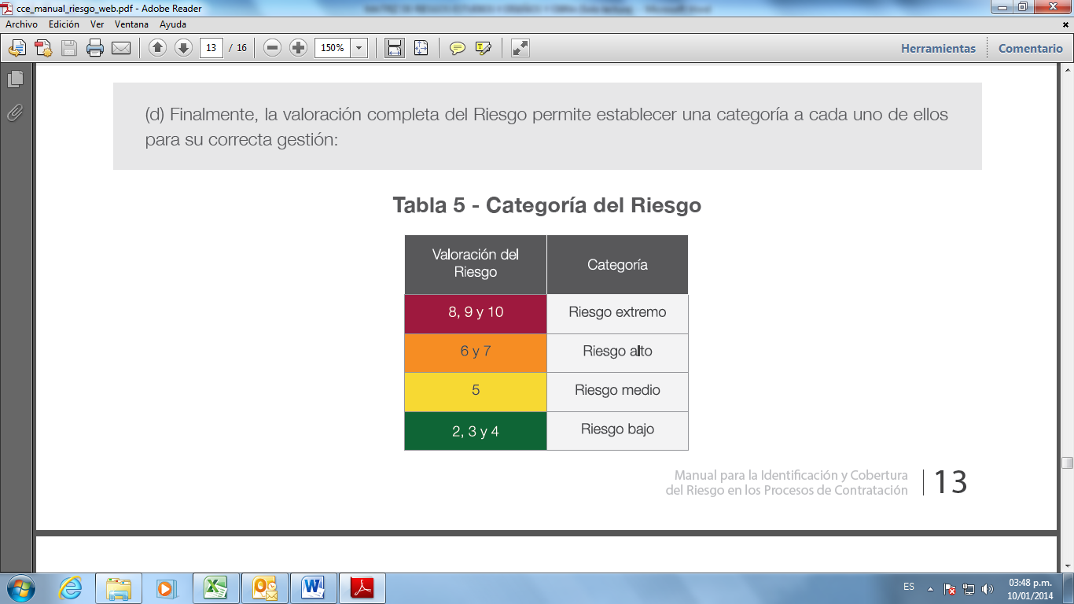
Fuente: Manual identificación y cobertura del riesgo
4. Asignación y tratamiento de los Riesgos
5. Monitorear los Riesgos
Se debe realizar un monitoreo constante a los Riesgos del Proceso de Contratación pues las circunstancias cambian rápidamente y los Riesgos no son estáticos. La matriz y el plan de tratamiento deben ser revisadas constantemente y revisar si es necesario hacer ajustes al plan de tratamiento de acuerdo con las circunstancias.

Matriz de Riesgos Urbanismo y Arquitectura

Tabla 8-5. Matriz de riesgos del proceso de contratación. Urbanismo y Arquitectura
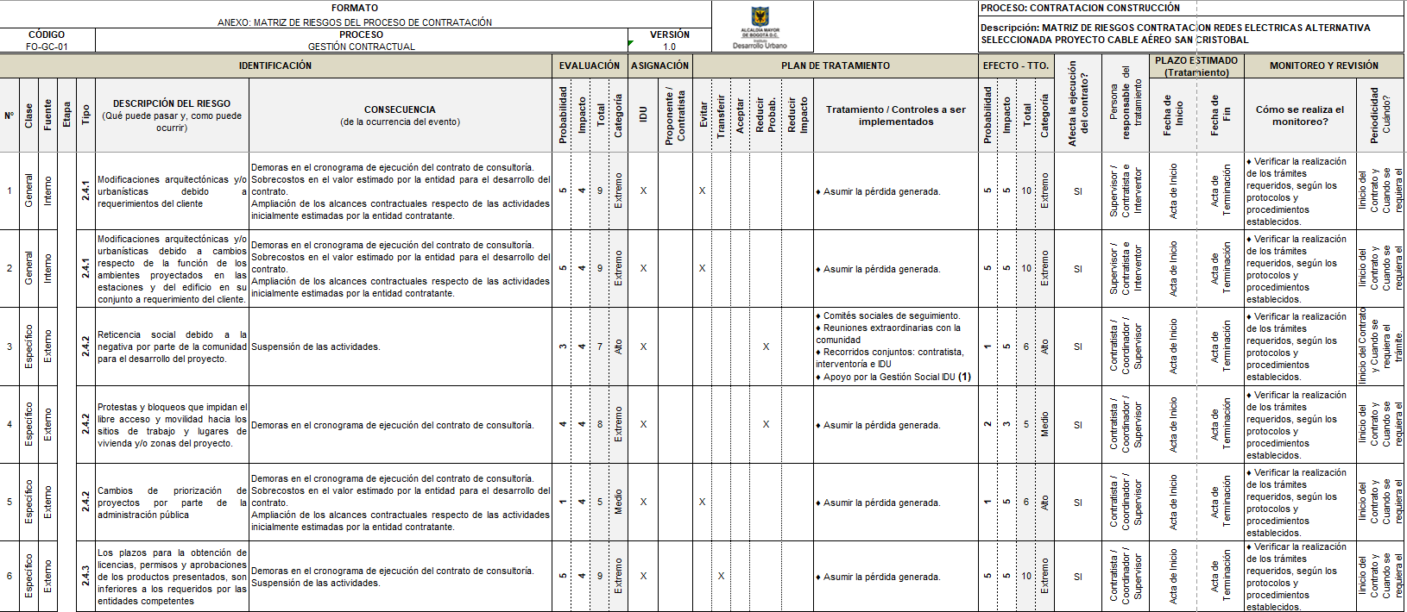

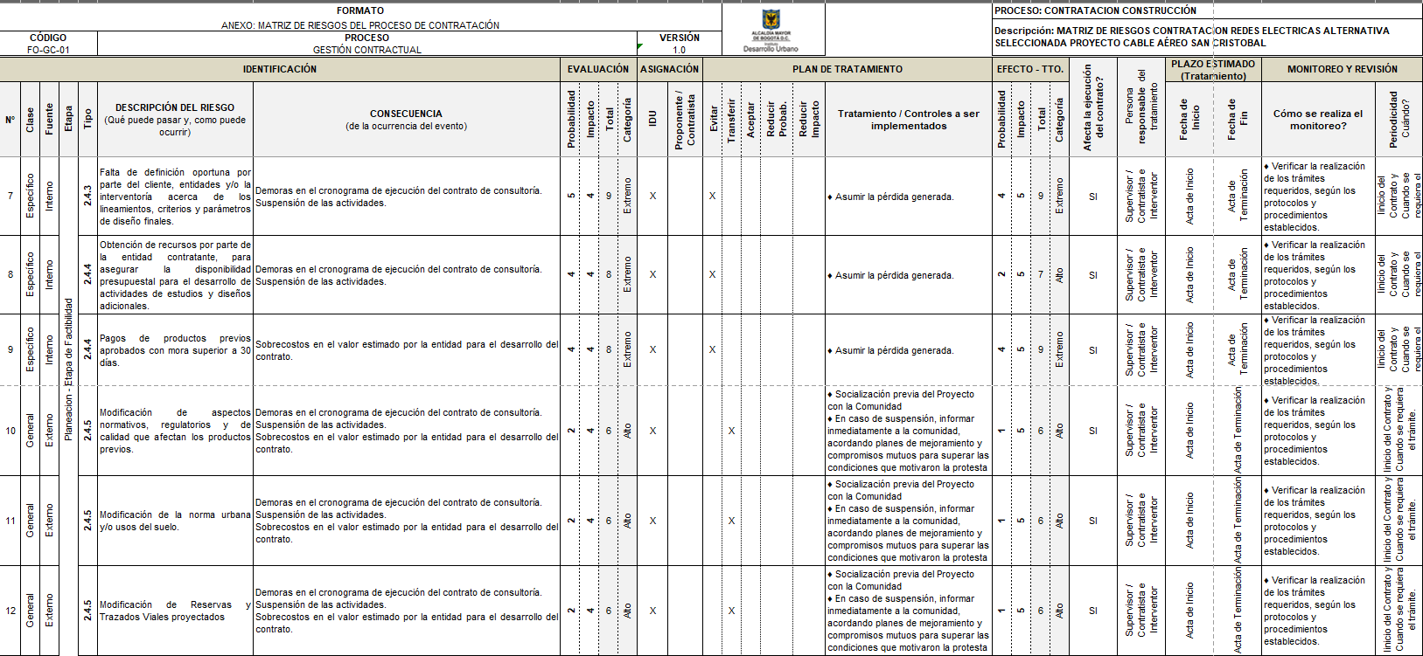

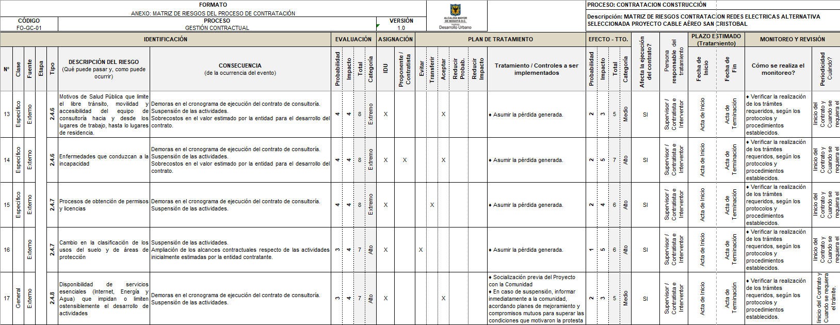

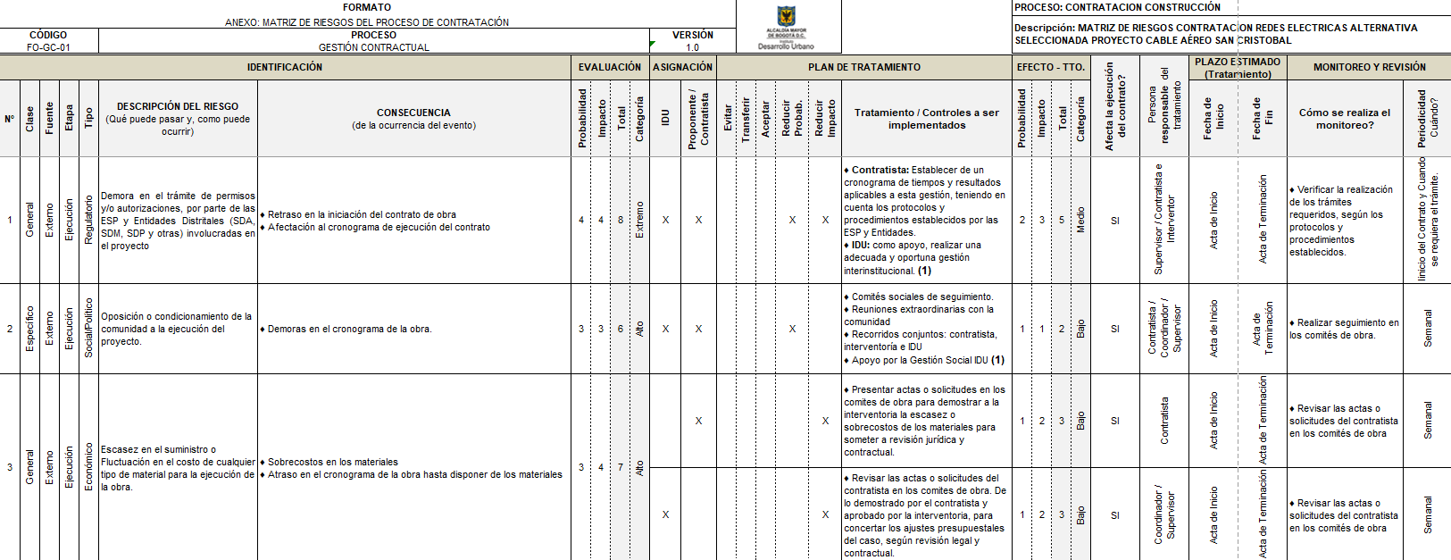
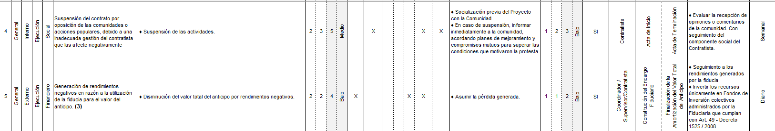

Matriz de riesgos Redes Secas
- Matriz de Redes Eléctricas. El documento se puede consultar en los entregables del componente, Anexo 7 Matrices de Riesgos, forma parte del Informe INF-RSG--CASC-083-21 de la Fase 2 Factibilidad del componente de Redes Secas.

Tabla 8-6. Matriz de riesgos del proceso de contratación. Redes Eléctricas
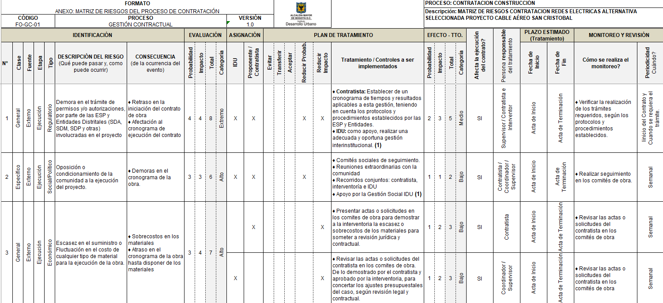

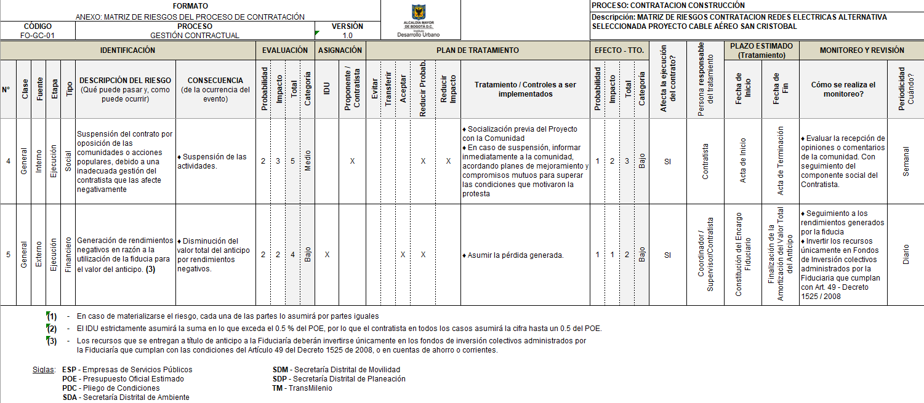

- Matriz de Redes Telecomunicaciones

El documento se puede consultar en los entregables del componente, Anexo 7 Matrices de Riesgos, forma parte del Informe INF-RSG--CASC-083-21 de la Fase 2 Factibilidad del componente de Redes Secas.
Tabla 8-7. Matriz de riesgos del proceso de contratación. Redes Telecomunicaciones.
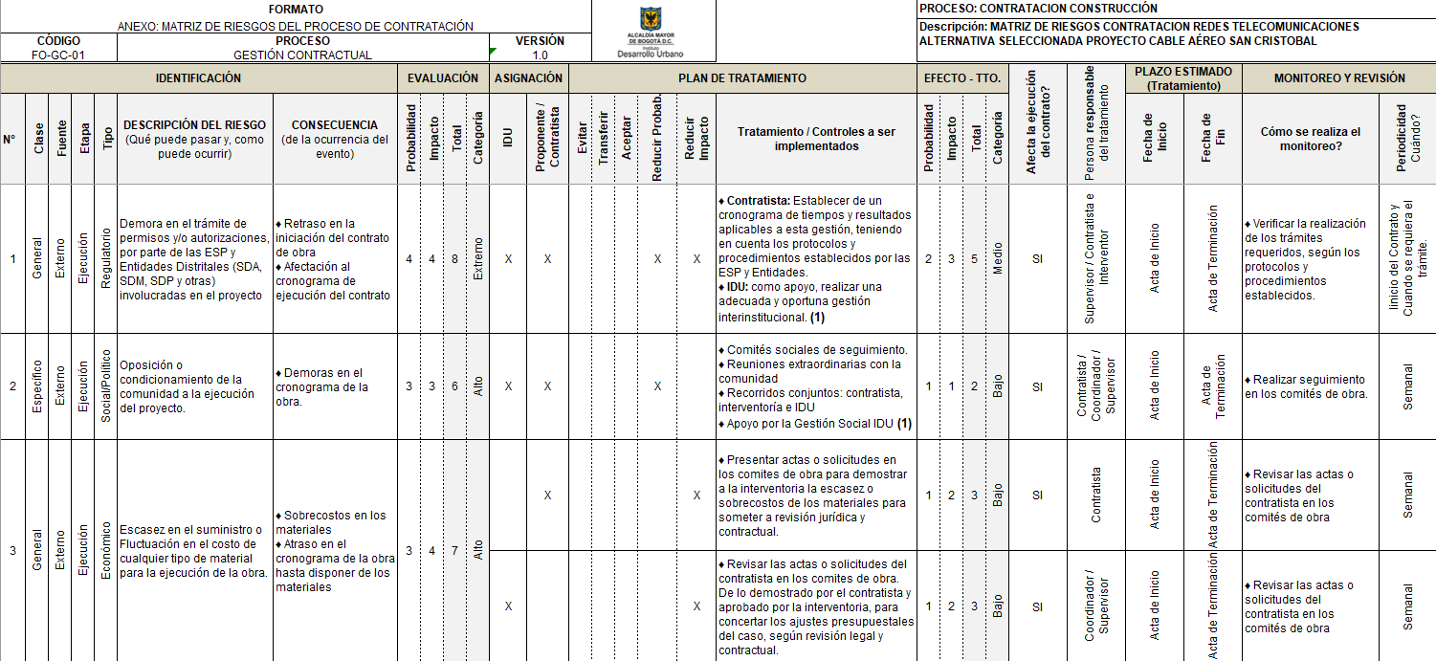

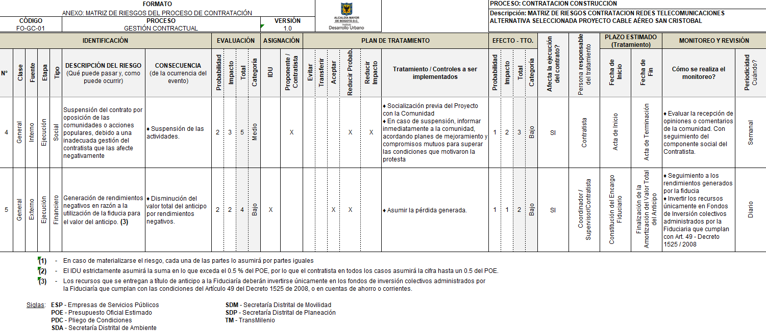

Matriz de riesgos Electromecánico
Ver Anexo 3 Análisis de Riesgos, forma parte del Informe INF-ELECT--CASC-058-21 de la Fase 2 del componente Electromecánico
Tabla 8-8. Matriz de riesgos componente Electromecánico
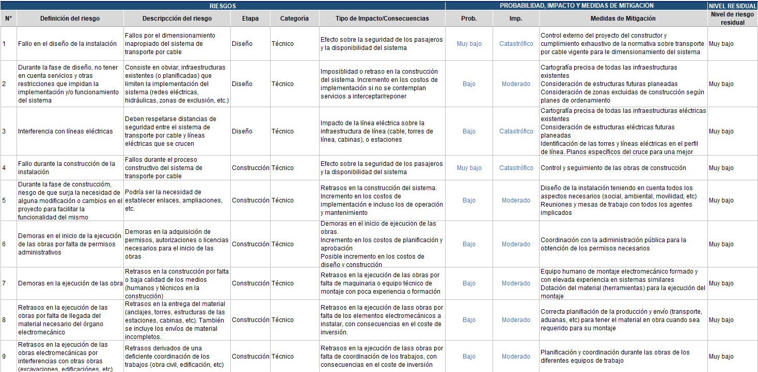

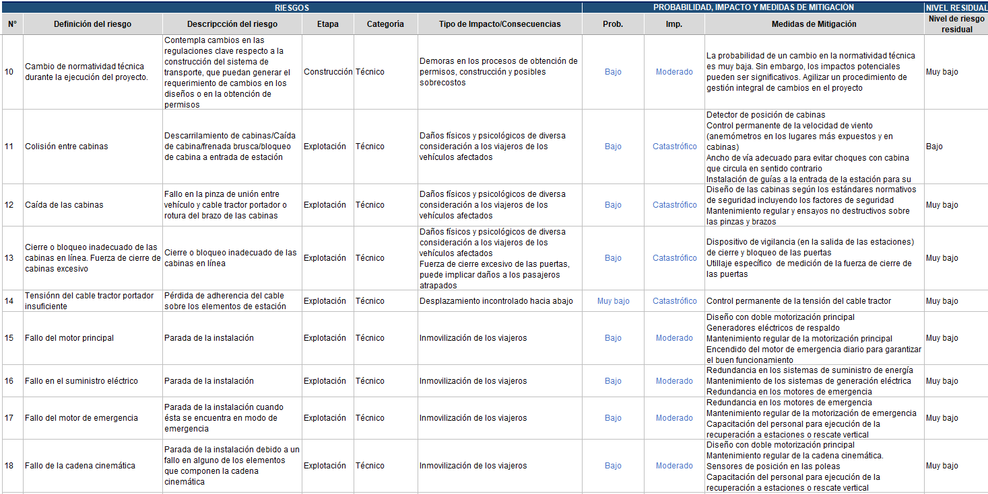

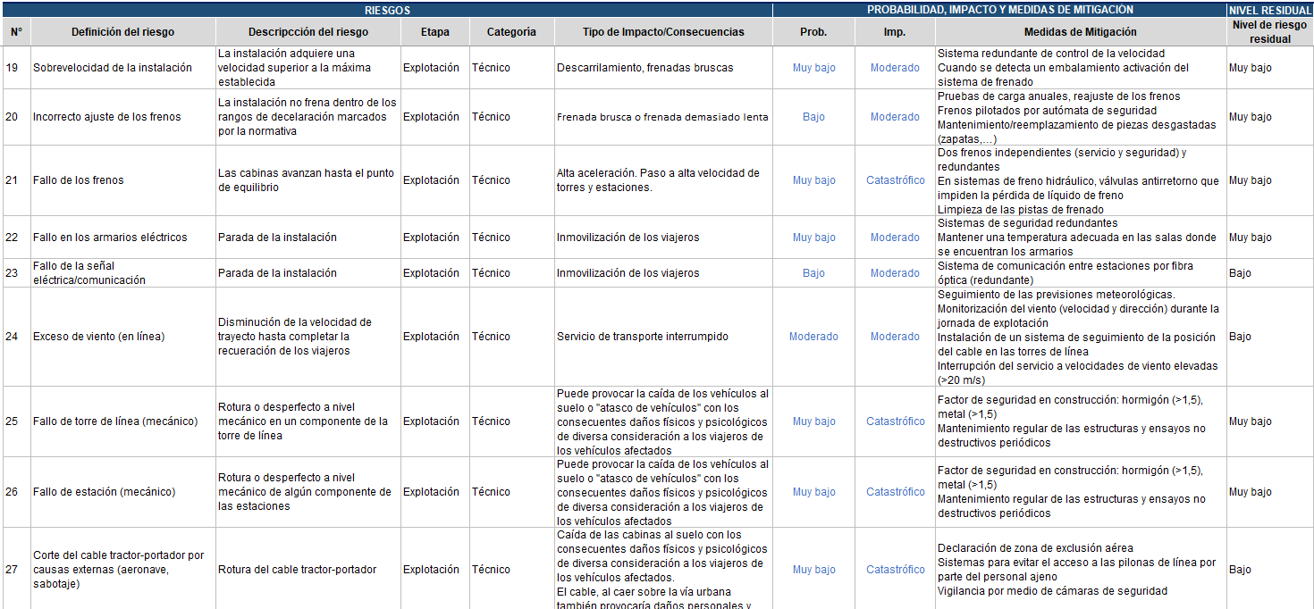

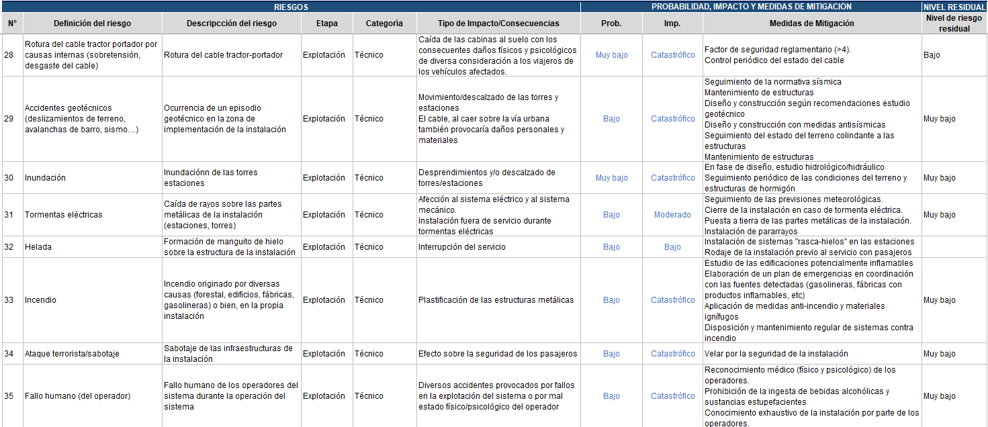

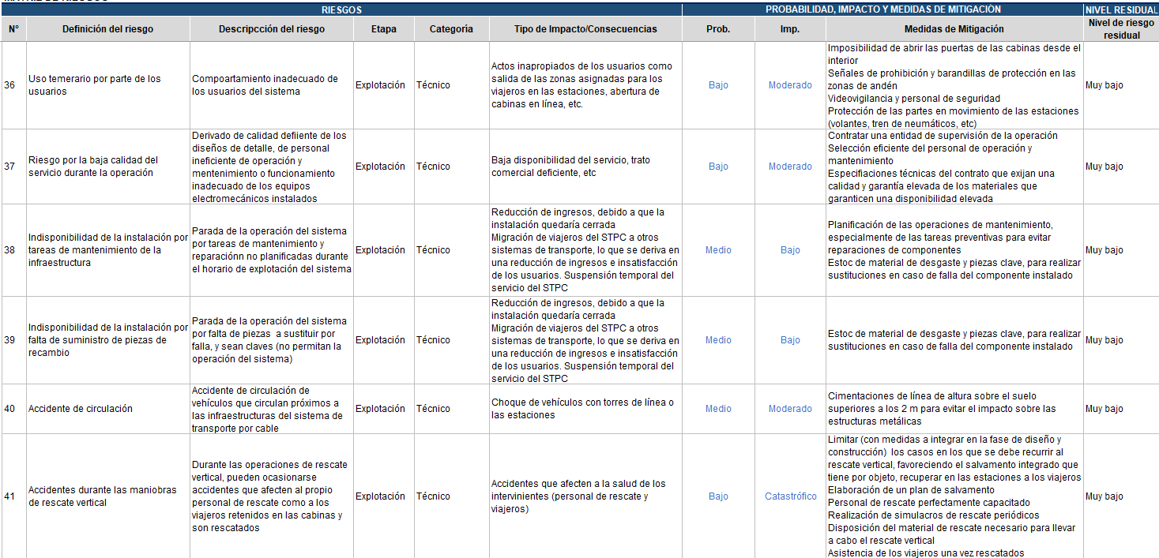

CONCLUSIONES Y RECOMENDACIONES GENERALES.
- Ambiental: Se considera una sola matriz de identificación de impactos para los tres (3) tramos seleccionados teniendo en cuenta el alcance técnico del proyecto, el proceso constructivo de este tipo de obras y el área donde se emplaza el mismo (un área urbana antropizada), así que la diferencia entre cada alternativa es de una distancia mínima donde no se presentan variaciones en el entorno de implantación, se infiere que los impactos ambientales susceptibles de presentarse aplican para los tres tramos y no varían según las alternativas propuestas para cada uno de estos. La calificación de los impactos (con proyecto) se consideran una serie de atributos de impacto y para cada uno de ellos se definen unos rangos de calificación numéricas cuales se mueran en la Matriz multicriterio.

- Como resultado de los impactos analizados, se tiene que para ninguno de los tres (3) tramos en evaluación no se presentan impactos de magnitud critica, por lo que las alternativas seleccionadas resultan viables, por lo que se puede iniciar con los desarrollos de los Estudios Ambientales y SST correspondiente a la Fase 3 Estudios y Diseños.

- Topografía: Todos los archivos, documentos, entregables y damas anexos relacionados se presentan en medio digital adjunto; sin embargo, la estructura de carpetas del medio digital se basó en la estructura definida por el IDU la cual originalmente está diseñada para productos topográficos realizados con tecnología convencional. Debido a que la metodología utilizada y aprobada para el presente estudio se basa en sensores remotos aerotransportados, dicha estructura se ha modificado lo mínimo posible para tratar de conservar la estructura dada por el IDU, pero con el tipo de entregables y productos generados con la tecnología de levantamiento aprobada.

- Tránsito y Transporte: Para la especialidad de Tránsito y Transporte, la selección final dio como resultado que para la estación de transferencia la localización que presenta mejores características es la que se proyecta al costado nor-oriente del portal en el estacionamiento de vehículos particulares ubicado sobre la calle 30ª sur. Para el caso de la estación de retorno en el tronco principal la localización que presenta las mejores condiciones es la que se encuentra entre las calles 43ª Sur y Calle 43 Sur, que corresponde a la localización recomendada en el estudio de factibilidad de 2012. Finalmente, la zona seleccionada para la ubicación de la estación de retorno del ramal a Juan Rey, corresponde a la alternativa 2 de la zona 1 la cual se encuentra en el sector de Valparaíso entre los ejes viales Transversal 14a Este y Transversal 14b Este.

- Al resultar viable los resultados de la Fase 2 de Factibilidad, da cabida iniciar con los desarrollos de los Estudios de Tránsito y Transporte correspondiente a la Fase 3 Estudios y Diseños, del presente contrato.

- Geometría Vial: Como puede observarse en las tipologías presentadas para cada una de las vías, en todas las alternativas seleccionadas, el planteamiento del diseño vial se realizó a partir de los paramentos existentes frente a cada una de las manzanas opuestas a la zona de implantación de la estación correspondiente. Por esta razón la zona de reserva vial no se modifica en ninguna alternativa.

- Redes Hidrosanitarias: En conclusión, se tiene que el diseño de factibilidad de las redes de suministro de agua potable, manejo de aguas lluvias y aguas residuales cumplen con los criterios de diseño de la norma NTC 1500 en cuanto a caudales de diseño, diámetros mínimos de los sistemas propuestos, capacidad de las tuberías y manejo de los efluentes hacia el sistema de alcantarillado pluvial y sanitario de la ciudad.

- Al resultar viable los resultados de la Fase 2 de Factibilidad, da cabida iniciar con los desarrollos de los Estudios de Tránsito y Transporte correspondiente a la Fase 3 Estudios y Diseños, del presente contrato.

- Redes Secas: El criterio diferencial en la evaluación de favorabilidad o des favorabilidad de las propuestas de ubicación de las estaciones para tener en cuenta en la matriz multicriterio, lo constituye el grado de interferencia de las redes de media tensión 11,4kV y esta afectación se puede ponderar en razón al valor del soterrado de las mismas como solución a la afectación encontrada.

- La afectación en los demás tipos de redes secas, por ser de órdenes de magnitud muy similares, no constituyen un criterio diferenciador para las propuestas, teniendo para cualquiera de las mismas, el mismo valor de calificación. Resultando una vez viable la Fase 2 de Factibilidad, se podrá iniciar con los desarrollos de los Estudios y Diseños de redes secas correspondiente a la Fase 3, del presente contrato.

- Geotecnia: De acuerdo con los análisis ejecutados, para las estaciones del sistema se plantearon 3 alternativas de cimentación que consisten en cimentaciones superficiales mediante zapatas, cimentaciones profundas mediante pilotes pre-excavados y fundidos en sitio con diámetros comprendidos entre 0.4 m y 0.6 m construidos con piloteadora y caissons de 1.2 m y 1.5 m de diámetro construidos manualmente. Para la cimentación de las pilonas, y debido a la naturaleza y características de las cargas a soportar, se consideró únicamente cimentaciones profundas con diámetros variables entre 0.8 m y 1.2 m. Las cimentaciones profundas tendrán un nivel de desplante de 1.50 m (nivel de cabezal) y deberán estar empotrados en el estrato rocoso mínimo 3.0 D y separación mínima entre ejes de 3.0 D con una eficiencia de 0.8.

- Resultando una vez viable la Fase 2 de Factibilidad, se podrá iniciar con los desarrollos de la Fase 2 Estudios y Diseños de Geotecnia, del presente contrato.

- Estructuras: Dado que las pendientes del terreno natural para todas las alternativas en las inmediaciones de las estaciones intermedia y retorno son muy similar, el único factor determinante para las alternativas seleccionadas desde la especialidad de estructuras corresponde al área de demolición en planta, este factor está asociado también a la cantidad de residuos sólidos de construcción y demolición calculados por el área ambiental y al área de ocupación de las manzanas existentes cuyo calculo corresponde al componente predial. Resultando una vez viable la Fase 2 de Factibilidad, se podrá iniciar con los desarrollos de la Fase 2 Estudios y Diseños del Componente de Estructuras, del presente contrato.

- Pavimentos: La variabilidad del parámetro C.B.R. del suelo de Subrasante es evidente, en los sectores analizados, por ende, la transitabilidad de este insumo de diseño de lugares diferentes y distantes, a los sitios objetivo, solo aplica en los análisis de factibilidad; por lo tanto, para la siguiente fase, los insumos de naturaleza geotécnica deben ser propios y fielmente representativos de las vías a evaluar.

- Arqueología: Como medida de manejo y en relación con la conclusión preliminar del diagnóstico arqueológico, y como primera actividad, se ha de efectuar la Implementación del Programa de Arqueología Preventiva. Una vez se vayan removiendo las capas asfálticas se han de realizar los sondeos proyectados de acuerdo con plano de zonificación preliminar anexo y coordenadas de los mismos. La investigación en campo dedujo que (al parecer), en el área de estudio apareció una variable externa por probar en las subsiguientes fases de estudio: que los grupos humanos regionales no escogieron las áreas altas y apartadas de los valles aluviales de los ríos Cauca y Magdalena y alejadas de fuentes hídricas para el establecimiento permanente o temporal.

- Social: Para el estudio el Área de Influencia Directa, que en adelante se denominará AID, se estableció a partir de recorridos de campo y el trabajo de observación realizado, por medio del cual se identificaron puntos clave en la dinámica del territorio, lo que permitió delimitar como AID un buffer de 200 m (100 m al norte y 100 al sur) de la línea del trazado y en las zonas de ubicación de estaciones se establece un radio de cobertura de 250 metros. Para esta caracterización se tomó como unidad de análisis las UPZ y específicamente los barrios que hacen parte de este territorio y están ubicados de manera aferente al trazado.

- Electromecánico: La fase 2 del estudio ha tenido como objeto revisar, actualizar, ajustar y complementar el trazado definido en el estudio de factibilidad 20121531, con el fin de reconocer las condiciones actuales de las zonas donde fueron inicialmente previstos y plantear los ajustes necesarios. Se han definido una serie de alternativas de trazo, escogiendo las más favorables de acuerdo al análisis multicriterio realizado. Asimismo, se han estudiado las diferentes tecnologías de sistemas de transporte por cable, escogiendo la telecabina desembragable monocable como solución más idónea.

- La estimación de la potencia necesaria se realizado utilizando el software Funisoft, mediante una aproximación por cargas repartidas para esta primera etapa de diseño preliminar. En la fase de diseño, se adjuntarán las notas de cálculo de las líneas estudiadas, tanto en cargas repartidas como en cargas puntuales.

- Urbanismo. se concluye que el trazado y localización de estaciones, previstos en el estudio de factibilidad que avalo la ejecución del presente contrato, no afecta cuerpos de agua, se desarrolla en área urbanas consolidadas y propende por generar incluso nuevas áreas verdes y espacio público para reducir el déficit de arbolado y calidad de especies de acuerdo a las recomendaciones que efectuar la autoridad ambiental competente.
Según estudio de la SDP, las cifras de evolución de población muestran una disminución en el ritmo de crecimiento, situación que se ve reflejada en una disminución gradual en la densidad urbana, entendiendo esta como la cantidad de habitantes que viven en una porción del territorio medida en este caso específico por hectárea. Los datos para el caso del año 2017, señalan que la localidad de san Cristóbal mostraba una densidad urbana de 238 habitantes por hectárea y para el caso de las UPZ 34 20 de julio 336, Hab/Ha, UPZ 50 la gloria 255 Hab/Ha, y UPZ 51 los libertadores 192 Hab/ha.

Ahora bien, revisados los datos según estudios de la SDP para el año 2020 se confirma la tendencia en la reducción en el número de habitantes, esta situación requiere ser analizada con mayor detenimiento en el estudio de tránsito dado que la capacidad del sistema cable aéreo dependerá de la demanda, por tanto, este indicador influirá en el tamaño de las estaciones y demás requerimientos técnicos asociados a este tipo de proyectos.

De acuerdo a los resultados de la Matriz Multicriterio las alternativas con una mayor favorabilidad y por tanto más viables a desarrollar son:

Tramo 1 (Portal 20 de Julio – La Victoria)

La Alternativa 4 (localizada en el actual parqueadero de vehículos particulares del Portal 20 de Junio) del Tramo 1 (De estación transferencia 20 de Julio a estación intermedia la Victoria) en la Estación Portal 20 de julio es la de mayor preferencia para ubicar la estación del Cable. Si bien es cierto que desde el punto de vista ambiental no es la más viable dado que en comparación con las demás alternativas presenta una mayor afectación de árboles y zonas verdes de acuerdo con el trazado propuesto, si lo es desde el punto de vista de tránsito y movilidad, dado que mantiene menores afectaciones operativas con respecto al resto de propuestas Alternativa 1 propuesta por el Metro de Medellín en el Estudio de Factibilidad de 2012, que se encuentra el en patio de BRT y Alternativa 6 que se ubica en el costado sur de la plataforma de abordaje de BRT. Uno de los principales beneficios es que no afectará las plataformas de A/D de las zonas de alimentadoras, tal como, se pretendía hacer con la estación de la Alternativa 6 por la estructura o muros de soporte que debían colocarse sobre dicha plataforma. La Alternativa 4 brinda mejor acceso independiente a los usuarios, ya que se pretende implementar un acceso directo o de transbordo a zona de alimentadores, a través de una pasarela elevada, el único inconveniente es que los usuarios deberán desplazarse por lo menos 200 metros. En cuanto a montos de inversión en obra civil y electromecánica, la Alt 4 es la mejor ponderada con aproximadamente 7% menos presupuesto con respecto a la Alternativa de mayor monto (Alternativa 1, 63 mil MDP/ km).

Tramo 2 ( La Victoria -Altamira)

Del Tramo 2 de la estación intermedia La Victoria a la estación Altamira, de acuerdo con el análisis multicriterio se eligió la Alternativa 2, dado que, su monto de inversión en obra civil y electromecánica son aproximadamente 8% menores respecto a la alternativa de mayor monto (Alt 5) y un 6% menor a los costos operativos. Talvez no sea una alternativa atractiva en cuanto a costos, dado que es mayor que la alternativa más baja (Alt 3) pero sin duda es una alternativa con buena valuación en su componente técnico, urbanístico y social. Por ejemplo, es la mínima con necesidad de corte y obras de estabilización y/o contención de acuerdo con la implantación arquitectónica con 480 m2 aproximadamente en todo su trayecto o la que cuenta con menor desplazamiento involuntario por la afectación de predios con 84 predios.

Tramo 3 (Ramal Juan Rey)

Para el análisis de alternativas se estableció el siguiente trazado: Estación de transferencia en el Portal 20 de Julio – Estación intermedia en La Victoria y Estación final de retorno en Juan Rey. El objetivo principal fue analizar opciones de localización de la Estación de Retorno en el sector de Juan Rey y la estimación de la demanda potencial que tendría este nuevo trazado.

En el sector más conveniente para la implantación de la estación, de acuerdo el desarrollo de la fase preliminar es el Sector 1, por lo tanto, será en este lugar donde se realizó la implantación de las alternativas a evaluar, según los criterios técnicos y urbanísticos, que se tengan en cuenta para realizar esta evaluación. Los resultados de demanda potencial y captada fueron mayores para la zona 1 y a medida que las otras zonas de análisis se alejaban de la zona 1 los valores de demanda iban disminuyendo. Por lo que se determinó que la mejor alternativa para la implantación del trazado `para las propuestas de las estaciones es la Zona 1. Una vez definida se plantearon tres alternativas de localización en la zona 1, para el futuro ramal a Juan Rey a partir de criterios de demanda, financieros, sociales, ambientales y técnicos. A continuación, se presenta el sector identificado para la implantación de la Estación en dicho sector.

Finalmente del análisis de la matriz multicriterio, respecto al Tramo 3 (de estación la Victoria a la estación Juan Rey) se eligió la Alternativa 3, dado que es la que mejor puntuación tiene en cuanto a presupuesto, urbanismo e impacto social. Esto último por la disponibilidad de predios o bajo desplazamiento involuntario por la compra de predios, la cual tiene aproximadamente un 16% menos afectación respecto a la alternativa con mayor afectación (Alt 1 con 103 predios afectados). El presupuesto necesario para la obra civil y sistema electromecánico es aproximadamente 35% menor con respecto a la Alternativa de mayor monto (Alt 1) y casi 46% menor en costos operativos.

Para la selección de la alternativa previamente y durante el desarrollo de la fase de factibilidad y recopilación y análisis de información, se realizó la articulación y socialización con Los especialistas y supervisión del IDU, entidades distritales, Empresas de servicios públicos y Transmilenio SA, para finalmente y de acuerdo con los criterios estudiados por componente, el consultor a través de los análisis multicriterio seleccionó la alternativa de mayor preferencia, alternativa que cuenta con la aprobación de la interventoría.

ANEXOS.

ANEXO 1

CONTROL DE CORRESPONDENCIA A DEPENDENCIAS

Estudio de Factibilidad Contrato SDM- ETMVA 1531/12.
ANLA 2018
Se aclara que una vez se realice el inventario forestal en la etapa de estudios y diseños, se procederá a asignar los códigos SIGAU a los árboles que en el momento no lo tienen.
Cabe anotar que las dimensiones de los anteriores elementos descritos, podran modificarse una vez sea suministrada la arquitectura a nivel de detalle, proceso que se realizará en fase III de estudios y diseños.

